**PENERAPAN ALGORITMA *FUZZY* UNTUK MEMBERIKAN SARAN YANG OPTIMAL DALAM PENGAMBILAN KEPUTUSAN PADA PERMAINAN KARTU MONSTER**



**SKRIPSI**

**MUHAMMAD RIZKY PERDANA**

**1810130006**

**Program Studi Ilmu Komputer**

**Sekolah Tinggi Ilmu Manajemen dan Ilmu Komputer ESQ**

**Jakarta**

**2022**

**PENERAPAN ALGORITMA *FUZZY* UNTUK MEMBERIKAN SARAN YANG OPTIMAL DALAM PENGAMBILAN KEPUTUSAN PADA PERMAINAN KARTU MONSTER**



**SKRIPSI**

**Diajukan Sebagai Salah Satu Syarat untuk Memperoleh**

**Gelar Sarjana Komputer**

**MUHAMMAD RIZKY PERDANA**

**1810130006**

**Program Studi Ilmu Komputer**

**Sekolah Tinggi Ilmu Manajemen dan Ilmu Komputer ESQ**

**Jakarta**

**Juni 2022**

# VISI & MISI STIMIK ESQ

**VISI**

Perguruan tinggi berbasis karakter yang menjadi pusat keunggulan untuk mewujudkan peradaban emas.

**MISI**

Kami perguruan tinggi berbasis karakter yang menyelenggarakan pembelajaran, penelitian dan pengabdian masyarakat melalui keseimbangan spiritual, kreativitas dan intelektualitas.

Kami membentuk entrepreneur dan professional yang mampu menjadi pemimpin perubahan, beretika, memiliki kepekaan sosial dan berkelas dunia.

Kami berjuang menginspirasi masyarakat untuk mewujudkan peradaban emas.

**5 *VALUES* STIMIK ESQ**

*Integrity*

*Passion*

*Creativity*

*Humility*

*Professionalism*



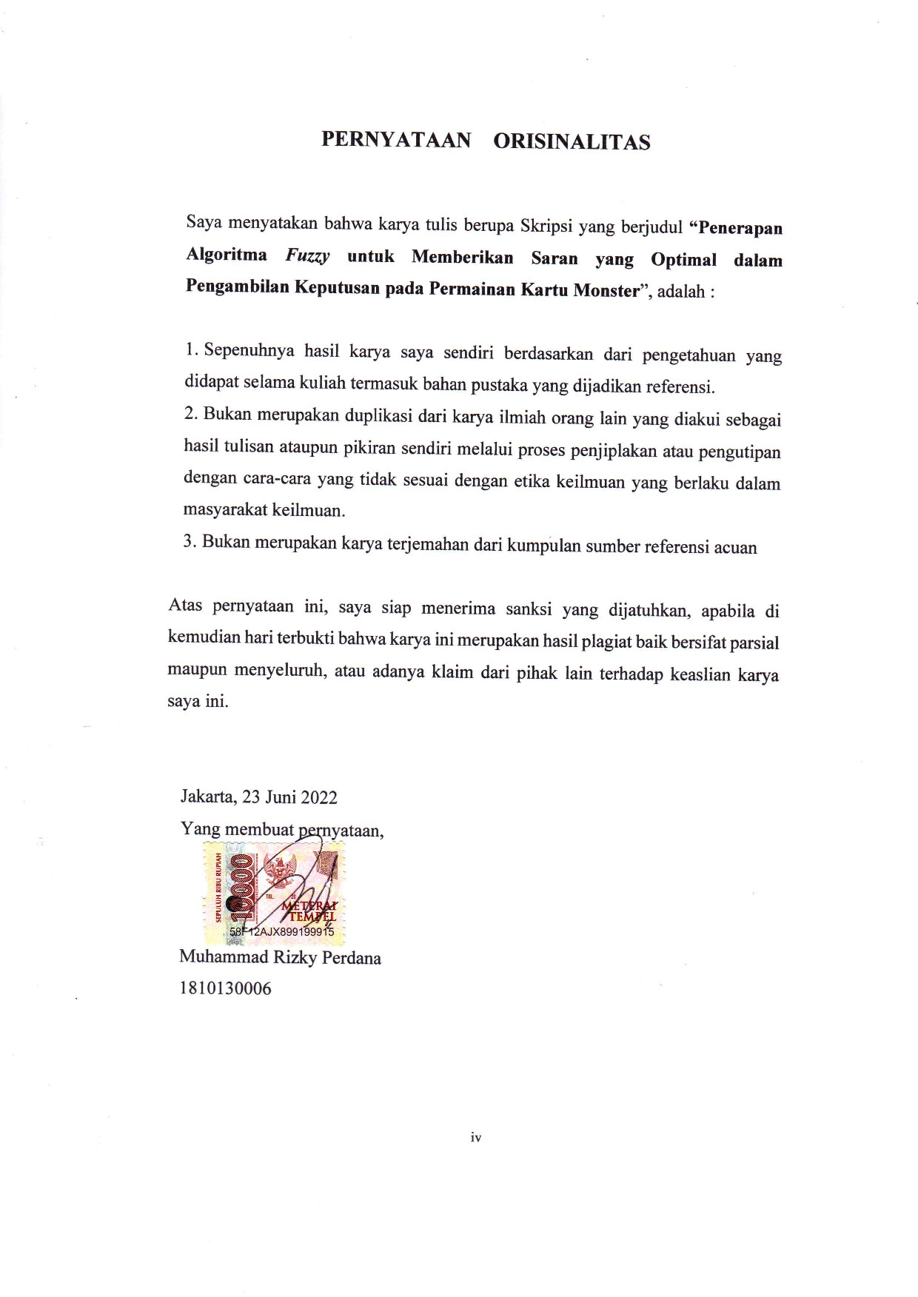**PERNYATAAN ORISINALITAS**

Saya menyatakan bahwa karya tulis berupa Skripsi yang berjudul **“Penerapan Algoritma *Fuzzy* untuk Memberikan Saran yang Optimal dalam Pengambilan Keputusan pada Permainan Kartu Monster**”, adalah :

1. Sepenuhnya hasil karya saya sendiri berdasarkan dari pengetahuan yang didapat selama kuliah termasuk bahan pustaka yang dijadikan referensi.
2. Bukan merupakan duplikasi dari karya ilmiah orang lain yang diakui sebagai hasil tulisan ataupun pikiran sendiri melalui proses penjiplakan atau pengutipan dengan cara-cara yang tidak sesuai dengan etika keilmuan yang berlaku dalam masyarakat keilmuan.
3. Bukan merupakan karya terjemahan dari kumpulan sumber referensi acuan

Atas pernyataan ini, saya siap menerima sanksi yang dijatuhkan, apabila di kemudian hari terbukti bahwa karya ini merupakan hasil plagiat baik bersifat parsial maupun menyeluruh, atau adanya klaim dari pihak lain terhadap keaslian karya saya ini.

Jakarta, 23 Juni 2022

Yang membuat pernyataan,

Muhammad Rizky Perdana

1810130006

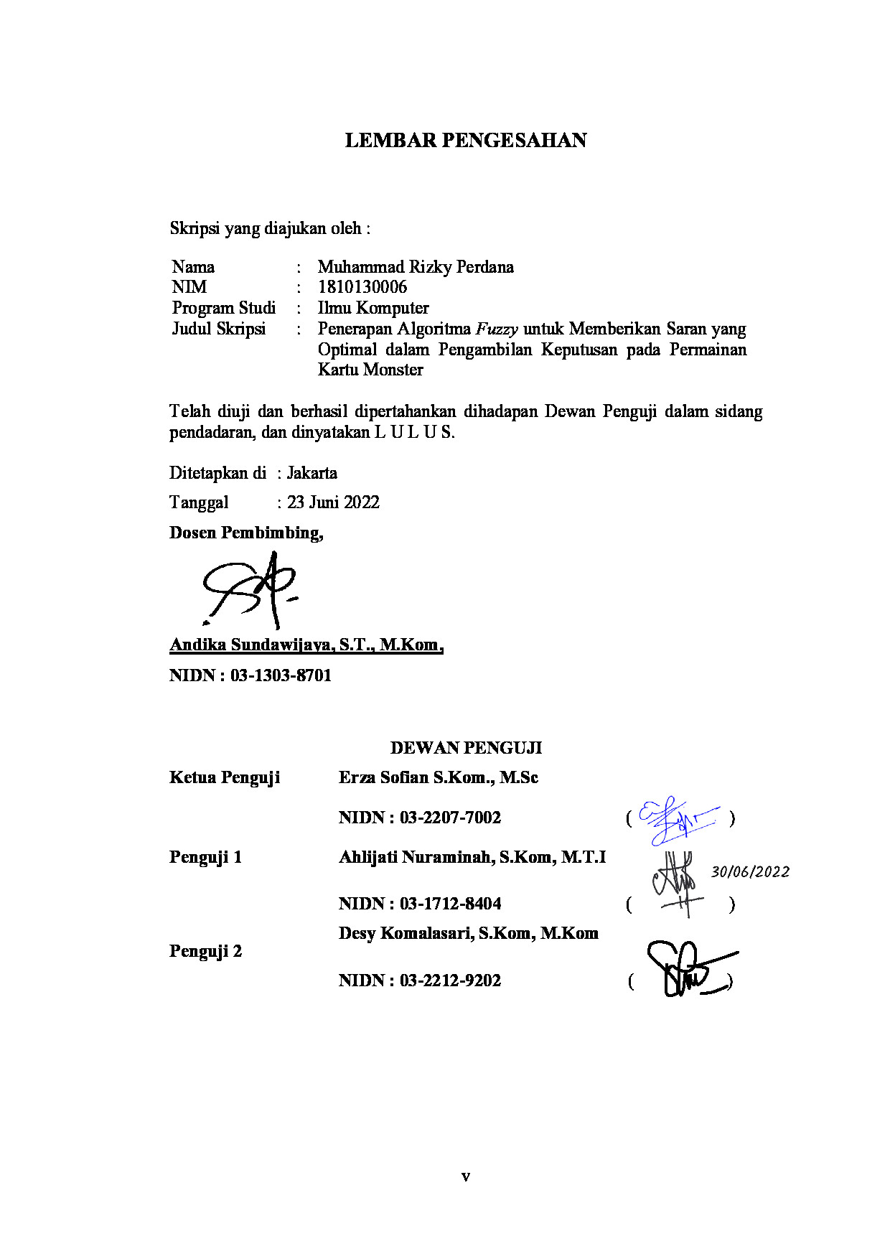**LEMBAR PENGESAHAN**

Skripsi yang diajukan oleh :

Nama : Muhammad Rizky Perdana

NIM : 1810130006

Program Studi : Ilmu Komputer

Judul Skripsi : Penerapan Algoritma *Fuzzy* untuk Memberikan Saran yang Optimal dalam Pengambilan Keputusan pada Permainan Kartu Monster

Telah diuji dan berhasil dipertahankan di hadapan Dewan Penguji dalam sidang pendadaran, dan dinyatakan L U L U S.

Ditetapkan di : Jakarta

Tanggal : 23 Juni 2022

**Dosen Pembimbing**,

**Andika Sundawijaya, S.T., M.Kom,**

**NIDN : 03-1303-8701**

|  |  |  |
| --- | --- | --- |
| **DEWAN PENGUJI** | | |
| **Ketua Penguji** | **Erza Sofian S.Kom., M.Sc** |  |
| **NIDN : 03-2207-7002 ( )** |  |
| **Penguji 1** | **Ahlijati Nuraminah, S.Kom, M.T.I** |  |
|  | **NIDN : 03-1712-8404 ( )** |
| **Penguji 2** | **Desy Komalasari, S.Kom, M.Kom** |  |
|  | **NIDN : 03-2212-9202 ( )** |

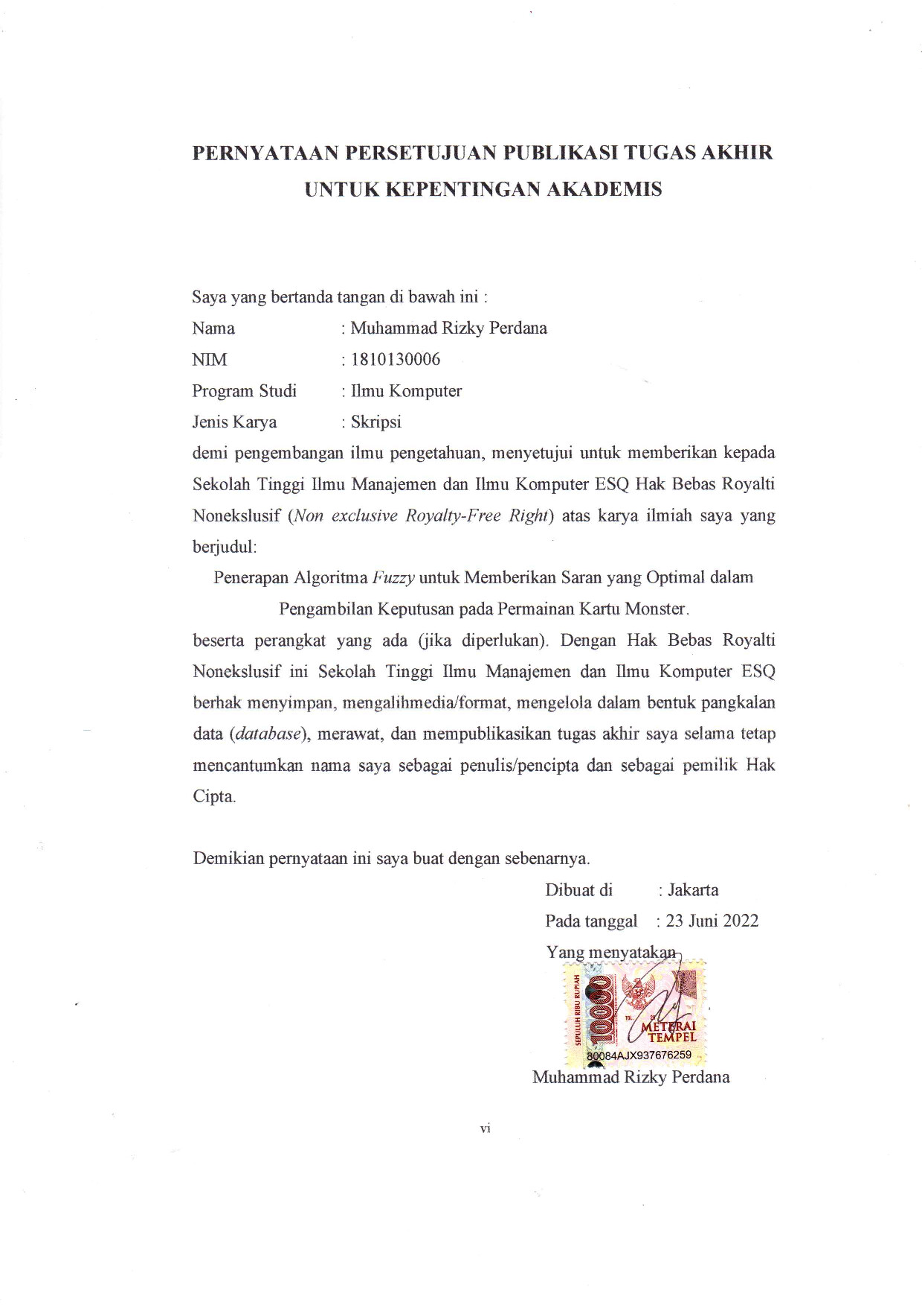**PERNYATAAN PERSETUJUAN PUBLIKASI TUGAS AKHIR**   
**UNTUK KEPENTINGAN AKADEMIS**

Saya yang bertanda tangan di bawah ini :

Nama : Muhammad Rizky Perdana

NIM : 1810130006

Program Studi : Computer Science

Jenis Karya : Skripsi

demi pengembangan ilmu pengetahuan, menyetujui untuk memberikan kepada Sekolah Tinggi Ilmu Manajemen dan Ilmu Komputer ESQ Hak Bebas Royalti Nonekslusif (*Non exclusive Royalty-Free Right*) atas karya ilmiah saya yang berjudul:

Penerapan Algoritma *Fuzzy* untuk Memberikan Saran yang Optimal dalam Pengambilan Keputusan pada Permainan Kartu Monster.

beserta perangkat yang ada (jika diperlukan). Dengan Hak Bebas Royalti Nonekslusif ini Sekolah Tinggi Ilmu Manajemen dan Ilmu Komputer ESQ berhak menyimpan, mengalihmedia/format, mengelola dalam bentuk pangkalan data (*database*), merawat, dan mempublikasikan tugas akhir saya selama tetap mencantumkan nama saya sebagai penulis/pencipta dan sebagai pemilik Hak Cipta.

Demikian pernyataan ini saya buat dengan sebenarnya.

|  |  |
| --- | --- |
|  | Dibuat di : Jakarta |
|  | Pada tanggal : 23 Juni 2022 |
|  | Yang menyatakan  Muhammad Rizky Perdana |

**ABSTRAK**

Nama : Muhammad Rizky Perdana

Program Studi : Ilmu Komputer

Judul : Penerapan Algoritma *Fuzzy* untuk Memberikan Saran yang Optimal dalam Pengambilan Keputusan pada Permainan Kartu Monster

Pembimbing : Andika Sundawijaya, S.T., M.Kom

Kecerdasan buatan merupakan bahasan yang cukup diminati oleh banyak orang. Adapun untuk dunia permainan*,* kecerdasan buatan mampu memberikan inovasi yang baik terhadap permainan yang menggunakannya. Sebagai lawan, kecerdasan buatan mampu memberikan tantangan dengan intelektualitas tertentu dalam berpikir, sehingga pemain tidak harus mencari lawan tanding untuk bermain. Permainan strategi adalah salah satu genre permainan yang mana pemain harus memikirkan cara dengan menentukan pemikiran dan perencanaan yang matang dalam memperoleh kemenangan*.* Permainan kartu merupakan salah satu dari genre permainan strategi tersebut yang tepat jika menggunakan kecerdasan buatan sebagai lawan bermain atau pemberi saran pemilihan langkah yang tepat dalam permainan, Pada tipe permainan ini pemain bermain bergiliran dan memiliki kesempatan mengatur rencana dalam menjatuhkan lawannya. Penerapan kecerdasan buatan pada permainan kartu sebagai pemberi saran pemilihan langkah, menjadi dasar dilaksanakannya penelitian ini. Pada penelitian ini akan menerapkan algoritma *fuzzy* dengan inferensi Mamdani dalam menentukan saran pemilihan kartu yang optimal pada permainan kartu Yu-Gi-Oh. Pemilihan saran kartu menggunakan algoritma fuzzy Mamdani dilakukan berulang kali sebanyak 15 kali menggunakan data kartu Yu-Gi-Oh yang sudah diolah. Hasil dari model yang diperoleh yaitu akurasi pemilihan saran kartu yang optimal sebesar 0,7333 yang menunjukan bahwa akurasi penggunaan sistem yang sudah dirancang adalah cukup baik. Dari hasil tersebut peneliti memberikan rekomendasi dengan menambah kartu pada dataset seperti beberapa tipe kartu yang berbeda dan menambahkan atau menggunakan metode yang berbeda serta Analisis penambahan input pada variabel *fuzzy* untuk menambah keakuratan sistem dalam memilih saran kartu yang lebih optimal.

Kata kunci: Permainan Kartu Monster, *Fuzzy* Mamdani*,* Kecerdasan Buatan*,* Pemberi Saran Permainan, Ilmu Komputer*.*

**ABSTRACT**

Name : Muhammad Rizky Perdana

Study Program : *Computer Science*

Title : *Application of Fuzzy Algorithm to Provide Optimal Advice in Decision Making in Monster Card Games*

Advisor : Andika Sundawijaya, S.T., M.Kom

*Artificial Intelligence is a topic that many people are interested in. As for the game world, artificial intelligence is able to provide good innovation to games that use it. As an opponent, artificial intelligence is able to provide challenges with certain intellectuals in thinking, so that players do not have to look for rivals to play. Strategy games are one of the game genres in which players have to think of ways by determining careful thought and planning in obtaining victory. Card games are one of the strategy game genres that are appropriate when using Artificial Intelligence as an opponent to play or giving advice on choosing the right steps in the game. In this type of game players take turns and have the opportunity to set plans in bringing down their opponents. The application of Artificial Intelligence to card games as a provider of suggestions for choosing steps is the basis for carrying out this research. In this study, we will apply a fuzzy algorithm with Mamdani inference in determining the optimal card selection suggestions for the Yu-Gi-Oh card game. The selection of card suggestions using the Mamdani fuzzy algorithm was repeated 15 times using the processed Yu-Gi-Oh card data. The results of the model obtained are the accuracy of choosing the optimal card suggestion of 0.7333 which shows that the accuracy of using the system that has been designed is quite good. From these results, the researcher provides recommendations by adding cards to the dataset such as several different card types and adding or using different methods and analysis of adding input to fuzzy variables to increase the accuracy of the system in choosing more optimal card suggestions.*

Keywords: Monster Card Game, *Fuzzy* Mamdani*, Artificial Intelligence,* Game Suggester, Computer Science*.*

**KATA PENGANTAR**

Segala puji dan syukur atas kehadirat Allah SWT berkat limpahan berkah, rahmat dan hidayah-Nya yang tiada henti kepada seluruh umat manusia yang dikehendaki-Nya dan sampai detik ini penulis senantiasa diberikan kesehatan jasmani dan rohani sehingga bisa menyelesaikan skripsi ini tepat pada waktunya. Shalawat serta salam semoga selalu terlimpah curahkan pada Nabi Muhammad SAW yang telah membawa kita dari zaman kegelapan ke zaman yang penuh dengan teknologi dan ilmu yang bermanfaat.

Melalui kata pengantar ini penulis lebih dahulu meminta maaf bila

penelitian yang penulis lakukan masih memiliki banyak kekurangan dan jauh dari kata sempurna. Penulisan skripsi ini dilaksanakan dalam rangka memenuhi salah satu syarat untuk mencapai gelar Sarjana Komputer di Sekolah Tinggi Ilmu Manajemen dan Ilmu Komputer ESQ. Penulis menyadari bahwa tanpa bantuan dan bimbingan dari berbagai pihak yang selalu mendukung penulis disaat senang maupun susah, disaat bingung dan selalu hadir untuk menyemangati. Oleh karena itu, izinkan penulis menyampaikan rasa hormat dan ucapan terima kasih kepada:

1. Seluruh anggota keluarga penulis terutama kepada kedua orang tua penulis yaitu Bapak dan Ibu yang selalu memberikan dukungan dari segala sisi tanpa henti hingga detik ini.
2. Bapak Dr (HC) Ary Ginanjar Agustian selaku pendiri STIMIK ESQ yang selalu memberikan motivasi terhadap mahasiswa dan mahasiswi.
3. Bapak Andika Sunda Wijaya S.T., M.Kom selaku dosen pembimbing yang telah menyediakan waktu luang dan selalu mau membimbing dengan baik dan Ibu Ahlijati Nuraminah S.Kom., M.T.I. selaku Ketua Prodi Ilmu Komputer
4. Segenap dosen Sekolah Tinggi Ilmu Manajemen dan Ilmu Komputer ESQ yang tidak dapat saya sebutkan satu persatu namun telah banyak membantu saya.
5. Seluruh Civitas Akademika yang telah mewarnai kehidupan penulis selama berkuliah di STIMIK ESQ
6. Seluruh sahabat penulis khususnya mahasiswa program studi ilmu komputer angkatan 2018 yang selalu menemani penulis dalam suka dan duka dunia perkuliahan, berdiskusi serta mencari solusi atas keluh kesah pembuatan skripsi.

Selama proses penyusunan tugas akhir ini saya menerapkan nilai :

1. *Integrity* dengan jujur dalam pengutipan sumber-sumber referensi dalam tulisan.
2. *Passion* dengan semangat yang tinggi dalam proses memperoleh data, pembuatan sistem dan penyelesaian penulisan skripsi.
3. *Creativity* dengan kreatif dalam melakukan wawancara, menganalisis data dan merancang sistem.
4. *Humality* dengan bersikap sopan dan baik saat melakukan wawancara dan saat melakukan bimbingan.
5. *Professionalism* dengan professional menyelesaikan setiap langkah penelitian hingga pada tahap akhir penyusunan dokumen skripsi.

Semoga Allah SWT membalas segala kebaikan semua pihak yang telah

membantu atas terselesaikannya skripsi ini dan memberkahi penelitian ini

sehingga dapat memberikan manfaat bagi pembaca dan menjadi sumber informasi bagi peneliti yang sedang mencari informasi yang berkaitan dengan penelitian ini.

Jakarta, 23 juni 2022

Muhammad Rizky Perdana

**DAFTAR ISI**

VISI & MISI STIMIK ESQ ii

**5 *VALUES* STIMIK ESQ** iii

**PERNYATAAN ORISINALITAS** iv

**LEMBAR PENGESAHAN** v

**PERNYATAAN PERSETUJUAN PUBLIKASI TUGAS AKHIR** **UNTUK KEPENTINGAN AKADEMIS** vi

**ABSTRAK** vii

**ABSTRACT** viii

**KATA PENGANTAR** ix

**DAFTAR ISI** xi

**DAFTAR TABEL** xiii

**DAFTAR GAMBAR** xiv

**DAFTAR LAMPIRAN** xv

**BAB 1 PENDAHULUAN 1**

1.1 Latar Belakang 1

1.2 Identifikasi Masalah 3

1.3 Rumusan Masalah 3

1.4 Tujuan Penelitian 4

1.5 Manfaat Penelitian 4

**BAB 2 TINJAUAN LITERATUR 5**

2.1 Landasan Teori 5

2.1.1 Fuzzy 5

2.1.2 Yu-Gi-Oh 6

2.2 Penelitian Terdahulu 8

2.3 Metodologi Pemecahan Masalah 13

2.4 Kerangka Pemikiran 14

**BAB 3 METODE PENELITIAN 16**

3.1 Alur Penilitian 16

3.2 Subyek dan Obyek Penelitian 18

3.2.1 Subyek Penelitian 18

3.2.2 Obyek Penelitian 18

3.3 Metode Pengumpulan Data 18

3.3.1 Sumber Data 19

3.3.2 Teknik Pengumpulan Data 19

3.4 Instrumen Penelitian 19

3.5 Metode Analisis 20

3.5.1 Analisis Data 20

3.5.2 Pengujian Data 20

3.5.3 Interpretasi Data 21

**BAB 4 ANALISIS DAN PEMBAHASAN 23**

4.1 Analisis 23

4.1.1 Analisis DataSet 23

4.1.2 Instalasi Aplikasi 26

4.1.3 Inisialisasi Himpunan Fuzzy 27

4.1.4 Inisialisasi Aturan Fuzzy 32

4.2 Pembahasan 35

4.2.1 Arsitektur Sistem 35

4.2.2 Hasil Saran Sistem Pada Output Kartu 37

**BAB 5 PENUTUP 39**

5.1 Kesimpulan 39

5.2 Saran 39

**DAFTAR PUSTAKA 41**

**LAMPIRAN** L1

**DAFTAR TABEL**

Tabel 2.1 Penelitian Terdahulu 10

Tabel 2.2 Metodologi Pemecahan Masalah 13

Tabel 4.1 Himpunan Data Kartu 24

Tabel 4.2 Himpunan Data Normal Monster 25

Tabel 4.3 Aturan Fuzzy Kartu Yu-Gi-Oh 33

Tabel 4.4 Output Tabel Sistem 38

**DAFTAR GAMBAR**

Gambar 2.1 Sistem Inferensi *Fuzzy* 6

Gambar 2.2 Normal Monster *Dark Magician* 7

Gambar 2.3 Kerangka Pemikiran 15

Gambar 3.1 Alur Penelitian 16

Gambar 3.3 Flow Pengujian Data 21

Gambar 4.1 Fungsi Keanggotaan 28

Gambar 4.2 Fungsi Keanggotaan Atk Field Musuh 28

Gambar 4.3 Fungsi Keanggotaan Def Field Musuh 29

Gambar 4.4 Fungsi Keanggotaan Atk Field Pemain 30

Gambar 4.5 Fungsi Keanggotaan Def Field Pemain 30

Gambar 4.6 Fungsi Keanggotaan *Attack Monster* 31

Gambar 4.7 Fungsi Keanggotaan *Defense Monster* 32

Gambar 4.8 Arsitektur Sistem 35

**DAFTAR LAMPIRAN**

Lampiran 1: Transkrip Wawancara Pakar L1

Lampiran 2: Aturan Fuzzy L3

Lampiran 3: Tes Sistem Fuzzy L6

Lampiran 4: Test Table Output Kartu L8

Lampiran 5: Fungsi Membership L9

Lampiran 6: Data Normal *Monster* L10

Lampiran 7: Output Defuzifikasi L42

Lampiran 8: Ouput Kartu Atk Monster Sistem L43

Lampiran 9: Output Kartu Def Monster Sistem L43

Lampiran 10: Code Python Pembuatan Sistem Fuzzy L44

Lampiran 11: Kartu Bimbingan Skripsi L48

Lampiran 12: Lembar Pernyataan Perbaikan Hasil Sidang L53

Lampiran 13: Lembar Penilaian Penguji Sidang L54

Lampiran 14: Riwayat Hidup L57

# PENDAHULUAN

Pada bab ini berisi latar belakang penelitian, identifikasi masalah, rumusan masalah, tujuan masalah dan manfaat penelitian bagi beberapa pihak.

## Latar Belakang

Kecerdasan buatanmerupakan bahasan yang cukup diminati oleh banyak orang. Adapun untuk dunia permainan*,* kecerdasan buatan mampu memberikan inovasi yang baik terhadap permainan yang menggunakannya. Sebagai lawan, kecerdasan buatan mampu memberikan tantangan dengan intelektualitas tertentu dalam berpikir, sehingga pemain tidak harus mencari lawan tanding untuk bermain. Kecerdasan buatan mampu memberikan keputusan yang tepat didasari oleh pemilihan algoritma yang efektif dan efisien sesuai dari kondisinya untuk dunia game (Uari dkk., 2021). Berdasarkan pemahaman tersebut, menjadikan Kecerdasan buatan banyak diterapkan pada banyak genre dan tipe permainan, baik pada permainan komputer atau bahkan simulasi dari beberapa permainan di dunia nyata.

Permainan strategi adalah salah satu genre permainan yang mana pemain harus memikirkan cara dengan menentukan pemikiran dan perencanaan yang matang dalam memperoleh kemenangan (Subiantoro dkk., 2019)*.* Permainan kartu monster Yu-Gi-Oh merupakan salah satu dari genre permainan strategi kartu yang dimainkan oleh dua orang pemain atau lebih, yang disesuaikan dengan peraturan permainannya. Banyak jenis dan variasi tipe kartu pada permainan tersebut serta beberapa cara pemanggilan dalam memainkan kartu monster adalah nilai tambah pada permainan kartu Yu-Gi-Oh. Dalam permainannya pemain menarik dari kumpulan kartu masing-masing pemain sebanyak 5 kartu dan akan menarik sebanyak 1 kartu setiap gilirannya, pemain hanya bisa mengeluarkan 1 kartu monster dan beberapa kartu pendukung serta jebakan di setiap giliran. Pada tipe permainan ini pemain bermain bergiliran dan memiliki kesempatan mengatur rencana dalam menjatuhkan lawannya. Setiap pergerakan dapat mempengaruhi alur dari setiap permainan, sehingga kesalahan dalam pengambilan langkah akan berakibat fatal (Subiantoro dkk., 2019). Pemain akan saling mengurangi point kehidupan lawannya, mereka memiliki poin kehidupan sebesar 4000 atau 8000 yang perlu dijaga agar tidak menyentuh angka 0 yang berarti kalah dan pemain yang mampu bertahan setelah pemain lain menyentuh angka 0 akan menang.

Permainan kartu monster Yu-Gi-Oh memiliki alur permainan yang sederhana namun cukup rumit. Sederhana karena permainan dilakukan bergiliran dengan mengeluarkan kartu yang tepat untuk menyerang atau bertahan dengan tujuan mengurangi poin kehidupan musuh dan melindungi poin kehidupan pemain sendiri, serta rumit karena banyak tipe, nama dan jenis kartu serta besar atau kecil poin serangan dan bertahan kartu yang ada pada permainan tersebut. Menentukan kartu yang tepat untuk digunakan dalam permainan juga memerlukan informasi yang tepat pada suatu kondisi permainan. Banyak pemain salah mengambil langkah dalam permainan, yang mampu menyebabkan kesempatan kalah lebih besar pada permainan tersebut.

Untuk mengatasi masalah tersebut diperlukan sebuah sistem saran yang mampu membantu pemain dalam menentukan kartu yang sesuai untuk digunakan dalam permainan tersebut. Sistem saran akan memberikan masukan kepada pemain dalam menentukan kartu yang tepat dan optimal dalam suatu langkah, sehingga akan membantu pemain memilih kartu yang tepat dalam permainan.

Dalam memberikan saran, sistem memerlukan sebuah algoritma yang mampu memetakan beberapa kondisi serta masukan dan memberikan keputusan. Dalam permainan kartu Yu-Gi-Oh sistem saran akan dibutuhkan melihat dari kondisi permainan demi mendapatkan nilai *output* yang akurat. Ada beberapa algoritma yang mampu memetakan dan menentukan keputusan yang bisa menjadi sebuah sistem saran, namun melihat pada permainan kartu Yu-Gi-Oh memiliki banyak ketentuan nilai yang ambigu dalam permainan, membuat algoritma *fuzzy* yaitu teori himpunan logika yang dikembangkan untuk mengatasi konsep nilai yang terdapat diantara kebenaran dan kesalahan (Raharjo dkk., 2020) menjadi algoritma yang tepat jika digunakan pada permainan tersebut.

Pada penelitian ini, peneliti akan menggunakan algoritma yang sering digunakan dalam sebuah permainan yaitu logika *fuzzy* pengoptimalan dari logika *boolean* sebagai basis pengetahuan pada sistem saran permainan*.* Hal ini dilakukan karena dalam permainan kartu monster Yu-Gi-Oh memiliki nilai keambiguan seperti kuat atau lemah, sehingga logika *fuzzy* tepat digunakan karena memiliki nilai keanggotaan antara 0 dan 1 dan nilai linguistik seperti konsep “sedikit”, “lumayan” dan “sangat” (Raharjo dkk., 2020). Mengacu pada penjelasan sebelumnya, sistem saran sangat memungkinkan dibuat menggunakan algoritma *fuzzy,* namun sistem tersebut mampu memberikan nilai yang akurat atau tidak masih belum diketahui. Dalam penelitian ini akan menunjukan seberapa akurat sistem saran menggunakan algoritma *fuzzy* tersebut dalam permainan kartu monster Yu-Gi-Oh.

Penelitian ini diharapkan dapat menerapkan logika *fuzzy Mamdani* dalam menentukan strategi saran kartu yang tepat dan optimal dalam permainansehingga mampu mengurangi kesalahan pemain dalam menentukan kartu dalam permainan.

## Identifikasi Masalah

Berdasarkan pada latar belakang yang sudah dipaparkan, masalah yang dapat diidentifikasi, yaitu:

1. Kesalahan pemain dalam mengambil langkah dikarenakan banyaknya jenis, nama dan tipe kartu serta kurang pemahaman pada kondisi permainan.
2. Pemain kurang memahami kondisi pada suatu permainan sehingga tidak tahu kartu yang optimal dalam menentukan langkah.
3. Algoritma *fuzzy* dapat digunakan dalam memberikan saran, namun belum diketahui akurasinya.

## Rumusan Masalah

Berdasarkan identifikasi masalah yang dijelaskan, maka peneliti dapat menarik kesimpulan yang akan dibahas dan diteliti dalam tulisan ini, yaitu:

1. Berapa nilai akurasi algoritma *fuzzy* dala menentukan pilihan kartu yang tepat pada sebuah kondisi permainan Yu-Gi-Oh.

## Tujuan Penelitian

Tujuan yang ingin dicapai dalam penelitian ini dari rumusan masalah yang telah disebutkan diatas adalah :

1. Untuk mengetahui nilai akurasi algoritma *fuzzy* dalam menentukan pilihan kartu yang tepat dalam suatu kondisi permainan kartu Yu-Gi-Oh.

## Manfaat Penelitian

Berdasarkan tujuan tersebut, maka penelitian bisa memberikan manfaat yang dapat diambil sebagai berikut :

1. Bagi Peneliti

Menambah pengetahuan dan kreatifitas serta pengalaman dalam bidang ilmu komputer, sebagai salah satu syarat untuk mendapatkan gelar sarjana Strata Satu (S-1) di Sekolah Tinggi Ilmu Manajemen Komputer (STIMIK) ESQ. Dapat menyertakan diri dalam pengembangan Indonesia emas dengan kreatifitas dan keilmuan yang telah didapatkan.

1. Bagi Lembaga

Hasil dari penelitian ini dapat menjadi kegunaan seperti penambahan informasi dalam peningkatan kualitas Pendidikan, khususnya untuk Sekolah Tinggi Ilmu Manajemen dan Ilmu Komputer (STMIK) ESQ Business School.

1. Bagi Peneliti Selanjutnya

Pada penelitian ini peneliti merasa penelitian bisa dilanjutkan dengan menggunakan struktur atau algoritma lain dan menambahkan beberapa alat atau perangkat lunak lainnya serta dapat dijadikan sebagai referensi bagi peneliti selanjutnya.

# TINJAUAN LITERATUR

Pada bab ini berisi landasan teori, penelitian terdahulu, metodologi pemecahan masalah dan kerangka pemikiran atas dasar berlangsungnya penelitian ini.

## Landasan Teori

Subbab ini akan menjelaskan beberapa teori pendukung yang berkaitan dengan penelitian ini. Adapun teori-teori tersebut adalah sebagai berikut :

### Fuzzy

Algoritma *Fuzzy* merupakan suatu metode yang berguna untuk memecahkan masalah ketidakpastian atau memiliki ambiguitas. Teori ini menyatakan bahwa derajat keanggotaan dari suatu elemen bukan hanya terdiri dari 0 dan 1, melainkan dari rentang 0 sampai 1 (Nurdiyanto dkk., 2017). Metode *Fuzzy* juga merupakan salah satu metode yang sering digunakan dalam sistem pengambil keputusan. Logika *fuzzy* adalah logika *multivalued*, yang memungkinkan nilai menengah harus didefinisikan antara evaluasi konvensional seperti benar atau salah, ya atau tidak dan tinggi atau rendah (Tanjung dkk., 2019).

Secara garis besar, algoritma logika *fuzzy* meliputi *fuzzification*, *rule evaluation* atau inferensi dan *defuzzification.* Pada *fuzzification* dirancang variable sebagai penentu dalam fungsi keanggotaan dan mengubah nilai tegas menjadi nilai *fuzzy* yang berada dalam fungsi keanggotaan, *rule evaluation* dan Inferensi adalah aturan “jika-maka” yang digunakan sebagai basis pengetahuan sistem dalam memperoses data dan *defuzzification* yang mengubah nilai *fuzzy* yang sudah diproses menjadi nilai tegas kembali sehingga menjadi nilai *output* dari proses tersebut. Adapun detail dari sistem inferensi *fuzzy* dapat dilihat pada Gambar 2.1

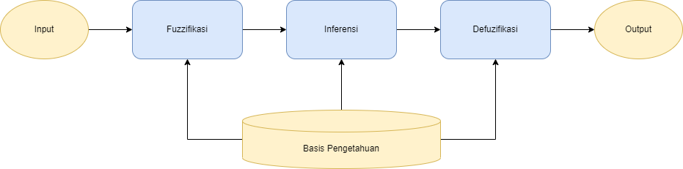

**Gambar 2.1 Sistem Inferensi *Fuzzy***

#### *Fuzzy Mamdani*

*Fuzzy* *Mamdani* merupakan salah satu dari beberapa metode yang ada pada logika *fuzzy*. Metode *mamdani* sering digunakan dalam aplikasi-aplikasi karena strukturnya yang sederhana, yaitu menggunakan operasi *Min-Max*. Untuk mendapatkan output diperlukan empat tahapan yaitu, Pembentukan himpunan *fuzzy,* Aplikasi fungsi implikasi, Komposisi aturan dan defuzifikasi (Wanto, 2019). Didalam metode *Mamdani* proses implikasi *fuzzy* menggunakan operator min atau *conjunction* yang menandakan nilai minimum, sedangkan aturan agregasi menggunakan operator max yang merupakan nilai maksimumnya (Raharjo dkk., 2020).

### Yu-Gi-Oh

Yu-Gi-Oh adalah sebuah manga (komik jepang) yang diciptakan oleh Kazuki Takahashi. Perkembangan Yu-Gi-Oh sudah banyak menjadi waralaba meliputi acara televisi, tanding kartu, *video game* dan *anime* (film seri atau movie) pada zaman mesir kuno yang senantiasa memainkan suatu permainan kartu. Permainan kartu Yu-Gi-Oh merupakan permainan strategi yang menarik dan asik dimainkan segala kalangan. Secara garis besar permainan ini terdapat tiga macam kartu, yaitu kartu Monster, *Spell* (Sihir) dan *Trap* (Jebakan) (Firdaus & Puspasari, 2020).

Permainan dimulai dengan kedua pemain menarik lima kartu dari kumpulan kartu atau biasa disebut dengan *Deck.* Pemain mulai menjalankan permainan tersebut secara bergiliran dengan mengeluarkan kartu monster mereka ke papan pertandingan yang memiliki tujuan untuk mengurangi poin kehidupan lain dalam permainan tersebut. Kedua pemain memiliki 8000 poin atau 4000 poin kehidupan tergantung dari jenis aturannya yang perlu dijaga, agar tidak sampai kepada poin 0 yang menunjukan pemain tersebut kalah. dalam kondisi tersebut kedua pemain bisa mengatur strategi terbaik bagi mereka dalam mengalahkan musuh-musuhnya dengan cara menentukan kartu yang tepat untuk digunakan dalam mengalahkan lawanya.

#### Normal Monster

Normal monster merupakan kartu monster yang memiliki poin *attack,* poin *defense,* level bintang dan tidak memiliki *effect* apapun pada kartu tersebut. Kartu normal monster memiliki poin terkecil 0 poin dan poin terbesar 3000 point pada *attack* dan *defense.* Contoh kartu seperti pada Gambar 2.2.



**Gambar 2.2 Normal Monster *Dark Magician***

## Penelitian Terdahulu

Eko Nurdiyanto (2017) bersama rekannya telah menyelesaikan penelitiannya yang berjudul Klasifikasi Aksi NPC Berdasarkan Kondisi Karakter *Game Warlord*. Pada penelitian ini mereka menggunakan Fuzzifikasi untuk menentukan aturan logika pada sistemnya dan melakukan klasifikasi menggunakan *Naïve Bayes* untuk proses pembelajaran pada sistem tersebut, lalu menghitung peluang kelas target, pengujian data dan terakhir perancangan sistem. Pada penelitian ini mereka menggunakan Algoritma *Fuzzy* untuk memecahkan suatu masalah ketidakpastian atau memiliki ambiguitas pada nilai masukan yang diproses, sedangkan klasifikasi menggunakan *naïve bayes* dalam melakukan klasifikasi pada atribut masukan yang diperoleh dalam game untuk menentukan strategi pemilihan kartu yang digunakan oleh NPC.

Robin Sanjaya (2017) bersama rekannya telah menyelesaikan penelitiannya yang berjudul Penerapan Model *Fuzzy Sugeno* dan *Mamdani* Menentukan Prilaku *NPC* Pada *Game.* Pada penelitian ini mereka menerapkan Algoritma *Fuzzy* danmenggunakan dua inferensi yaitu *Sugeno* dan *Mamdani* dalam menentukan prilaku *NPC* didalam permainan. Dalam penelitian tersebut peneliti menyatakan bahwa Model *Fuzzy Sugeno* dan *Fuzzy Mamdani* dapat diterapkan untuk mengoptimasi prilaku musuh, dan pengujian dengan 20 data yang berbeda untuk masing-masing inferensi mampu memberikan data uji yang benar sebesar 100%.

Christian Adikusuma Tanjung (2019) bersama rekannya telah menyelesaikan penelitiannya yang berjudul Aplikasi Metode *Fuzzy Mamdani* Untuk Penentuan *Hero Counter* Pada Permainan *Mobile Legends*. Pada penelitian ini mereka menerapkan Algoritma *Fuzzy* menggunakan inferensi *Mamdani* dalam menentukan *hero counter* terbaik dalam permainan *mobile legend* tersebut. Dalam penelitian tersebut peneliti menyatakan bahwa sistem yang dirancang menggunakan Algoritma *Fuzzy* dengan inferensi *Mamdani* memiliki tingkat keakuratan mencapai angka 84,375% dan tingkat *error* sebesar 15,625% dalam menentukan *hero counter* yang tepat dalam permainan *mobile legend*.

Yulianto Dwi Raharjo (2020) bersama rekannya telah menyelesaikan penelitiannya yang berjudul Implementasi *Fuzzy Mamdani* pada *Game Tower Defense.* Pada penelitian ini menerapkan logika *fuzzy Mamdani* dalam menentukan jumlah musuh pada permainan *Tower Defense*. Dari hasil penelitian menggunakan data uji berupa kekuatan *tower* sebesar 51 dan waktu 50 detik dapat menghasilkan *output* jumlah musuh sebesar 7,997. Maka dapat disimpulkan bahwa metode *fuzzy Mamdani* dapat digunakan untuk menentukan jumlah musuh dari permainan *tower defense.*

**Tabel 2.1 Penelitian Terdahulu**

| Judul | Peneliti | Tahun | Kesimpulan | Relevansi penelitian |
| --- | --- | --- | --- | --- |
| Klasifikasi Aksi *NPC* Berdasarkan Kondisi Karakter *Game* Warlord | Eka Nurdiyanto, Wina Witanti, Rezki Yuniarti | 2017 | mereka menyimpulkan bahwa dari hasil perancangan dan uji coba yang mereka lakukan, Logika *fuzzy* dapat diterapkan untuk memprediksi status *NPC* yang dihasilkan berdasarkan atribut-atribut yang digunakan di dalam permainan. Penerapan *fuzzy* dengan klasifikasi *naïve bayes* dalam permainan ini dapat berjalan dengan baik, dimana *NPC* dapat memilih strategi pemilihan kartu yang akan digunakan untuk melawan pemain sebagai musuh. dan juga dapat berinteraksi. | Algoritma yang digunakan dan permainan memiliki keserupaan dengan penelitian dari segi genre permainan yaitu strategi kartu monster yang mereferensi pada permainan kartu Yu-Gi-Oh. |
| Penerapan Model *Fuzzy* Sugeno dan *Fuzzy* Mamdani Menentukan Prilaku *NPC* pada *Game* | Robin Sanjaya, Toni Iskandar, Daniel Udjulawa | 2017 | Mereka menyatakan bahwa apa yang telah mereka lakukan mengenai penerapan model *Fuzzy* dan hasil *Fuzzy* yang telah diperoleh, maka dapat disimpulkan bahwa Model *Fuzzy Sugeno* dan *Fuzzy Mamdani* dapat diterapkan untuk mengoptimasi prilaku *enemy* seperti dapat menentukan kapan musuh menyerang brutal, menyerang, bertahan dan melarikan diri. Penerapan *Fuzzy Sugeno* dan *Fuzzy Mamdani* mampu berjalan dengan baik, dimana pengujian dengan 20 data yang di uji masing-masing *Fuzzy* *Sugeno* dan *Fuzzy Mamdani* mendapatkan hasil 20 data uji yang benar 100%. | Algoritma *fuzzy* yang digunakan dalam penelitian dan pengujian sistem menggunakan perhitungan akurasi percobaan berkaitan. |
| Aplikasi Metode Fuzzy Mamdani Untuk Penentuan *HERO Counter* Pada Permainan *Mobile Legends* | Christian Adi Kusuma Tanjung, Fajar Astuti Hermawati, Enny Indsyah | 2019 | Dari penelitian ini peneliti menyatakan dari hasil dan pembahasan penelitian dapat disimpulkan bahwa aplikasi ini secara keseluruhan memiliki tingkat keakuratan mencapai angka 84,375% dan tingkat *error* sebesar 15,625%. Dari ketiga *input* yang digunakan, peneliti menyatakan lamanya waktu pertandingan berjalan sangat mempengaruhi dalam penentuan *hero counter* yang tepat. | Algoritma fuzzy yang digunakan dan metode dalam *input* data *multiple input* serta cara pengujian data secara berturut-turut berkaitan dengan penelitian. |
| Implementasi Logika *Fuzzy Mamdani* Pada *Game Tower Defense* | Yulianto Dwi Raharjo, Julian Sahertian, Ardi Sanjaya | 2020 | Dari hasil penelitian menggunakan data uji berupa kekuatan *tower* sebesar 51 dan waktu 50 detik dapat menghasilkan *output* jumlah musuh sebesar 7,997. Maka dapat disimpulkan bahwa metode *fuzzy Mamdani* dapat digunakan untuk menentukan jumlah musuh dari permainan *tower defense.* | Algoritma fuzzy dan model mamdani yang digunakan dalam menentukan sesuatu pada permainan memiliki keterikatan dengan penelitian. |

## Metodologi Pemecahan Masalah

Bersumber dari penelitian terdahulu yang sudah dipaparkan, peneliti menemukan beberapa metode yang menarik dalam menyelesaikan masalah tersebut, berikut peneliti rangkum dalam bentuk tabel :

**Tabel 2.2 Metodologi Pemecahan Masalah**

|  |  |
| --- | --- |
| Nama Metodologi | Relevansi |
| *Fuzzy* | Merupakan suatu metode yang digunakan untuk memecahkan suatu masalah ketidakpastian atau memiliki ambiguitas (Nurdiyanto dkk., 2017). |
| *Fuzzy Mamdani* | Merupakan salah satu model dari sistem inferensi metode logika *fuzzy* yang memproses implikasi fuzzy menggunakan operator min atau *conjunction* dan aturan agregasi menggunakan operator max (Raharjo dkk., 2020). |
| *Fuzzy Sugeno* | Merupakan salah satu model dari sistem inferensi metode logika *fuzzy* yang mana output sistem merupakan konstanta atau persamaan linier (Nurdiyanto dkk., 2017). |
| *Naïve Bayes* | Merupakan algoritma yang memanfaatkan metode probabilitas dan statistik di masa depan berdasarkan pengalaman sebelumnya (Nurdiyanto dkk., 2017). |

Dari beberapa metodologi yang digunakan oleh peneliti-peneliti terdahulu, peneliti mengambil beberapa metodologi yang peneliti harap mampu untuk menyelesaikan masalah yang peneliti angkat pada penelitian ini. Adapun metodologi yang peneliti angkat adalah sebagai berikut :

1. *Fuzzy*

Penggunaan Logika *Fuzzy* merupakan salah satu langkah yang diperlukan pada penlitian ini untuk menentukan aturan aturan yang diperlukan dalam menentukan keputusan.

1. *Fuzzy Mamdani*

Penggunaan Inferensi model *Mamdani* merupakan salah satu metode yang diperlukan dalam penelitian, dikarenakan model ini sangat cocok untuk aplikasi sistem cerdas yang aturan-aturannya dibuat berdasarkan pengetahuan pakar manusia.

## Kerangka Pemikiran

Alur dalam penelitian ini akan terhubung antara variabel dengan faktor-faktor lain yang menjadi sebuah alur dalam penyelesaian masalah penelitian. Variabel yang digunakan pada penelitian ini adalah permaianan kartu Yu-Gi-Oh baik dari papan pemain, papan musuh serta kartu yang ada pada tangan pemain dan pemain yang akan dihubungkan dengan sistem yang menggunakan algoritma *Fuzzy Mamdani* yang sudah di proses baik fuzzifikasi, inferensi dan defuzifikasiyang kemudian akan memunculkan nilai output sebagai acuan dari pemilihan kartu yang tepat. Sistem akan dilakukan simulasi *testing* dengan beberapa data kartu yang ada untuk mengetahui bagaimana penerapan algoritma tersebut mampu memberikan keputusan saran yang baik dalam memenentukan apakah sistem tersebut mampu memberikan saran yang optimal dalam menentukan kartu yang tepat dalam permainan. adapun bagan dari kerangka pemikiran dapat dilihat pada Gambar 2.3.

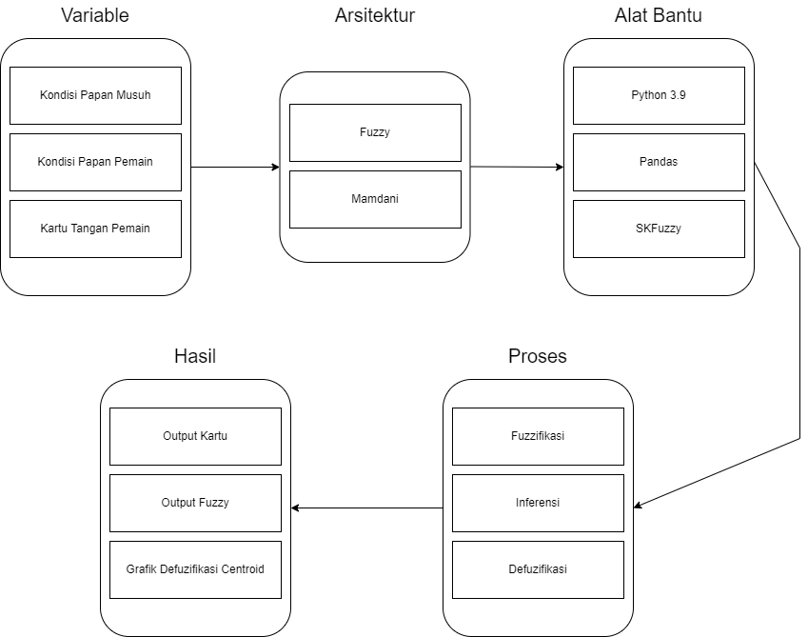

**Gambar 2.3 Kerangka Pemikiran**

# METODE PENELITIAN

Pada bab ini berisi alur, objek dan subjek penelitian, metode bagaimana data dikumpulkan, instrumen penelitian dan metode analisis yang digunakan selama proses penelitian ini berlangsung.

## Alur Penelitian

Pada penelitian dan eksperimen ini, diperlukan beberapa tahapan untuk menyelesaikan penelitian. Representasi dari tiap tahapan-tahapan dalam pelaksanaan penelitian bisa dilihat pada Gambar 3.1.

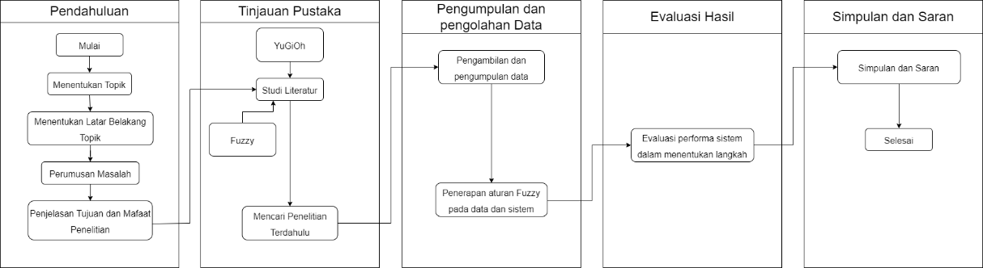

**Gambar 3.1 Alur Penelitian**

Mengacu pada Gambar 3.1, pada proses penelitian ini dibagi menjadi 5 proses yang berguna agar penelitian ini dapat terukur dan terarah. Pada proses pertama peneliti mencari topik penelitian dengan cara mencari-cari permasalahan yang ada disekitar yang menurut peneliti mampu diselesaikan dengan metode-metode yang telah dipelajari dalam ilmu komputer. Setelah menentukan topik apa yang ingin diangkat, peneliti perlu menemukan latar belakang dari permasalahan tersebut serta menentukan rumusan dan identifikasi masalah yang diangkat, Hal ini dilakukan agar penelitian menjadi lebih fokus terhadap suatu masalah yang peneliti bahas. Setelah menentukan latar belakang, rumusan dan identifikasi masalah, peneliti juga menjelaskan tujuan dan manfaat penelitian dari proses yang sudah dilakukan.

Pada proses kedua berfokus kepada studi literatur ke berbagai jurnal, skripsi dan *website,* yang berguna sebagai pengetahuan lebih lanjut terhadap penelitian yang dilakukan, serta menjadi referensi tulisan pada penelitian ini. Adapun studi literatur yang dicari adalah Algoritma *Fuzzy* dan beberapa algoritma yang digunakan dalam penelitian serupa serta aturan dan cara bermain pada permainan kartu Yu-Gi-Oh. Pada proses ini peneliti juga mencari penelitian-penelitian terdahulu yang berkaitan dengan penelitian yang sedang diteliti. Hal ini dilakukan agar peneliti lebih mengetahui beberapa metode-metode dan menentukan sekiranya metode apa yang lebih baik untuk dipilih dalam melakukan penelitian ini.

Pada proses ketiga peneliti mencari tenaga ahli pada permainan kartu Yu-Gi-Oh dalam menentukan aturan *fuzzy* dan data kumpulan kartu Yu-Gi-Oh dari internet secara lengkap pada tahun 2021 yang diolah kembali seperti mengambil kolom yang diperlukan, membuang data yang kosong dan menggunakan data tipe kartu yang diperlukan. Untuk data yang peneliti ambil berasal dari *Kaggle* yaitu kumpulan kartu Yu-Gi-Oh yang bersumber dari *API* (*Application Programming Interface*) ygoprodeck. Pada implementasi peneliti menggunakan sistem pada permainan Yu-Gi-Oh untuk mengevaluasi sistem tersebut.

Pada proses keempat merupakan evaluasi dari performa sistem yang di buat dengan beberapa kondisi yang telah ditetapkan. Proses evaluasi dilakukan untuk menguji seberapa akurat algoritma dari sistem tersebut dalam menentukan pilihan kartu yang tepat dalam sebuah permainan. Sistem dengan algoritma *Fuzzy* menggunakan inferensi *Mamdani* tersebut akan dijalankan sebanyak yang dibutuhkan. Dalam penelitian ini akan dilakuakn uji coba sebanyak 15 kali untuk menentukan akurasi sistem dalam menyarankan kartu yang optimal dalam setiap langkah hal ini dikarenakan uji coba mengacu pada putaran permainan yang biasa berhenti atau selesai pada putaran ke 20 sampai 15 atau kurang dari itu dan lebih dari itu termasuk kategori jarang ditemukan melihat pada kumpulan kartu pemain dalam permainan hanya ada maksimal 40 kartu.

Pada proses kelima adalah proses yang terakhir dan merupakan proses yang penting pada penelitian ini. Pada proses ini akan menarik suatu kesimpulan dari penelitian ini yang menjadi perhatian penting pula untuk peneliti selanjutnya. Kesimpulan ini berisi apakah metode yang digunakan mampu untuk memberikan solusi dari permasalah tersebut. Penelitian ini bukanlah penelitian pertama dan juga bukan lah penelitian terakhir, maka dari itu pada proses ini peneliti akan memberikan saran kepada peneliti selanjutnya dalam mengembangkan penelitian menggunakan algoritma *Fuzzy* dalam menentukan keputusan langkah yang dijadikan saran untuk pemain dalam memilih kartu yang tepat pada permainan kartu YuGiOh atau beberapa permainan papan lainnya.

## Subyek dan Obyek Penelitian

Pada subbab ini akan menjelaskan subjek dan objek penelitian yang dijadikan sasaran pada penelitian tersebut. Adapun subjek dan objek penelitian adalah sebagai berikut

### Subyek Penelitian

Subjek penelitian menurut Arikunto (2010) dapat disimpulkan sebagai keseluruhan objek di mana terdapat narasumber atau informan yang dapat memberikan informasi tentang masalah yang berhubungan dengan penelitian yang sedang dilakukan. Pada penelitian ini bisa dipahami bahwa subjek penelitian ini adalah manusia yang memainkan permainan kartu Yu-Gi-Oh tersebut yang diwawancarai sebagai ahli dalam permainan tersebut.

### Obyek Penelitian

Objek penelitian menurut Arikunto (2010) dijelaskan bahwa objek penelitian adalah sesuatu yang merupakan inti dari problematika riset. Dan objek di dalam riset bisa disebut dengan istilah variabel penelitian. Adapun pada penelitian ini objek penelitian adalah permainan strategi kartu monster Yu-Gi-Oh tersebut.

## Metode Pengumpulan Data

Subbab ini akan menjelaskan bagaimana metode dalam mengumpulkan data baik dari sumber dan Teknik pengumpulan data. Adapun detail dalam metode pengumpulan data adalah sebagai berikut :

### Sumber Data

Data yang akan diolah pada penelitian ini adalah data sekunder. Data yang digunakan adalah pengumpulan sampel kecil dari beberapa kartu yang ada pada kumpulan data kartu Yu-Gi-Oh Kaggle yang bersumber dari data API pada ygoprodeck [***https://www.kaggle.com/datasets/ioexception/yugioh-cards***](https://www.kaggle.com/datasets/ioexception/yugioh-cards). Adapun untuk pengujian akan tetap menggunakan kartu dari sampel kecil tersebut dengan ketentuan sebagai berikut :

* Jumlah kartu pada sistem adalah maksimal 5 pada papan pemain, 5 pada papan musuh dan 6 pada tangan pemain.
* Jumlah pemain hanya 2 orang.
* Kartu yang digunakan adalah kartu *normal monster*.

### Teknik Pengumpulan Data

Teknik pengumpulan data bersifat Kuantitatif dengan cara mencari beberapa kartu yang peneliti telah tentukan sebagai subjek penelitian. Data bersumber dari Kaggle yang bersumber dari API ygoprodeck dan akan diambil sampel serta dikumpulkan sesuai dengan kriteria yang diperlukan.

## Instrumen Penelitian

Pada Subbab ini peneliti akan menjelaskan beberapa instrumen penelitian atau *Tools* pada penelitian ini. Adapun instrumen penelitian yang peneliti gunakan dalam melakukan pengumpulan data dan pengolahan data adalah sebagai berikut :

1. Dokumentasi dari kartu yang dijadikan sampel
2. Perangkat Lunak

* Sistem Operasi Windows 10
* Python
* Visual Studio Code
* Microsoft Office
* Draw.io

1. Perangkat Keras

* Laptop Asus X456URK
* Processor Intel Core i5 2.7 Ghz
* RAM 8 GB
* HDD 1 TB dan SSD 240 GB

## Metode Analisis

Pada Subbab ini akan menjelaskan tentang metode analisis, pengujian dan interpretasi data yang digunakan selama penelitian ini. Adapun detail dari metode tersebut adalah sebagai berikut :

### Analisis Data

Kartu YuGiOh memiliki banyak sekali variabel, seperti *attack, defence, level, type, attribute,* dan *effect.* Data dari setiap kartu akan dilakukan filtrasi sehingga data yang digunakan sesuai dengan sampel data yang dibutuhkan. Kemudian data akan dilakukan fuzzifikasi dan inferensi menggunakan aturan *fuzzy* yang berguna untuk menjadi acuan sistem dalam menentukan saran optimal dalam pemilihan kartu serta defuzzifikasi untuk mendapatkan output tegas dari hasil fuzzifikasi dan inferensi yang sudah dilakukan.

### Pengujian Data

Pada pengujian data, data yang sudah dipilih sebagai sampel akan dilakukan fuzzifikasi sehingga data kartu yang ada bisa menghasilkan kombinasi aturan. Setelah terbentuk aturan, data akan masuk kedalam proses implikasi yang akan menghasilkan keluaran-keluaran berupa himpunan *fuzzy* yang mana himpunan tersebut akan digabungkan dengan himpunan-himpunan lainnya untuk digunakan pada proses defuzzifikasi. Dalam proses inferensi *mamdani* nilai dari himpunan-himpunan tersebut peneliti akan menggunakan fungsi OR, yang mana pada fungsi ini digunakan untuk mendapatkan nilai maksimum dari perbandingan himpunan yang memiliki nilai yang sama. Pada proses defuzzifikasi data yang maksimum akan diubah menjadi nilai yang tegas. Dan terakhir nilai yang dihasilkan pada kombinasi aturan akan dimasukan kedalam proses defuzzifikasi. Eksperimen pengujian data bisa dilihat pada Gambar 3.2.

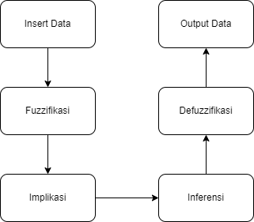

**Gambar 3.2 Flow Pengujian Data**

Pada pengujian sistem, akurasi akan dihitung melalui total keseluruhan uji coba yang berhasil dibagi dengan total keseluruhan uji coba sehingga akan menghasilkan nilai akurasi juga tingkat error suatu sistem. Adapun formula perhitungan akurasi adalah sebagai berikut :

$\frac{ΣA}{ΣB}*100\%$

Dimana ΣA adalah jumlah jumlah seluruh percobaan yang berhasil dan ΣB adalah seluruh percobaan yang telah dilakukan.

### Interpretasi Data

Pada tahap ini, peneliti akan mempelajari lebih lanjut hasil data yang sudah diolah. Hasil tersebut akan ditinjau ulang dengan analisis dan teori dari studi literatur sebelumnya. Setelah aturan *fuzzy* sudah ada maka data tersebut baru bisa di proses dalam sistem inferensi *fuzzy* Mamdani sehingga menghasilkan *output*, yang pada *output* tersebut dapat peneliti lihat seberapa tepat aturan *fuzzy* yang digunakan tersebut untuk menentukan saran pemilihan kartu yang optimal pada sistem dalam pemilihan kartu yang tepat pada permainan YuGiOh tersebut. Selain itu, pengujian berkala juga dilakukan pada sistem untuk memastikan apakah sistem tersebut membuahkan hasil yang benar atau tidak dengan cara menentukan nilai akurasi dari hasil pengujian berkala tersebut. Setelah semua dilakukan peneliti akan menuliskan kesimpulan dan saran dari interpretasi hasil pengujian sistem pada permainan tersebut.

# ANALISIS DAN PEMBAHASAN

Pada bab ini berisi kajian-kajian analisis dan pembahasan yang telah dilakukan selama proses penelitian.

## Analisis

Pada subab ini menjelaskan keseluruhan proses analisis yang sudah dilakukan selama proses penelitian. Adapun rincian dari analisis tersebut adalah sebagai berikut:

### Analisis DataSet

Pada penelitian ini peneliti mengambil himpunan datayang berasal dari *website* Kaggle Antonio Feregrino Bolaños yang terakhir diunggah pada tahun 2021. Adapun *attribute* yang ada pada data tersebut terdapat 18 kolom, yaitu *id, name, type, desc, atk, def, level, race, attribute, scale, archetype, linkval, linkmarkers, img_url, img_url_small, ban_tcg, ban_ocg, ban_goat*. Himpunan data tersebut dapat diunduh pada *link* [**https://www.kaggle.com/datasets/ioexception/yugioh-cards**](https://www.kaggle.com/datasets/ioexception/yugioh-cards). Dikarenakan Terdapat banyaknya kolom atribut yang kurang berguna dalam penelitian, maka perlu bagi peneliti untuk mengambil beberapa atribut kolom yang diperlukan seperti *id* sebagai nilai indeks yang membedakan setiap kartu*, name* sebagai nama dari setiap kartu*, type* jenis dari kartu yang ada*, atk* adalah nilai serangan suatu kartu*, def* nilai bertahan suatu kartu dan *level* adalah nilai *level* suatu kartu yang menentukan kartu tersebut bisa diaktifkan atau tidak pada himpunan data tersebut. Rincian data pada himpunan data kartu tersebut dapa dilihat pada Tabel 4.1.

**Tabel 4.1 Himpunan Data Kartu**

Sumber : website Kaggle, Antonio Feregrino Bolaños (2021)

| No | *Id* | *Name* | *Type* | *Atk* | *Def* | *Level* |
| --- | --- | --- | --- | --- | --- | --- |
| 0 | 34541836 | *“A” Cell Breeding Device* | *Spell Card* | *NaN* | *NaN* | *NaN* |
| 1 | 64163367 | *“A” Cell Incubator* | *Spell Card* | *NaN* | *NaN* | *NaN* |
| 2 | 91231901 | *“A” Cell Recombination Device* | *Spell Card* | *NaN* | *NaN* | *NaN* |
| … | … | *…* | *…* | *…* | *…* | *…* |
| … | … | *…* | *…* | *…* | *…* | *…* |
| 11180 | 81471108 | *ZW – Tornado Bringer* | *Effect Monster* | *1300* | *1800* | 5 |
| 11181 | 18865703 | *ZW – Ultimate Shield* | *Effect Monster* | *0* | *2000* | 4 |
| 11182 | 76080032 | *ZW – Unicorn Spear* | *Effect Monster* | *1900* | *0* | 4 |

Berdasarkan dari metode penelitian yang telah peneliti jelaskan pada bab 3, maka perlu diolah kembali data tersebut agar sesuai dengan data yang diperlukan dalam penelitian. Data yang diambil untuk diteliti adalah data yang memiliki tipe *Normal Monster,* makadari total 11183 data kartu tersebut akan diambil sebanyak 653 data kartu yang akan digunakan dalam penelitian. Adapun rincian dari beberapa data kartu yang akan dipakai dalam penelitian dapat dilihat pada Tabel 4.2.

**Tabel 4.2 Himpunan Data Normal Monster**

Sumber : website Kaggle, Antonio Feregrino Bolaños (2021)

| No | *Id* | *Name* | *Type* | *Atk* | *Def* | *Level* |
| --- | --- | --- | --- | --- | --- | --- |
| 9 | 11714098 | *30,000-Year White Turtle* | *Normal Monster* | *1250* | *2100* | 5 |
| 12 | 23771716 | *7 Colored Fish* | *Normal Monster* | *1800* | *800* | 4 |
| 66 | 40387124 | *Abyss Flower* | *Normal Monster* | *750* | *400* | 2 |
| … | … | *…* | *…* | *…* | *…* | … |
| … | … | *…* | *…* | *…* | *…* | … |
| 11127 | 24311372 | *Zoa* | *Normal Monster* | *2600* | *1900* | 7 |
| 11142 | 14575467 | *Zombino* | *Normal Monster* | *2000* | *0* | 4 |
| 11170 | 7459013 | *Zure, Knight of Dark World* | *Normal Monster* | *1800* | *1500* | 4 |

Dari data yang sudah diolah maka untuk mempermudah pengujian sistem saran optimal dalam pemilihan kartu, akan dibuatkan simulasi kejadian yang akan menjadi parameter *input* dalam sistem. Adapun simulasi tersebut akan ada tiga parameter yaitu kondisi papan musuh, kondisi papan pemain dan kartu tangan pemain yang aktif sebagai *output*. Data yang sudah diolah akan diacak dan dimasukan kedalam kondisi papan musuh yang berisi maksimal 5 kartu, kondisi papan pemain dengan maksimal 5 kartu dan tangan pemain dengan maksimal 6 kartu. Hal ini dilakukan guna mendapatkan hasil yang sesuai dan maksimal dalam pengujian pemilihan saran terhadap kartu yang optimal dalam setiap langkah atau kejadian yang ada.

### Instalasi Aplikasi

Dalam penelitian ini peneliti membutuhkan beberapa persiapan *tools* dan beberapa *library* yang mampu mendukung peneliti agar penelitian dapat berjalan dengan baik dan benar. Persiapan ini juga dapat memudahkan peneliti jika dalam proses penelitian terdapat *error* atau *bug* yang muncul dan sulit untuk ditangani, dengan adanya *tools* dan *library* yang digunakan juga dapat memberikan efisiensi waktu dalam penelitian. Adapun beberapa persiapan tersebut adalah antara lain :

1. Visual Studio Code

Visual Studio Code merupakan *software code editor* yang bisa digunakan pada perangkat dengan *operating system* MacOs, Linux maupun Windows. *Code editor* ini dikembangkan oleh Microsoft sebagai *code editor* yang handal, hal ini dibuktikan dengan ringannya Visual Studio Code saat digunakan. *Code editor* ini juga mampu menggunakan banyak macam jenis bahasa pemrograman, mulai dari JavaScript, TypeScript, Node JS serta Bahasa yang sedang peneliti gunakan yaitu Python. Setelah pengunduhan dan installasi selesai, maka *software* sudah siap untuk digunakan. Untuk beberapa fitur tambahan seperti *Intellisense* atau bermacam-macam fitur yang mempermudah pengguna, bisa diakses dengan menggunakan *extension market place* yang ada pada Visual Studio Code tersebut.

1. Python

Python adalah Bahasa pemrograman interpretatif multiguna. Tidak seperti Bahasa lain yang sulit untuk dibaca dan dipahami, Python lebih menekankan pada keterbacaan kode agar lebih mudah untuk memahami sintaks. Python merupakan Bahasa tingkat tinggi yang diluncurkan oleh Guido Van Rosum pada 1991 dan bersifat *open-source* dan *cross platform.* Python adalah Bahasa yang cocok digunakan oleh *Data Analyst, Data Engineer, Data Scientist, Business Intelligent dan ML Engineer* dalam membantu pekerjaan mereka.

1. Numpy

Numpy adalah salah satu dari *library* Python yang berguna untuk mengolah data berbetuk *array* dengan metode komputasi ilmiah. Pengguna dapat menggunakan berbagai fungsi matematis tingkat lanjut seperti aljabar linier, transformasi *fourier* dan *matriks* dengan Numpy.

1. Pandas

Pandas adalah sebuah *library* berlisensi BSD dan *Open Source* yang menyediakan struktur data dan analisis data yang mudah digunakan dan berkinerja tinggi untuk Bahasa pemrograman python.

1. SkFuzzy

SkFuzzy atau scikit fuzzy adalah library python yang mengimplementasikan banyak *tools* dan *function* yang berguna untuk komputasi dan proyek yang melibatkan logika fuzzy.

### Inisialisasi Himpunan Fuzzy

Fuzzifikasi merupakan proses untuk mengubah variabel non *fuzzy* menjadi variabel *fuzzy*. Proses ini digunakan dalam logika *fuzzy* untuk mengubah *input* tegas menjadi *input fuzzy* sehingga memudahkan proses inferensi dalam sistem. Proses ini memerlukan fungsi keanggotaan dalam prosesnya. dalam menentukan fungsi keanggotaan. pada penelitian ini diperlukan penentuan domain dan titik titik batas dalam penentuan kartu tersebut masuk kedalam himpunan yang sesuai. Himpunan fungsi keanggotaan pada penelitian ini dapat dilihat pada Gambar 4.1.

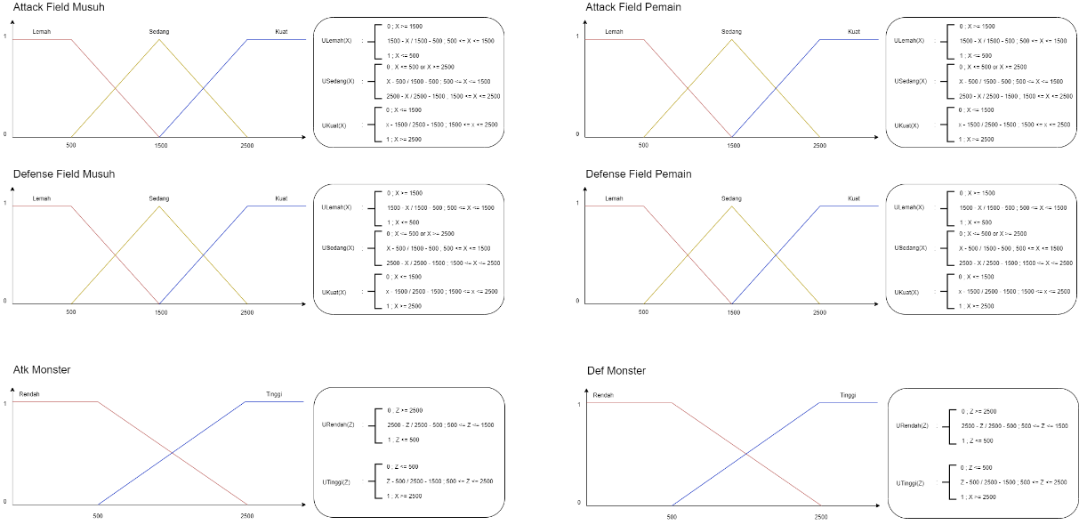

**Gambar 4.1 Fungsi Keanggotaan**

Pada Gambar 4.1 dapat dilihat terdapat enam fungsi keanggotaan, yaitu empat fungsi keanggotaan untuk *input* yaitu *Attack Field* Musuh, *Defense Field* Musuh, *Attack Field* Pemain dan *Defense field* Pemain serta dua fungsi keanggotaan untuk *output* yaitu *ATK Monster* dan *Def Monster.* Himpunan fuzzy memiliki formula yang menentukan titik derajat keanggotaan suatu nilai dari *input* tegas, untuk detail dari himpunan fuzzy pada Gambar 4.1 akan dijabarkan sebagai berikut :

1. *Attack Field* Musuh

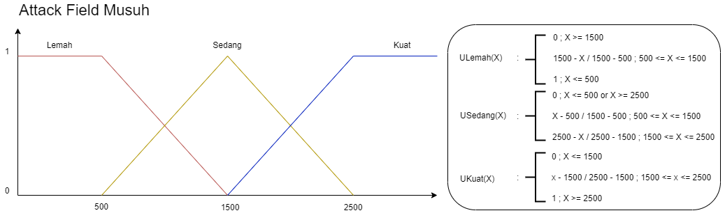

**Gambar 4.2 Fungsi Keanggotaan Atk Field Musuh**

Pada Gambar 4.2 *attack field* musuh adalah fungsi keanggotaan yang mengubah *input* tegas dari maksimum *attack point* keseluruhan kartu yang ada pada *field* musuh menjadi *input* *fuzzy*. Peneliti dengan seorang ahli menetapkan bahwa kartu dapat dinyatakan memiliki *attack point* lemah jika *attack point* tersebut kurang dari 500 *point* dan mungkin lemah jika *attack* *point* tersebut lebih dari 500 *point* dan kurang dari 1500 *point.* Kartu ditetapkan memiliki *attack point* sedang jika bernilai 1500 *point* dan sebaliknya, jika *point* bernilai lebih dari 2500 dan kurang dari 500 serta kartu dinyatakan mungkin sedang jika *point* berada diantara 500 dan 2500 *point*. Kartu ditetapkan memiliki *attack point* Kuat jika kartu tersebut memiliki *attack point* lebih dari 2500 *point* dan mungkin kuat jika *attack point* kurang dari 2500 *point* dan lebih dari 1500 *point.* Untuk menentukan derajat keanggotaan suatu *input* dapat menggunakan rumus pada Gambar 4.2.

1. *Defense Field* Musuh

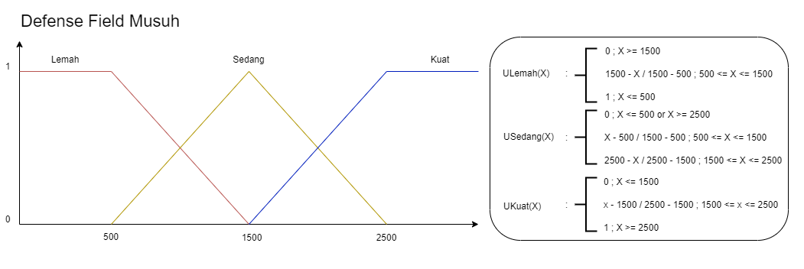

**Gambar 4.3 Fungsi Keanggotaan Def Field Musuh**

Pada Gambar 4.3 adalah fungsi keanggotaan yang digunakan peneliti untuk menentukan derajat keanggotaan dari *input* *defense point* keseluruhan nilai maksimum pada *field* musuh. Penentuan kartu tersebut memiliki *defense point* lemah, sedang dan kuat sama seperti pada himpunan *attack field* musuh. Untuk menghitung derajat keanggotaan dari *defense point field* musuh dapat dilihat pada formula yang ada pada Gambar 4.3.

1. *Attack Field* Pemain

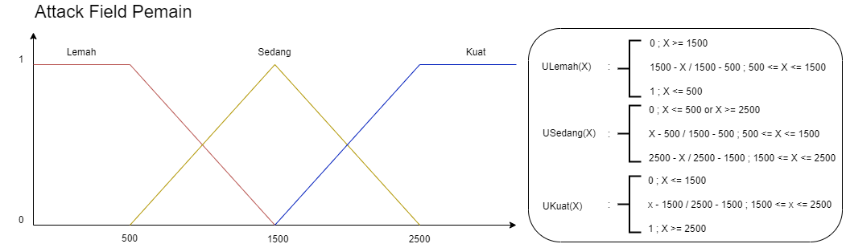

**Gambar 4.4 Fungsi Keanggotaan Atk Field Pemain**

Pada Gambar 4.4 adalah fungsi keanggotaan yang digunakan peneliti untuk menentukan derajat keanggootaan dari *input* *attack point* keseluruhan nilai maksimum pada *field* pemain. Penentuan kartu tersebut memiliki *attack point* lemah, sedang dan kuat sama seperti pada himpunan *attack field* musuh. Untuk menghitung derajat keanggotaan dari *attack point field* pemaindapat dilihat pada formula yang ada pada Gambar 4.4.

1. *Defense Field* Pemain

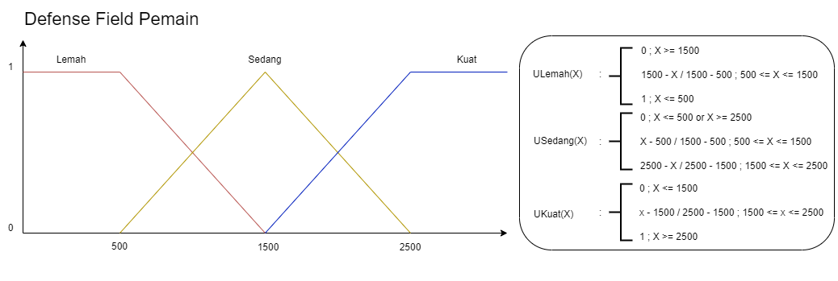

**Gambar 4.5 Fungsi Keanggotaan Def Field Pemain**

Pada Gambar 4.5 adalah fungsi keanggotaan yang digunakan peneliti untuk menentukan derajat keanggotaan dari *input* *defense point* keseluruhan nilai maksimum pada *field* pemain. Penentuan kartu tersebut memiliki *defense point* lemah, sedang dan kuat sama seperti pada himpunan *defense field* musuh. Untuk menghitung derajat keanggotaan dari *defense point field* pemain dapat dilihat pada formula yang ada pada Gambar 4.5.

1. *Attack* Monster

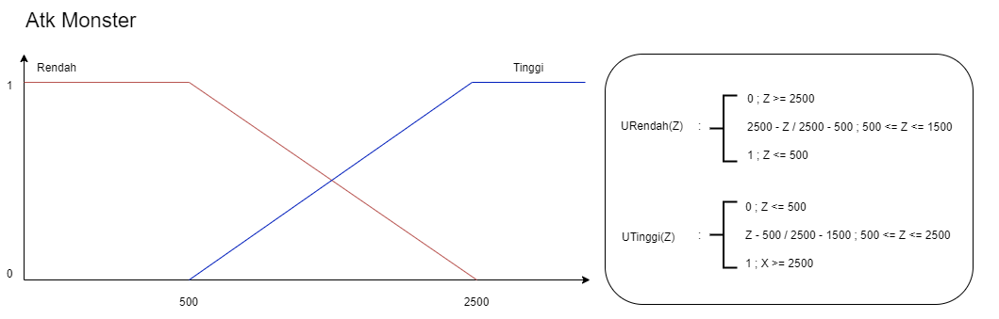

**Gambar 4.6 Fungsi Keanggotaan *Attack Monster***

Pada Gambar 4.6 adalah fungsi keanggotaan *output* pada *attack point* *monster,* pada dasarnya fungsi keanggotaan *attack monster* sama dengan fungsi keanggotaan sebelumnya, yang membedakan fungsi tersebut adalah fungsi *output* ini akan menjadi hasil *ouput fuzzy* yang akan difuzzifikasi. Peneliti dan dibantu oleh seorang ahli permainan mengasumsikan bahwa *attack point monster* rendah apabila memiliki *attack* *point* kurang dari 500 dan mungkin rendah apabila *point* berada diantara 500 dan 2500 *point* serta tinggi apabila memiliki *attack point* lebih dari 2500 dan mungkin tinggi apabila *point* berada diantara 2500 dan 500 *point*. Untuk rumus derajat keanggotannya dapat dilihat pada formula yang ada pada Gambar 4.6.

1. *Defense* Monster

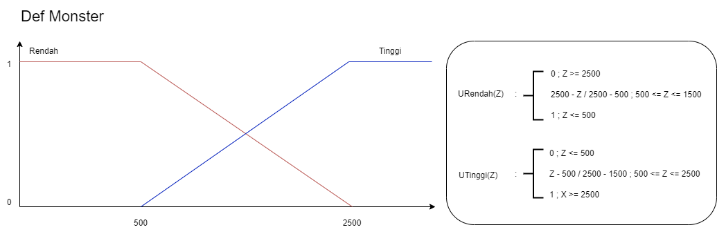

**Gambar 4.7 Fungsi Keanggotaan *Defense Monster***

Pada Gambar 4.7 adalah fungsi keanggotaan *ouput* pada *defense point monster*. Fungsi *defense monster* memiliki kesamaan dengan fungsi keanggotaan *attack monster* yang membedakanya adalah fungsi ini akan menunjukan *output* *fuzzy* yang mengacu pada *defense point* kartu. Adapun formula untuk menghitung derajat keanggotaan pada fungsi tersebut dapat dilihat pada Gambar 4.7.

### Inisialisasi Aturan Fuzzy

Inferensi *Fuzzy* memerlukan adanya aturan yang menjadi basis pengetahuan pada sistem. Dalam penelitian ini peneliti dibantu oleh seorang ahli pemain kartu Yu-Gi-Oh bernama Seza Rezqiana asal kediri jawa timur yang sudah cukup lama bermain permainan kartu Yu-Gi-Oh dan mengikuti beberapa perlombaan besar di Indonesia seperti, GI (*Grand Tournament*) Jawa Timur, YIC (Yugioh Indonesia *Championship*), JMC (Jawa Timur *Master Championship*) serta beberapa perlombaan lokal lainnya dalam menentukan aturan-aturan yang dijadikan sebagai basis pengetahuan dalam sistem. Adapun beberapa dari aturan tersebut dapat dilihat pada Tabel 4.3.

**Tabel 4.3 Aturan Fuzzy Kartu Yu-Gi-Oh**

| No | Field Musuh | | Field Pemain | | Output | |
| --- | --- | --- | --- | --- | --- | --- |
| Atk | Def | Atk | Def | Atk | Def |
| 1 | Lemah | Lemah | Lemah | Lemah | Rendah Atk | Rendah Def |
| 2 | Lemah | Lemah | Lemah | Sedang | Tinggi Atk | Tinggi Def |
| 3 | Lemah | Lemah | Lemah | Kuat | Rendah Atk | Rendah Def |
| 4 | Lemah | Lemah | Sedang | Lemah | Tinggi Atk | *NaN* |
| 5 | Lemah | Lemah | Sedang | Sedang | Tinggi Atk | *NaN* |
| 6 | Lemah | Lemah | Sedang | Kuat | Tinggi Atk | *NaN* |
| 7 | Lemah | Lemah | Kuat | Lemah | Rendah Atk | Rendah Def |
| 8 | Lemah | Lemah | Kuat | Sedang | Tinggi Atk | Rendah Def |
| 9 | Lemah | Lemah | Kuat | Kuat | Rendah Atk | Rendah Def |
| 10 | Lemah | Sedang | Lemah | Lemah | Rendah Atk | Rendah Def |
| … | … | … | … | … | … | … |
| … | … | … | … | … | … | … |
| 71 | Kuat | Sedang | Kuat | Sedang | Tinggi Atk | Tinggi Def |
| 72 | Kuat | Sedang | Kuat | Kuat | Tinggi Atk | Rendah Def |
| 73 | Kuat | Kuat | Lemah | Lemah | *NaN* | Rendah Def |
| 74 | Kuat | Kuat | Lemah | Sedang | Tinggi Atk | Tinggi Def |
| 75 | Kuat | Kuat | Lemah | Kuat | Tinggi Atk | Tinggi Def |
| 76 | Kuat | Kuat | Sedang | Lemah | *NaN* | Tinggi Def |
| 77 | Kuat | Kuat | Sedang | Sedang | Tinggi Atk | Tinggi Def |
| 78 | Kuat | Kuat | Sedang | Kuat | Tinggi Atk | Tinggi Def |
| 79 | Kuat | Kuat | Kuat | Lemah | Tinggi Atk | Rendah Def |
| 80 | Kuat | Kuat | Kuat | Sedang | Tinggi Atk | Tinggi Def |
| 81 | Kuat | Kuat | Kuat | Kuat | Tinggi Atk | Tinggi Def |

Pada Tabel 4.3 ditentukan aturan yang mengacu pada fungsi keanggotaan yang ada serta setiap kejadian serta pengalaman dari seorang ahli tersebut. Sebuah kartu dapat dikatakan kuat dari *point* *attack* dan *defense* jika kartu tersebut memiliki *point* 2500 dan lebih dari 2500, kartu dapat dikatakan sedang jika *point* *attack* dan *defense* berada diantara 500 dan 2500 serta kartu dikatakan lemah jika kartu tersebut memiliki *point attack* dan *defense* 500 dan kurang dari 500 *point*. *Output* kartu dapat dinyatakan memiliki *attack* dan *defense* *point* tinggi jika *point* tersebut berada diatas 500 *point* dan dinyatakan rendah jika memiliki *attack* dan *defense point* berada di bawah 2500 *point* serta diantara kedua titik 500 dan 2500 *point* adalah mungkin tinggi dan mungkin rendah.

## Pembahasan

Pada subbab ini akan menjelaskan keseluruhan pembahasan dari analisis dan pengujian yang telah dilakukan selama proses penelitian. Adapun rincian dari pembahasan tersebut adalah sebagai berikut :

### Arsitektur Sistem

Arsitektur pada sistem pemberian saran yang optimal pada pemilihan kartu Yu-Gi-Oh akan sangat mempengaruhi dengan situasi pada kondisi permainan, aturan *fuzzy* serta *membership function* dan inferensi Mamdani yang sudah dijelaskan pada bab sebelumnya. Metode defuzifikasi pada sistem ini menggunakan metode *centroid* atau *center of area* yaitu metode yang mencari nilai titik tengah dari suatu objek. Setelah hasil *output* pada defuzifikasi muncul, maka sistem akan memetakan pada kartu tangan pemain pada pilihan yang optimal dalam menentukan kartu apa yang terbaik untuk digunakan pada giliran tersebut. Pada adalah visualisasi arsitektur sistem pemberian saran yang optimal pada pemilihan kartu pada Gambar 4.8 permainan kartu Yu-Gi-Oh berbasis *fuzzy* dengan inferensi model *Mamdani*.

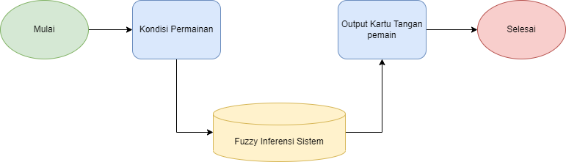

**Gambar 4.8 Arsitektur Sistem**

Pada visualisasi Gambar 4.8 merupakan arsitektur sistem yang digunakan pada proses penelitian yang akan menghasilkan model berupa akurasi *output* kartu tangan yang optimal berbasis *fuzzy* inferensi sistem *Mamdani*. Adapun penjelasan dari alur arsitektur adalah sebagai berikut :

1. Proses kondisi permainan adalah pengaturan kondisi permainan yang dilakukan secara acak pada himpunan data kartu sehingga menjadi suatu kondisi yang akan dijadikan *input* pada sistem. Data akan mengambil maksimum nilai pada *attack point* dan *defense point* di dua *field*, yaitu *field* pemain dan *field* musuh.
2. Proses fuzzifikasi akan dilakukan untuk mengubah nilai *input* dari kondisi permainan menjadi *input fuzzy*. Pada proses ini, *input* akan di petakan sesuai dari derajat keanggotaan yang sudah ditentukan *membership function* dan dihitung dengan setiap formula pada himpunan yang ada pada *membership function* tersebut.
3. Proses inferensi akan mengacu pada aturan *fuzzy* yang sudah ditentukan oleh ahli atau pakar permainan kartu Yu-Gi-Oh. Pada proses ini akan dihitung nilai *alpha* predikat pada masing-masing aturan. Dikarenakan aturan yang ada pada penelitian ini semua menggunakan fungsi *AND,* maka dalam penentuan *alpha* predikat akan mengambil dari nilai minimum setiap derajat keanggotaan yang ada pada aturan tersebut.
4. Pada komposisi aturan metode *Mamdani* akan mengambil nilai maksimum dari semua aturan yang sudah dihitung, sehingga akan menghasilkan dua aturan dengan grafik tertinggi pada masing-masing *output*. Grafik tertinggi pada masing-masing *output* akan digabungkan dan dicari titik perpotongan pada grafik tersebut sehingga akan menjadi beberapa objek atau daerah.
5. Proses Defuzifikasi pada metode Mamdani menggunakan metode *centroid* atau *center of area*. Nilai z dari *output* adalah hasil pembagian dari semua Momen dan luas area dari setiap daerah. Setelah perhitungan selesai maka akan didapati nilai *crisp* atau tegas dari hasil *fuzzy* yang sudah dilakukan sebelumnya.
6. Proses penentuan kartu pada tangan pemain akan dilakukan dengan mencari *attack point* dan *defense point* yang mendekati hasil dari defuzifikasi sistem serta akan mengeluarkan *ouput* saran minimal 1 kartu dan maksimal 2 kartu yang sesuai dengan hasil *output* defuzifikasi sistem.

### Hasil Saran Sistem Pada Output Kartu

Hasil dari pengujian sistem pada pemberian saran dalam pemilihan kartu Yu-Gi-Oh dilakukan dengan 15 kali pengujian dengan situasi papan permainan dan kondisi tangan pemain yang berbeda-beda. Dari 15 kali pengujian dengan situasi papan permainan dan kondisi tangan pemain yang berbeda-beda didapati bahwa sistem berhasil menentukan saran yang optimal dalam pemilihan kartu sebanyak 11 kali dengan total akurasi sebesar 0,7333 menggunakan metode perhitungan akurasi dari total percobaan dan kegagalan. hal ini menunjukan bahwa tingkat keakuratan sistem yang dihasilkan relatif cukup baik. Hasil dari sistem pemberian saran dalam pemilihan kartu Yu-Gi-Oh dapat dilihat Tabel 4.4.

**Tabel 4.4 Output Tabel Sistem**

| No | *Field* Musuh | | *Field* Pemain | | Kartu Tangan Pemain | | | | | | | | | | | | *Real Ouput* | | | | *Ex Output* | | | | Akurasi |
| --- | --- | --- | --- | --- | --- | --- | --- | --- | --- | --- | --- | --- | --- | --- | --- | --- | --- | --- | --- | --- | --- | --- | --- | --- | --- |
| kartu 1 | | kartu 2 | | kartu 3 | | kartu 4 | | kartu 5 | | kartu 6 | | atk kartu | | def kartu | | atk kartu | | def kartu | |
| Atk | Def | Atk | Def | Atk | Def | Atk | Def | Atk | Def | Atk | Def | Atk | Def | Atk | Def | Atk | Def | Atk | Def | Atk | Def | Atk | Def |
| 1 | 1400 | 1000 | 1700 | 1500 | 1300 | 1300 | 700 | 1300 |  |  |  |  |  |  |  |  | 1300 | 1300 | 1300 & 700 | 1300 | 1300 | 1300 | 1300 & 700 | 1300 | ü |
| 2 | 900 | 800 | 1500 | 1200 | 1800 | 1500 | 1300 | 1000 | 800 | 600 | 1600 | 1800 |  |  |  |  | 1800 | 1500 | 1800 | 1500 | 1800 | 1500 | null | null | ü |
| 3 | 1600 | 1800 | 1800 | 1800 | 800 | 2000 | 1700 | 1000 | 1200 | 800 | 1300 | 500 | 1600 | 1800 |  |  | 1700 | 1000 | 1600 | 1800 | 1700 | 1000 | 800 | 2000 | û |
| 4 | 1650 | 1900 | 2000 | 0 | 0 | 0 | 1800 | 1500 | 0 | 1000 | 1600 | 1800 |  |  |  |  | 1800 | 1500 | 1800 | 1500 | 1800 | 1500 | null | null | ü |
| 5 | 1900 | 1650 | 800 | 800 | 1800 | 2000 | 1100 | 800 | 700 | 1400 |  |  |  |  |  |  | 1800 | 2000 | 700 | 1400 | null | null | 1800 | 2000 | û |
| 6 | 1950 | 1200 | 2450 | 1500 | 900 | 200 | 800 | 1000 | 1200 | 2000 | 1500 | 1200 |  |  |  |  | 1500 | 1200 | 1200 | 2000 | 1500 | 1200 | 1200 | 2000 | ü |
| 7 | 1800 | 3000 | 1800 | 1500 | 900 | 700 |  |  |  |  |  |  |  |  |  |  | 900 | 700 | 900 | 700 | null | null | 900 | 700 | ü |
| 8 | 2200 | 2500 | 1300 | 2200 | 800 | 500 | 900 | 200 |  |  |  |  |  |  |  |  | 900 | 200 | 800 | 500 | null | null | 800 | 500 | ü |
| 9 | 1800 | 1000 | 2500 | 1500 | 450 | 900 | 1800 | 1700 | 2750 | 2500 | 900 | 0 | 1500 | 1200 | 600 | 400 | 1800 | 1700 | 1800 | 1700 | 2750 | 2500 | 2750 | 2500 | û |
| 10 | 1500 | 900 | 2600 | 1800 | 600 | 500 | 700 | 600 | 1300 | 1100 |  |  |  |  |  |  | 1300 | 1100 | 1300 | 1100 | 1300 | 1100 | 1300 | 1100 | ü |
| 11 | 900 | 2000 | 1000 | 1300 | 1450 | 1500 | 1300 | 1400 | 800 | 700 | 700 | 800 | 2750 | 2500 |  |  | 1450 | 1500 | 1450 | 1500 | 2750 | 2500 | 2750 | 2500 | û |
| 12 | 1900 | 1200 | 2750 | 2500 | 1800 | 1000 | 800 | 900 | 800 | 1200 |  |  |  |  |  |  | 1800 | 1000 | 800 | 1200 | 1800 | 1000 | 800 | 1200 | ü |
| 13 | 0 | 0 | 2000 | 1530 | 1600 | 1800 | 850 | 900 |  |  |  |  |  |  |  |  | 1600 | 1800 | 850 | 900 | 1600 | 1800 | null | null | ü |
| 14 | 0 | 0 | 650 | 900 | 2200 | 1500 |  |  |  |  |  |  |  |  |  |  | 2200 | 1500 | 2200 | 1500 | 2200 | 1500 | 2200 | 1500 | ü |
| 15 | 1900 | 2100 | 2750 | 2500 | 1800 | 1000 | 800 | 900 | 800 | 1200 |  |  |  |  |  |  | 1800 | 1000 | 800 | 1200 | 1800 | 1000 | 800 | 1200 | ü |

# PENUTUP

Pada bab ini berisi kesimpulan dan saran dari keseluruhan penelitian untuk pengembangan dan penelitian lebih lanjut.

## Kesimpulan

Berdasarkan dari hasil analisis dan eksperimen yang telah dilakukan dalam penelitian, dapat diperoleh kesimpulan sebagai berikut :

1. Sistem saran pemilihan kartu pada permainan Yu-Gi-Oh dengan menerapkan algoritma *fuzzy Mamdani* pada *library* *skfuzzy* mampu memberikan saran kartu yang optimal sesuai dengan kondisi pada suatu permainan.
2. Penelitian berhasil dilakukan dengan menggunakan 4 variabel *input* yaitu kondisi permainan dengan nilai *attack* dan *defense* musuh serta *attack* dan *defense* pemain dan 2 variabel *output attack* dan *defense monster* sebagai *output* posisi kartu yang berada pada tangan pemain.
3. Pengujian sistem dengan 15 kali percobaan pada kondisi yang berbeda menghasilkan akurasi sebesar 0,7333 dengan perhitungan akurasi dari setiap percobaan dan kegagalan yang didapat. Menunjukan bahwa akurasi penggunaan sistem yang sudah dirancang adalah cukup baik sehingga sistem saran memungkinkan untuk dapat digunakan dalam permainan sebagai solusi untuk mengatasi kesalahan pemain dalam memilih kartu yang sesuai.

## Saran

Berdasarkan hasil yang telah diperoleh dalam penelitian, peneliti memberikan saran kepada peneliti selanjutnya dalam bidang dan objek penelitian serupa, antara lain :

1. Menambah kumpulan data kartu, seperti beberapa *type* kartu yang belum digunakan pada penelitian. Penggunaan permainan kartu *monster* lain atau permainan serupa juga mampu digunakan jika data yang didapati lebih lengkap dan bisa digunakan pada penelitian.
2. Menambahkan analisis dengan menggunakan beberapa algoritma lain yang mendukung setelah sistem di fuzzifikasi untuk menambah keakuratan dalam pemilihan kartu.
3. Menguji dan melakukan beberapa tes sistem dengan metode yang berbeda serta menambah atau mengubah parameter berbeda untuk mendapatkan hasil yang lebih baik lagi.
4. Penelitian ini didasari dengan data kartu yang didapati pada tahun 2021, melihat permainan Yu-Gi-Oh yang ada terus melakukan pembaharuan maka peneliti selanjutnya bisa menggunakan data yang lebih baru dalam penelitiannya.

# DAFTAR PUSTAKA

Firdaus, R. N., & Puspasari, D. (2020). Pengembangan media pembelajaran permainan kartu yugioh! pada mata pelajaran korespondensi di SMK krian 2 sidoarjo. *Jurnal Pendidikan Administrasi …*, *8*(3), 411–420. https://journal.unesa.ac.id/index.php/jpap/article/view/8684

Nurdiyanto, E., Witanti, W., & Yuniarti, R. (2017). *Klasifikasi Aksi NPC Berdasarkan Kondisi Karakter pada Game Card Warlord*. *September*, 33–38.

Raharjo, Y. D., Sahertian, J., & Sanjaya, A. (2020). *ImplementasiLogikaFuzzyMamdaniPadaGameTowerDefense.pdf*.

Subiantoro, T. A., Wardhono, W. S., & Arwani, I. (2019). Optimasi Game AI Pada Game Strategi dengan Menggunakan Algoritme Genetik. *Jurnal Pengembangan Teknologi Informasi Dan Ilmu Komputer*, *3*(8), 8308–8315.

Tanjung, C. A., Hermawati, F. As., & Indasyah, E. (2019). *KONVERGENSI Volume 15, Nomor 1, Januari 2019 APLIKASI METODE FUZZY MAMDANI UNTUK PENENTUAN*. *15*.

Uari, I., Muhazir, A., Alam, H., & Santri Kusuma, B. (2021). *Analisis Kecerdasan Buatan Pada Permainan Checker Menggunakan Optimasi Algoritma Minimax*. 233–237.

Wanto, A. (2019). Analisis Penerapan Fuzzy Inference System (FIS) Dengan Metode Mamdani Pada Sistem Prediksi Mahasiswa Non Aktif (Studi Kasus : AMIK Tunas Bangsa Pematangsiantar). *Seminar Nasional Inovasi Dan Teknologi Informasi (SNITI) 3*, *3*, 393–400.

**LAMPIRAN**

Lampiran 1: Transkrip Wawancara Pakar

Wawancara dengan : Pemain Yu-gi-oh Profesional

Nama : Seza Rezqiana

Asal : Kediri, Jawa Timur

Pengalaman : Mengikuti turnamen besar di indonesia

GT Jatim – Grand Turnamen Jawa Timur

YIC-Today – Yugioh Indonesia Championship

JMC – Jawa Timur Master Championship

1. Untuk kartu normal monster apakah point tertinggi dari deff dan atk sebesar 3000 poin ?

Ya untuk normal monster paling tinggi 3000 poin yaitu *blue eyes*

1. Apakah bisa diasumsikan untuk deff dan atk monster itu :

* lemah =

dibenarkan jika :

- nilai atk/def tersebut kurang dari sama dengan 500

mungkin jika :

- nilai atk/def tersebut lebih dari 500 dan kurang dari 1500

tidak jika :

- nilai atk/def tersebut lebih dari sama dengan 1500

* Sedang =

dibenarkan jika :

- nilai atk/def tersebut sama dengan 1500

mungkin lemah jika :

- nilai atk/def tersebut lebih dari 500 dan kurang dari 1500

mungkin kuat jika :

- nilai atk/def tersebut lebih dari 1500 dan kurang dari 2500

tidak jika :

- nilai atk/def tersebut lebih dari 2500 atau kurang dari 500

* kuat =

dibenarkan jika :

- nilai atk/def tersebut lebih dari sama dengan 2500

mungkin jika :

- nilai atk/def tersebut lebih dari 1500 dan kurang dari 2500

tidak jika :

- nilai atk/def tersebut kurang dari sama dengan 1500

Ya udah ok sih ini.

1. Berikut saya berikan aturan fuzzy yang sudah diolah, dan siap untuk di validasi (memberikan file aturan fuzzy kartu yugioh). Apakah ditemukan aturan yang tidak sesuai dan kurang tepat dalam aturan tersebut ?

Ok saya cek dulu (15 min). ini outputnya ngambil hasil dari atk/def pemain berarti ya, ok kalo gitu.

1. Sudah berapa lama mas seza, bermain permainan kartu yugioh ?

Kurang lebih sudah 14 tahun

Lampiran 2: Aturan Fuzzy

| No | Field Musuh | | Field Pemain | | Output | |
| --- | --- | --- | --- | --- | --- | --- |
| Atk | Def | Atk | Def | Atk | Def |
| 1 | Lemah | Lemah | Lemah | Lemah | Rendah Atk | Rendah Def |
| 2 | Lemah | Lemah | Lemah | Sedang | Tinggi Atk | Tinggi Def |
| 3 | Lemah | Lemah | Lemah | Kuat | Rendah Atk | Rendah Def |
| 4 | Lemah | Lemah | Sedang | Lemah | Tinggi Atk |  |
| 5 | Lemah | Lemah | Sedang | Sedang | Tinggi Atk |  |
| 6 | Lemah | Lemah | Sedang | Kuat | Tinggi Atk |  |
| 7 | Lemah | Lemah | Kuat | Lemah | Rendah Atk | Rendah Def |
| 8 | Lemah | Lemah | Kuat | Sedang | Tinggi Atk | Rendah Def |
| 9 | Lemah | Lemah | Kuat | Kuat | Rendah Atk | Rendah Def |
| 10 | Lemah | Sedang | Lemah | Lemah | Rendah Atk | Rendah Def |
| 11 | Lemah | Sedang | Lemah | Sedang | Tinggi Atk |  |
| 12 | Lemah | Sedang | Lemah | Kuat | Rendah Atk | Rendah Def |
| 13 | Lemah | Sedang | Sedang | Lemah | Tinggi Atk |  |
| 14 | Lemah | Sedang | Sedang | Sedang | Tinggi Atk |  |
| 15 | Lemah | Sedang | Sedang | Kuat | Tinggi Atk |  |
| 16 | Lemah | Sedang | Kuat | Lemah | Rendah Atk | Rendah Def |
| 17 | Lemah | Sedang | Kuat | Sedang | Tinggi Atk |  |
| 18 | Lemah | Sedang | Kuat | Kuat | Rendah Atk | Rendah Def |
| 19 | Lemah | Kuat | Lemah | Lemah |  | Rendah Def |
| 20 | Lemah | Kuat | Lemah | Sedang | Tinggi Atk | Tinggi Def |
| 21 | Lemah | Kuat | Lemah | Kuat | Rendah Atk | Rendah Def |
| 22 | Lemah | Kuat | Sedang | Lemah | Tinggi Atk | Tinggi Def |
| 23 | Lemah | Kuat | Sedang | Sedang | Tinggi Atk | Tinggi Def |
| 24 | Lemah | Kuat | Sedang | Kuat | Tinggi Atk |  |
| 25 | Lemah | Kuat | Kuat | Lemah | Rendah Atk | Rendah Def |
| 26 | Lemah | Kuat | Kuat | Sedang | Tinggi Atk |  |
| 27 | Lemah | Kuat | Kuat | Kuat | Rendah Atk | Rendah Def |
| 28 | Sedang | Lemah | Lemah | Lemah |  | Rendah Def |
| 29 | Sedang | Lemah | Lemah | Sedang | Tinggi Atk | Tinggi Def |
| 30 | Sedang | Lemah | Lemah | Kuat |  | Rendah Def |
| 31 | Sedang | Lemah | Sedang | Lemah | Tinggi Atk | Rendah Def |
| 32 | Sedang | Lemah | Sedang | Sedang | Tinggi Atk | Tinggi Def |
| 33 | Sedang | Lemah | Sedang | Kuat | Tinggi Atk |  |
| 34 | Sedang | Lemah | Kuat | Lemah | Rendah Atk | Rendah Def |
| 35 | Sedang | Lemah | Kuat | Sedang | Tinggi Atk | Tinggi Def |
| 36 | Sedang | Lemah | Kuat | Kuat | Rendah Atk | Rendah Def |
| 37 | Sedang | Sedang | Lemah | Lemah |  | Rendah Def |
| 38 | Sedang | Sedang | Lemah | Sedang | Tinggi Atk | Tinggi Def |
| 39 | Sedang | Sedang | Lemah | Kuat | Tinggi Atk | Rendah Def |
| 40 | Sedang | Sedang | Sedang | Lemah | Tinggi Atk | Tinggi Def |
| 41 | Sedang | Sedang | Sedang | Sedang | Tinggi Atk | Tinggi Def |
| 42 | Sedang | Sedang | Sedang | Kuat | Tinggi Atk |  |
| 43 | Sedang | Sedang | Kuat | Lemah |  | Rendah Def |
| 44 | Sedang | Sedang | Kuat | Sedang | Tinggi Atk | Tinggi Def |
| 45 | Sedang | Sedang | Kuat | Kuat | Rendah Atk | Rendah Def |
| 46 | Sedang | Kuat | Lemah | Lemah |  | Rendah Def |
| 47 | Sedang | Kuat | Lemah | Sedang | Tinggi Atk | Tinggi Def |
| 48 | Sedang | Kuat | Lemah | Kuat |  | Rendah Def |
| 49 | Sedang | Kuat | Sedang | Lemah | Tinggi Atk | Tinggi Def |
| 50 | Sedang | Kuat | Sedang | Sedang | Tinggi Atk | Tinggi Def |
| 51 | Sedang | Kuat | Sedang | Kuat | Tinggi Atk |  |
| 52 | Sedang | Kuat | Kuat | Lemah |  | Tinggi Def |
| 53 | Sedang | Kuat | Kuat | Sedang | Tinggi Atk | Tinggi Def |
| 54 | Sedang | Kuat | Kuat | Kuat |  | Rendah Def |
| 55 | Kuat | Lemah | Lemah | Lemah |  | Rendah Def |
| 56 | Kuat | Lemah | Lemah | Sedang |  | Tinggi Def |
| 57 | Kuat | Lemah | Lemah | Kuat | Tinggi Atk | Rendah Def |
| 58 | Kuat | Lemah | Sedang | Lemah |  | Tinggi Def |
| 59 | Kuat | Lemah | Sedang | Sedang | Tinggi Atk | Tinggi Def |
| 60 | Kuat | Lemah | Sedang | Kuat | Tinggi Atk | Tinggi Def |
| 61 | Kuat | Lemah | Kuat | Lemah |  | Rendah Def |
| 62 | Kuat | Lemah | Kuat | Sedang | Tinggi Atk | Tinggi Def |
| 63 | Kuat | Lemah | Kuat | Kuat | Tinggi Atk | Rendah Def |
| 64 | Kuat | Sedang | Lemah | Lemah |  | Rendah Def |
| 65 | Kuat | Sedang | Lemah | Sedang | Tinggi Atk | Tinggi Def |
| 66 | Kuat | Sedang | Lemah | Kuat | Tinggi Atk | Rendah Def |
| 67 | Kuat | Sedang | Sedang | Lemah | Tinggi Atk | Tinggi Def |
| 68 | Kuat | Sedang | Sedang | Sedang | Tinggi Atk | Tinggi Def |
| 69 | Kuat | Sedang | Sedang | Kuat | Tinggi Atk | Tinggi Def |
| 70 | Kuat | Sedang | Kuat | Lemah | Tinggi Atk | Rendah Def |
| 71 | Kuat | Sedang | Kuat | Sedang | Tinggi Atk | Tinggi Def |
| 72 | Kuat | Sedang | Kuat | Kuat | Tinggi Atk | Rendah Def |
| 73 | Kuat | Kuat | Lemah | Lemah |  | Rendah Def |
| 74 | Kuat | Kuat | Lemah | Sedang | Tinggi Atk | Tinggi Def |
| 75 | Kuat | Kuat | Lemah | Kuat | Tinggi Atk | Tinggi Def |
| 76 | Kuat | Kuat | Sedang | Lemah |  | Tinggi Def |
| 77 | Kuat | Kuat | Sedang | Sedang | Tinggi Atk | Tinggi Def |
| 78 | Kuat | Kuat | Sedang | Kuat | Tinggi Atk | Tinggi Def |
| 79 | Kuat | Kuat | Kuat | Lemah | Tinggi Atk | Rendah Def |
| 80 | Kuat | Kuat | Kuat | Sedang | Tinggi Atk | Tinggi Def |
| 81 | Kuat | Kuat | Kuat | Kuat | Tinggi Atk | Tinggi Def |

Lampiran 3: Tes Sistem Fuzzy

| No | Field Musuh | | | | | | | | | | Field Pemain | | | | | | | | | | Output Fuzzy | | Output Pakar | | Accu |
| --- | --- | --- | --- | --- | --- | --- | --- | --- | --- | --- | --- | --- | --- | --- | --- | --- | --- | --- | --- | --- | --- | --- | --- | --- | --- |
| Atk | Atk | Atk | Atk | Atk | Def | Def | Def | Def | Def | Atk | Atk | Atk | Atk | Atk | Def | Def | Def | Def | Def | Atk | Def | Atk | Def |
| 1 | 600 |  |  |  |  | 1500 |  |  |  |  | 900 | 1700 |  |  |  | 0 | 1150 |  |  |  | 1862 | 1331 | Tinggi | 0/rendah | V |
| 600 | | | | | 1500 | | | | | 1700 | | | | | 1150 | | | | | Tinggi | Rendah |
| Lemah | | | | | Sedang | | | | | Sedang | | | | | Sedang | | | | |
| 2 | 1000 | 1300 |  |  |  | 1500 | 1400 |  |  |  | 1050 | 700 | 1300 | 1150 |  | 1200 | 700 | 1800 | 1300 |  | 1885 | 1885 | Tinggi | Tinggi | V |
| 1300 | | | | | 1400 | | | | | 1300 | | | | | 1800 | | | | | Tinggi | Tinggi |
| Sedang | | | | | Sedang | | | | | Sedang | | | | | Sedang | | | | |
| 3 | 1650 | 850 |  |  |  | 1300 | 700 |  |  |  | 1500 | 2500 | 2100 | 850 |  | 1800 | 1200 | 1800 | 400 |  | 1792 | 1792 | Tinggi | Tinggi | V |
| 1650 | | | | | 1300 | | | | | 2500 | | | | | 1800 | | | | | Tinggi | Tinggi |
| Sedang | | | | | Sedang | | | | | Kuat | | | | | Sedang | | | | |
| 4 | 750 | 500 |  |  |  | 600 | 1000 |  |  |  | 850 | 1300 | 800 |  |  | 1400 | 1000 | 400 |  |  | 1884 | 1719 | Tinggi | 0/rendah | X |
| 750 | | | | | 1000 | | | | | 1300 | | | | | 1400 | | | | | Tinggi | Tinggi |
| Lemah | | | | | Sedang | | | | | Sedang | | | | | Sedang | | | | |
| 5 | 1000 | 1800 | 1000 |  |  | 1200 | 1700 | 900 |  |  | 1350 | 450 | 600 | 1800 |  | 1000 | 500 | 900 | 1500 |  | 2054 | 2054 | Tinggi | Tinggi | V |
| 1800 | | | | | 1700 | | | | | 1800 | | | | | 1500 | | | | | Tinggi | Tinggi |
| Sedang | | | | | Sedang | | | | | Sedang | | | | | Sedang | | | | |
| 6 | 1500 | 1000 | 1150 | 1800 | 600 | 1200 | 1000 | 1300 | 1300 | 500 | 500 | 1400 | 2200 | 900 | 1900 | 400 | 1000 | 1500 | 800 | 1900 | 1649 | 1649 | Tinggi | Tinggi | V |
| 1800 | | | | | 1300 | | | | | 2200 | | | | | 1900 | | | | | Tinggi | Tinggi |
| Sedang | | | | | Sedang | | | | | Kuat | | | | | Sedang | | | | |
| 7 | 500 | 700 | 1550 | 1000 |  | 500 | 900 | 1700 | 1300 |  | 1200 | 800 | 1700 |  |  | 1200 | 1000 | 1000 |  |  | 2054 | 1885 | Tinggi | Tinggi | V |
| 1550 | | | | | 1700 | | | | | 1700 | | | | | 1200 | | | | | Tinggi | Tinggi |
| Sedang | | | | | Sedang | | | | | Sedang | | | | | Sedang | | | | |
| 8 | 500 | 900 | 900 |  |  | 400 | 450 | 1000 |  |  | 1200 | 100 | 1200 | 1700 |  | 900 | 2000 | 1400 | 1100 |  | 1780 | 1711 | Tinggi | 0/rendah | X |
| 900 | | | | | 1000 | | | | | 1700 | | | | | 2000 | | | | | Tinggi | Tinggi |
| Lemah | | | | | Sedang | | | | | Sedang | | | | | Kuat | | | | |
| 9 | 1200 | 1700 | 1700 | 1200 | 1500 | 1000 | 1400 | 1150 | 800 | 1300 | 1500 | 1800 |  |  |  | 1700 | 1800 |  |  |  | 1792 | 1792 | Tinggi | Tinggi | V |
| 1700 | | | | | 1400 | | | | | 1800 | | | | | 1800 | | | | | Tinggi | Tinggi |
| Sedang | | | | | Sedang | | | | | Sedang | | | | | Sedang | | | | |
| 10 | 300 | 1500 | 1200 |  |  | 400 | 1800 | 900 |  |  | 1700 | 1800 |  |  |  | 1200 | 1300 |  |  |  | 2054 | 1885 | Tinggi | Tinggi | V |
| 1500 | | | | | 1800 | | | | | 1700 | | | | | 1300 | | | | | Tinggi | Tinggi |
| Sedang | | | | | Sedang | | | | | Sedang | | | | | Sedang | | | | |

Lampiran 4: Test Table Output Kartu

| No | Field Musuh | | Field Pemain | | Kartu Tangan Pemain | | | | | | | | | | | | Real Ouput | | | | Ex Output | | | | Akurasi |
| --- | --- | --- | --- | --- | --- | --- | --- | --- | --- | --- | --- | --- | --- | --- | --- | --- | --- | --- | --- | --- | --- | --- | --- | --- | --- |
| kartu 1 | | kartu 2 | | kartu 3 | | kartu 4 | | kartu 5 | | kartu 6 | | atk kartu | | def kartu | | atk kartu | | def kartu | |
| Atk | Def | Atk | Def | Atk | Def | Atk | Def | Atk | Def | Atk | Def | Atk | Def | Atk | Def | Atk | Def | Atk | Def | Atk | Def | Atk | Def |
| 1 | 1400 | 1000 | 1700 | 1500 | 1300 | 1300 | 700 | 1300 |  |  |  |  |  |  |  |  | 1300 | 1300 | 1300 & 700 | 1300 | 1300 | 1300 | 1300 & 700 | 1300 | ü |
| 2 | 900 | 800 | 1500 | 1200 | 1800 | 1500 | 1300 | 1000 | 800 | 600 | 1600 | 1800 |  |  |  |  | 1800 | 1500 | 1800 | 1500 | 1800 | 1500 | null | null | ü |
| 3 | 1600 | 1800 | 1800 | 1800 | 800 | 2000 | 1700 | 1000 | 1200 | 800 | 1300 | 500 | 1600 | 1800 |  |  | 1700 | 1000 | 1600 | 1800 | 1700 | 1000 | 800 | 2000 | û |
| 4 | 1650 | 1900 | 2000 | 0 | 0 | 0 | 1800 | 1500 | 0 | 1000 | 1600 | 1800 |  |  |  |  | 1800 | 1500 | 1800 | 1500 | 1800 | 1500 | null | null | ü |
| 5 | 1900 | 1650 | 800 | 800 | 1800 | 2000 | 1100 | 800 | 700 | 1400 |  |  |  |  |  |  | 1800 | 2000 | 700 | 1400 | null | null | 1800 | 2000 | û |
| 6 | 1950 | 1200 | 2450 | 1500 | 900 | 200 | 800 | 1000 | 1200 | 2000 | 1500 | 1200 |  |  |  |  | 1500 | 1200 | 1200 | 2000 | 1500 | 1200 | 1200 | 2000 | ü |
| 7 | 1800 | 3000 | 1800 | 1500 | 900 | 700 |  |  |  |  |  |  |  |  |  |  | 900 | 700 | 900 | 700 | null | null | 900 | 700 | ü |
| 8 | 2200 | 2500 | 1300 | 2200 | 800 | 500 | 900 | 200 |  |  |  |  |  |  |  |  | 900 | 200 | 800 | 500 | null | null | 800 | 500 | ü |
| 9 | 1800 | 1000 | 2500 | 1500 | 450 | 900 | 1800 | 1700 | 2750 | 2500 | 900 | 0 | 1500 | 1200 | 600 | 400 | 1800 | 1700 | 1800 | 1700 | 2750 | 2500 | 2750 | 2500 | û |
| 10 | 1500 | 900 | 2600 | 1800 | 600 | 500 | 700 | 600 | 1300 | 1100 |  |  |  |  |  |  | 1300 | 1100 | 1300 | 1100 | 1300 | 1100 | 1300 | 1100 | ü |
| 11 | 900 | 2000 | 1000 | 1300 | 1450 | 1500 | 1300 | 1400 | 800 | 700 | 700 | 800 | 2750 | 2500 |  |  | 1450 | 1500 | 1450 | 1500 | 2750 | 2500 | 2750 | 2500 | û |
| 12 | 1900 | 1200 | 2750 | 2500 | 1800 | 1000 | 800 | 900 | 800 | 1200 |  |  |  |  |  |  | 1800 | 1000 | 800 | 1200 | 1800 | 1000 | 800 | 1200 | ü |
| 13 | 0 | 0 | 2000 | 1530 | 1600 | 1800 | 850 | 900 |  |  |  |  |  |  |  |  | 1600 | 1800 | 850 | 900 | 1600 | 1800 | null | null | ü |
| 14 | 0 | 0 | 650 | 900 | 2200 | 1500 |  |  |  |  |  |  |  |  |  |  | 2200 | 1500 | 2200 | 1500 | 2200 | 1500 | 2200 | 1500 | ü |
| 15 | 1900 | 2100 | 2750 | 2500 | 1800 | 1000 | 800 | 900 | 800 | 1200 |  |  |  |  |  |  | 1800 | 1000 | 800 | 1200 | 1800 | 1000 | 800 | 1200 | ü |

Lampiran 5: Fungsi Membership

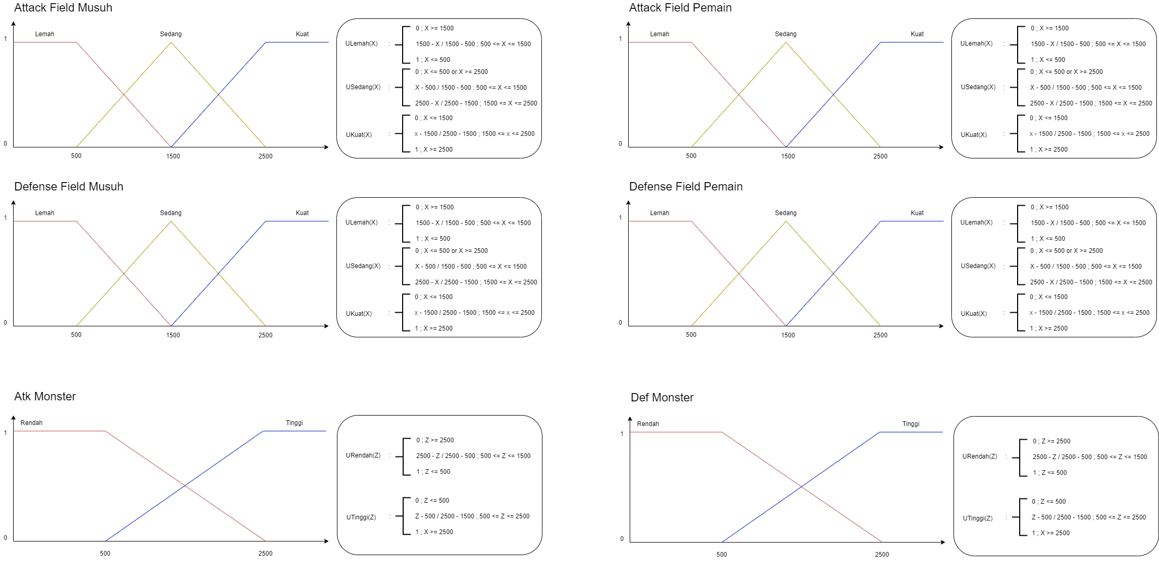

Lampiran 6: Data Normal *Monster*

| id | name | type | atk | def | level |
| --- | --- | --- | --- | --- | --- |
| 11714098 | 30,000-Year White Turtle | Normal Monster | 1250 | 2100 | 5 |
| 23771716 | 7 Colored Fish | Normal Monster | 1800 | 800 | 4 |
| 40387124 | Abyss Flower | Normal Monster | 750 | 400 | 2 |
| 77568553 | Acid Crawler | Normal Monster | 900 | 700 | 3 |
| 47372349 | Acrobat Monkey | Normal Monster | 1000 | 1800 | 3 |
| 8353769 | Air Eater | Normal Monster | 2100 | 1600 | 6 |
| 48202661 | Aitsu | Normal Monster | 100 | 100 | 5 |
| 38035986 | Akakieisu | Normal Monster | 1000 | 800 | 3 |
| 36904469 | Akihiron | Normal Monster | 1700 | 1400 | 5 |
| 43096270 | Alexandrite Dragon | Normal Monster | 2000 | 100 | 4 |
| 97127906 | Alien Shocktrooper | Normal Monster | 1900 | 800 | 4 |
| 70924884 | Alinsection | Normal Monster | 950 | 700 | 3 |
| 64428736 | Alligator's Sword | Normal Monster | 1500 | 1200 | 4 |
| 89386122 | Ally of Justice Clausolas | Normal Monster | 2300 | 1200 | 6 |
| 99785935 | Alpha the Magnet Warrior | Normal Monster | 1400 | 1700 | 4 |
| 17968114 | Amazon of the Seas | Normal Monster | 1300 | 1400 | 4 |
| 67371383 | Amphibian Beast | Normal Monster | 2400 | 2000 | 6 |
| 42431843 | Ancient Brain | Normal Monster | 1000 | 700 | 3 |
| 93221206 | Ancient Elf | Normal Monster | 1450 | 1200 | 4 |
| 81492226 | Ancient Jar | Normal Monster | 400 | 200 | 1 |
| 43230671 | Ancient Lizard Warrior | Normal Monster | 1400 | 1100 | 4 |
| 14015067 | Ancient One of the Deep Forest | Normal Monster | 1800 | 1900 | 6 |
| 36821538 | Ancient Sorcerer | Normal Monster | 1000 | 1300 | 4 |
| 49587396 | Ancient Tool | Normal Monster | 1700 | 1400 | 5 |
| 86421986 | Ancient Tree of Enlightenment | Normal Monster | 600 | 1500 | 3 |
| 48365709 | Ansatsu | Normal Monster | 1700 | 1200 | 5 |
| 89904598 | Anthrosaurus | Normal Monster | 1000 | 850 | 3 |
| 85639257 | Aqua Madoor | Normal Monster | 1200 | 2000 | 4 |
| 12436646 | Aqua Snake | Normal Monster | 1050 | 900 | 3 |
| 75889523 | Archfiend Marmot of Nefariousness | Normal Monster | 400 | 600 | 2 |
| 15150371 | Archfiend Mirror | Normal Monster | 700 | 600 | 2 |
| 49881766 | Archfiend Soldier | Normal Monster | 1900 | 1500 | 4 |
| 14708569 | Arlownay | Normal Monster | 800 | 1000 | 3 |
| 36151751 | Arma Knight | Normal Monster | 1000 | 1200 | 4 |
| 53153481 | Armaill | Normal Monster | 700 | 1300 | 3 |
| 15480588 | Armored Lizard | Normal Monster | 1500 | 1200 | 4 |
| 16246527 | Armored Rat | Normal Monster | 950 | 1100 | 3 |
| 17535588 | Armored Starfish | Normal Monster | 850 | 1400 | 4 |
| 20277860 | Armored Zombie | Normal Monster | 1500 | 0 | 3 |
| 26976414 | Atlantean Pikeman | Normal Monster | 1400 | 0 | 2 |
| 48305365 | Axe Raider | Normal Monster | 1700 | 1150 | 4 |
| 89832901 | B. Dragon Jungle King | Normal Monster | 2100 | 1800 | 6 |
| 88819587 | Baby Dragon | Normal Monster | 1200 | 700 | 3 |
| 86325596 | Baron of the Fiend Sword | Normal Monster | 1550 | 800 | 4 |
| 67841515 | Barrel Lily | Normal Monster | 1100 | 600 | 3 |
| 10476868 | Barrel Rock | Normal Monster | 1000 | 1300 | 4 |
| 89091579 | Basic Insect | Normal Monster | 500 | 700 | 2 |
| 72076281 | Bat | Normal Monster | 300 | 350 | 1 |
| 48094997 | Battle Footballer | Normal Monster | 1000 | 2100 | 4 |
| 5053103 | Battle Ox | Normal Monster | 1700 | 1000 | 4 |
| 18246479 | Battle Steer | Normal Monster | 1800 | 1300 | 5 |
| 55550921 | Battle Warrior | Normal Monster | 700 | 1000 | 3 |
| 6103114 | Beaked Snake | Normal Monster | 800 | 900 | 3 |
| 84990171 | Bean Soldier | Normal Monster | 1400 | 1300 | 4 |
| 11761845 | Beast of Talwar | Normal Monster | 2400 | 2150 | 6 |
| 29616941 | Beautiful Beast Trainer | Normal Monster | 1750 | 1500 | 5 |
| 16899564 | Beautiful Headhuntress | Normal Monster | 1600 | 800 | 4 |
| 32452818 | Beaver Warrior | Normal Monster | 1200 | 1500 | 4 |
| 58400390 | Beckoned by the World Chalice | Normal Monster | 1800 | 0 | 4 |
| 94022093 | Behegon | Normal Monster | 1350 | 1000 | 4 |
| 39256679 | Beta the Magnet Warrior | Normal Monster | 1700 | 1600 | 4 |
| 53606874 | Big Insect | Normal Monster | 1200 | 1500 | 4 |
| 42129512 | Big Koala | Normal Monster | 2700 | 2000 | 7 |
| 8058240 | Binding Chain | Normal Monster | 1000 | 1100 | 3 |
| 7670542 | Bio Plant | Normal Monster | 600 | 1300 | 3 |
| 58696829 | Bio-Mage | Normal Monster | 1150 | 1000 | 3 |
| 36211150 | Bitron | Normal Monster | 200 | 2000 | 2 |
| 87564352 | Blackland Fire Dragon | Normal Monster | 1500 | 800 | 4 |
| 97023549 | Blade Skater | Normal Monster | 1400 | 1500 | 4 |
| 5464695 | Blazing Inpachi | Normal Monster | 1850 | 0 | 4 |
| 34743446 | Blocker | Normal Monster | 850 | 1800 | 4 |
| 35282433 | Blue-Eyed Silver Zombie | Normal Monster | 900 | 700 | 3 |
| 89631139 | Blue-Eyes White Dragon | Normal Monster | 3000 | 2500 | 8 |
| 41396436 | Blue-Winged Crown | Normal Monster | 1600 | 1200 | 4 |
| 8715625 | Bokoichi the Freightening Car | Normal Monster | 500 | 500 | 2 |
| 12146024 | Bolt Escargot | Normal Monster | 1400 | 1500 | 5 |
| 48531733 | Bolt Penguin | Normal Monster | 1100 | 800 | 3 |
| 21239280 | Bone Mouse | Normal Monster | 400 | 300 | 1 |
| 98456117 | Boneheimer | Normal Monster | 850 | 400 | 3 |
| 68963107 | Boo Koo | Normal Monster | 650 | 500 | 2 |
| 81386177 | Bottom Dweller | Normal Monster | 1650 | 1700 | 5 |
| 9540040 | Boulder Tortoise | Normal Monster | 1450 | 2200 | 6 |
| 74277583 | Brave Scizzar | Normal Monster | 1300 | 1000 | 4 |
| 69380702 | Bunilla | Normal Monster | 150 | 2050 | 1 |
| 6297941 | Burglar | Normal Monster | 850 | 800 | 3 |
| 47695416 | Candle of Fate | Normal Monster | 600 | 600 | 2 |
| 91152256 | Celtic Guardian | Normal Monster | 1400 | 1200 | 4 |
| 44430454 | Chamberlain of the Six Samurai | Normal Monster | 200 | 2000 | 3 |
| 18914778 | Change Slime | Normal Monster | 400 | 300 | 1 |
| 13179332 | Charcoal Inpachi | Normal Monster | 100 | 2100 | 1 |
| 22916281 | Chosen by the World Chalice | Normal Monster | 1600 | 0 | 3 |
| 8508055 | Chu-Ske the Mouse Fighter | Normal Monster | 1200 | 0 | 3 |
| 41218256 | Claw Reacher | Normal Monster | 1000 | 800 | 3 |
| 80825553 | Cloudian - Smoke Ball | Normal Monster | 200 | 600 | 1 |
| 92667214 | Clown Zombie | Normal Monster | 1350 | 0 | 2 |
| 34290067 | Corroding Shark | Normal Monster | 1100 | 700 | 3 |
| 38999506 | Cosmo Queen | Normal Monster | 2900 | 2450 | 8 |
| 67494157 | Crawling Dragon | Normal Monster | 1600 | 1400 | 5 |
| 38289717 | Crawling Dragon #2 | Normal Monster | 1600 | 1200 | 4 |
| 53713014 | Crazy Fish | Normal Monster | 1600 | 1200 | 4 |
| 77998771 | Crow Goblin | Normal Monster | 1850 | 1600 | 5 |
| 95511642 | Crowned by the World Chalice | Normal Monster | 0 | 2100 | 2 |
| 28279543 | Curse of Dragon | Normal Monster | 2000 | 1500 | 5 |
| 22026707 | Curtain of the Dark Ones | Normal Monster | 600 | 500 | 2 |
| 6400512 | Cyber Commander | Normal Monster | 750 | 700 | 2 |
| 30655537 | Cyber Falcon | Normal Monster | 1400 | 1200 | 4 |
| 44865098 | Cyber Soldier | Normal Monster | 1500 | 1700 | 5 |
| 75559356 | Cyber Soldier of Darkworld | Normal Monster | 1400 | 1200 | 4 |
| 48766543 | Cyber-Tech Alligator | Normal Monster | 2500 | 1600 | 5 |
| 45945685 | Cycroid | Normal Monster | 800 | 1000 | 3 |
| 81057959 | D. Human | Normal Monster | 1300 | 1100 | 4 |
| 86498013 | D.D. Trainer | Normal Monster | 100 | 2000 | 1 |
| 59983499 | Dancing Elf | Normal Monster | 300 | 200 | 1 |
| 41949033 | Dark Assailant | Normal Monster | 1200 | 1200 | 4 |
| 67049542 | Dark Bat | Normal Monster | 1000 | 1000 | 3 |
| 11321183 | Dark Blade | Normal Monster | 1800 | 1500 | 4 |
| 32344688 | Dark Chimera | Normal Monster | 1610 | 1460 | 5 |
| 9159938 | Dark Gray | Normal Monster | 800 | 900 | 3 |
| 53375573 | Dark King of the Abyss | Normal Monster | 1200 | 800 | 3 |
| 46986414 | Dark Magician | Normal Monster | 2500 | 2100 | 7 |
| 13193642 | Dark Plant | Normal Monster | 300 | 400 | 1 |
| 89558090 | Dark Prisoner | Normal Monster | 600 | 1000 | 3 |
| 99261403 | Dark Rabbit | Normal Monster | 1100 | 1500 | 4 |
| 40196604 | Dark Shade | Normal Monster | 1000 | 1000 | 3 |
| 89494469 | Dark Titan of Terror | Normal Monster | 1300 | 1100 | 4 |
| 35565537 | Dark Witch | Normal Monster | 1800 | 1700 | 5 |
| 5388481 | Darkfire Soldier #1 | Normal Monster | 1700 | 1150 | 4 |
| 78861134 | Darkfire Soldier #2 | Normal Monster | 1700 | 1100 | 4 |
| 43500484 | Darkworld Thorns | Normal Monster | 1200 | 900 | 3 |
| 73481154 | Destroyer Golem | Normal Monster | 1500 | 1000 | 4 |
| 96967123 | Dharma Cannon | Normal Monster | 900 | 500 | 2 |
| 69893315 | Dice Armadillo | Normal Monster | 1650 | 1800 | 5 |
| 29948642 | Dig Beak | Normal Monster | 500 | 800 | 2 |
| 32295838 | Digitron | Normal Monster | 1500 | 0 | 2 |
| 76446915 | Disk Magician | Normal Monster | 1350 | 1000 | 4 |
| 40826495 | Dissolverock | Normal Monster | 900 | 1000 | 3 |
| 62113340 | Divine Dragon Ragnarok | Normal Monster | 1500 | 1000 | 4 |
| 97843505 | Djinn the Watcher of the Wind | Normal Monster | 700 | 900 | 3 |
| 25882881 | Dokuroizo the Grim Reaper | Normal Monster | 900 | 1200 | 3 |
| 30325729 | Dokuroyaiba | Normal Monster | 1000 | 400 | 3 |
| 18106132 | Doll Monster Bear-Bear | Normal Monster | 0 | 0 | 4 |
| 72717433 | Doll Monster Miss MÃ¤dchen | Normal Monster | 0 | 0 | 4 |
| 16972957 | Doma The Angel of Silence | Normal Monster | 1600 | 1400 | 5 |
| 84916669 | Doriado | Normal Monster | 1200 | 1400 | 4 |
| 756652 | Doron | Normal Monster | 900 | 500 | 2 |
| 24194033 | Dorover | Normal Monster | 900 | 800 | 3 |
| 9197735 | Dragon Statue | Normal Monster | 1100 | 900 | 3 |
| 66672569 | Dragon Zombie | Normal Monster | 1600 | 0 | 3 |
| 97973387 | Droll Bird | Normal Monster | 600 | 500 | 2 |
| 16353197 | Drooling Lizard | Normal Monster | 900 | 800 | 3 |
| 12493482 | Dunames Dark Witch | Normal Monster | 1800 | 1050 | 4 |
| 51228280 | Dungeon Worm | Normal Monster | 1800 | 1500 | 5 |
| 67105242 | Earthbound Spirit | Normal Monster | 500 | 2000 | 4 |
| 6367785 | Eldeen | Normal Monster | 950 | 1000 | 3 |
| 21844576 | Elemental HERO Avian | Normal Monster | 1000 | 1000 | 3 |
| 58932615 | Elemental HERO Burstinatrix | Normal Monster | 1200 | 800 | 3 |
| 84327329 | Elemental HERO Clayman | Normal Monster | 800 | 2000 | 4 |
| 89943723 | Elemental HERO Neos | Normal Monster | 2500 | 2000 | 7 |
| 20721928 | Elemental HERO Sparkman | Normal Monster | 1600 | 1400 | 4 |
| 64154377 | Embryonic Beast | Normal Monster | 500 | 750 | 2 |
| 11250655 | Emperor of the Land and Sea | Normal Monster | 1800 | 1500 | 5 |
| 58818411 | Empress Mantis | Normal Monster | 2200 | 1400 | 6 |
| 75376965 | Enchanting Mermaid | Normal Monster | 1200 | 900 | 3 |
| 77542832 | Evilswarm Heliotrope | Normal Monster | 1950 | 650 | 4 |
| 64511793 | Eyearmor | Normal Monster | 600 | 500 | 2 |
| 20315854 | Fairy Dragon | Normal Monster | 1100 | 1200 | 4 |
| 81563416 | Fairy of the Fountain | Normal Monster | 1600 | 1100 | 4 |
| 68401546 | Fairy's Gift | Normal Monster | 1400 | 1000 | 4 |
| 37160778 | Fairywitch | Normal Monster | 800 | 1000 | 3 |
| 75582395 | Faith Bird | Normal Monster | 1500 | 1100 | 4 |
| 41392891 | Feral Imp | Normal Monster | 1300 | 1400 | 4 |
| 77456781 | Fiend Kraken | Normal Monster | 1200 | 1400 | 4 |
| 68870276 | Fiend Reflection #1 | Normal Monster | 1300 | 1400 | 4 |
| 2863439 | Fiend Reflection #2 | Normal Monster | 1100 | 1400 | 4 |
| 26566878 | Fiend Scorpion | Normal Monster | 900 | 200 | 2 |
| 22855882 | Fiend Sword | Normal Monster | 1400 | 800 | 4 |
| 52800428 | Fiend's Hand | Normal Monster | 600 | 600 | 2 |
| 88435542 | Fire Eye | Normal Monster | 800 | 600 | 2 |
| 46534755 | Fire Kraken | Normal Monster | 1600 | 1500 | 4 |
| 53581214 | Fire Reaper | Normal Monster | 700 | 500 | 2 |
| 53293545 | Firegrass | Normal Monster | 700 | 600 | 2 |
| 27054370 | Firewing Pegasus | Normal Monster | 2250 | 1800 | 6 |
| 71407486 | Fireyarou | Normal Monster | 1300 | 1000 | 4 |
| 60862676 | Flame Cerebrus | Normal Monster | 2100 | 1800 | 6 |
| 42599677 | Flame Champion | Normal Monster | 1900 | 1300 | 5 |
| 12883044 | Flame Dancer | Normal Monster | 550 | 450 | 2 |
| 34460851 | Flame Manipulator | Normal Monster | 900 | 1000 | 3 |
| 2830619 | Flame Viper | Normal Monster | 400 | 450 | 2 |
| 31987274 | Flying Fish | Normal Monster | 800 | 500 | 4 |
| 3134241 | Flying Kamakiri #2 | Normal Monster | 1500 | 800 | 4 |
| 5628232 | Flying Penguin | Normal Monster | 1200 | 1000 | 4 |
| 98818516 | Frenzied Panda | Normal Monster | 1200 | 1000 | 4 |
| 6631034 | Frostosaurus | Normal Monster | 2600 | 1700 | 6 |
| 53830602 | Fungi of the Musk | Normal Monster | 400 | 300 | 1 |
| 86281779 | Gadget Soldier | Normal Monster | 1800 | 2000 | 6 |
| 49003308 | Gagagigo | Normal Monster | 1850 | 1000 | 4 |
| 6368038 | Gaia The Fierce Knight | Normal Monster | 2300 | 2100 | 7 |
| 11549357 | Gamma the Magnet Warrior | Normal Monster | 1500 | 1800 | 4 |
| 34536276 | Ganigumo | Normal Monster | 600 | 800 | 2 |
| 49888191 | Garnecia Elefantis | Normal Monster | 2400 | 2000 | 7 |
| 14977074 | Garoozis | Normal Monster | 1800 | 1500 | 5 |
| 69780745 | Garvas | Normal Monster | 2000 | 1700 | 6 |
| 49258578 | Gate Deeg | Normal Monster | 700 | 800 | 3 |
| 19737320 | Gatekeeper | Normal Monster | 1500 | 1800 | 5 |
| 5818798 | Gazelle the King of Mythical Beasts | Normal Monster | 1500 | 1200 | 4 |
| 76908448 | Gem-Knight Crystal | Normal Monster | 2450 | 1950 | 7 |
| 91731841 | Gem-Knight Garnet | Normal Monster | 1900 | 0 | 4 |
| 99645428 | Gem-Knight Lapis | Normal Monster | 1200 | 100 | 3 |
| 27126980 | Gem-Knight Sapphire | Normal Monster | 0 | 2100 | 4 |
| 54620698 | Gem-Knight Tourmaline | Normal Monster | 1600 | 1800 | 4 |
| 69140098 | Gemini Elf | Normal Monster | 1900 | 900 | 4 |
| 69247929 | Gene-Warped Warwolf | Normal Monster | 2000 | 100 | 4 |
| 49370026 | Genin | Normal Monster | 600 | 900 | 3 |
| 95265975 | Ghoul with an Appetite | Normal Monster | 1600 | 1200 | 4 |
| 41762634 | Giant Flea | Normal Monster | 1500 | 1200 | 4 |
| 72299832 | Giant Mech-Soldier | Normal Monster | 1750 | 1900 | 6 |
| 58831685 | Giant Red Seasnake | Normal Monster | 1800 | 800 | 4 |
| 41403766 | Giant Scorpion of the Tundra | Normal Monster | 1100 | 1000 | 3 |
| 13039848 | Giant Soldier of Stone | Normal Monster | 1300 | 2000 | 3 |
| 96981563 | Giant Turtle Who Feeds on Flames | Normal Monster | 1400 | 1800 | 5 |
| 43793530 | Giga Gagagigo | Normal Monster | 2450 | 1500 | 5 |
| 8471389 | Giga-Tech Wolf | Normal Monster | 1200 | 1400 | 4 |
| 33621868 | Giganto | Normal Monster | 1700 | 1800 | 5 |
| 53776525 | Gigobyte | Normal Monster | 350 | 300 | 1 |
| 38445524 | Gil Garth | Normal Monster | 1800 | 1200 | 4 |
| 84620194 | Girochin Kuwagata | Normal Monster | 1700 | 1000 | 4 |
| 90582719 | Gladiator Beast Andal | Normal Monster | 1900 | 1500 | 4 |
| 12057781 | Goblin Calligrapher | Normal Monster | 400 | 400 | 1 |
| 39674352 | Gogiga Gagagigo | Normal Monster | 2950 | 2800 | 8 |
| 15367030 | Gokibore | Normal Monster | 1200 | 1400 | 4 |
| 7526150 | Golgoil | Normal Monster | 900 | 1600 | 4 |
| 11793047 | Gorgon Egg | Normal Monster | 300 | 1300 | 3 |
| 10992251 | Gradius | Normal Monster | 1200 | 800 | 4 |
| 13676474 | Grand Tiki Elder | Normal Monster | 1500 | 800 | 4 |
| 2906250 | Grappler | Normal Monster | 1300 | 1200 | 4 |
| 27094595 | Graveyard and the Hand of Invitation | Normal Monster | 700 | 900 | 3 |
| 11813953 | Great Angus | Normal Monster | 1800 | 600 | 4 |
| 55691901 | Great Bill | Normal Monster | 1250 | 1300 | 4 |
| 13429800 | Great White | Normal Monster | 1600 | 800 | 4 |
| 22910685 | Green Phantom King | Normal Monster | 500 | 1600 | 3 |
| 53829412 | Griffore | Normal Monster | 1200 | 1500 | 4 |
| 58314394 | Ground Attacker Bugroth | Normal Monster | 1500 | 1000 | 4 |
| 65623423 | Gruesome Goo | Normal Monster | 1300 | 700 | 3 |
| 89272878 | Guardian of the Labyrinth | Normal Monster | 1000 | 1200 | 4 |
| 47879985 | Guardian of the Throne Room | Normal Monster | 1650 | 1600 | 4 |
| 31122090 | Gyakutenno Megami | Normal Monster | 1800 | 2000 | 6 |
| 84285623 | Haniwa | Normal Monster | 500 | 500 | 2 |
| 99030164 | Happy Lover | Normal Monster | 800 | 500 | 2 |
| 20060230 | Hard Armor | Normal Monster | 300 | 1200 | 3 |
| 34100324 | Harpie Girl | Normal Monster | 500 | 500 | 2 |
| 76812113 | Harpie Lady | Normal Monster | 1300 | 1400 | 4 |
| 5434080 | Headless Knight | Normal Monster | 1450 | 1700 | 4 |
| 52584282 | Hercules Beetle | Normal Monster | 1500 | 2000 | 5 |
| 89987208 | Hero of the East | Normal Monster | 1100 | 1000 | 3 |
| 64501875 | Hibikime | Normal Monster | 1450 | 1000 | 4 |
| 13140300 | Hieratic Seal of the Sun Dragon Overlord | Normal Monster | 0 | 0 | 8 |
| 54579801 | High Tide Gyojin | Normal Monster | 1650 | 1300 | 4 |
| 96851799 | Hinotama Soul | Normal Monster | 600 | 500 | 2 |
| 46718686 | Hitodenchak | Normal Monster | 600 | 700 | 2 |
| 76184692 | Hitotsu-Me Giant | Normal Monster | 1200 | 1000 | 4 |
| 10859908 | Holograh | Normal Monster | 1100 | 700 | 3 |
| 69669405 | Horn Imp | Normal Monster | 1300 | 1000 | 4 |
| 8783685 | Hourglass of Life | Normal Monster | 700 | 600 | 2 |
| 46821314 | Humanoid Slime | Normal Monster | 800 | 2000 | 4 |
| 96005454 | Hunter Dragon | Normal Monster | 1700 | 100 | 3 |
| 80141480 | Hunter Spider | Normal Monster | 1600 | 1400 | 5 |
| 15042735 | Hurricail | Normal Monster | 900 | 200 | 2 |
| 38982356 | Hyo | Normal Monster | 800 | 1200 | 3 |
| 2118022 | Hyosube | Normal Monster | 1500 | 900 | 4 |
| 62397231 | Hyozanryu | Normal Monster | 2100 | 2800 | 7 |
| 20848593 | Ice Water | Normal Monster | 1150 | 900 | 3 |
| 81686058 | Ill Witch | Normal Monster | 1600 | 1500 | 5 |
| 28546905 | Illusionist Faceless Mage | Normal Monster | 1200 | 2200 | 5 |
| 97923414 | Inpachi | Normal Monster | 1600 | 1900 | 4 |
| 35052053 | Insect Knight | Normal Monster | 1900 | 1500 | 4 |
| 28450915 | Invader from Another Dimension | Normal Monster | 950 | 1400 | 4 |
| 4042268 | Island Turtle | Normal Monster | 1100 | 2000 | 4 |
| 90876561 | Jack's Knight | Normal Monster | 1900 | 1000 | 5 |
| 14851496 | Jellyfish | Normal Monster | 1200 | 1500 | 4 |
| 23635815 | Jerry Beans Man | Normal Monster | 1750 | 0 | 3 |
| 55337339 | Job-Change Mirror | Normal Monster | 800 | 1300 | 3 |
| 30113682 | Judge Man | Normal Monster | 2200 | 1500 | 6 |
| 51934376 | Kabazauls | Normal Monster | 1700 | 1500 | 4 |
| 15401633 | Kagemusha of the Blue Flame | Normal Monster | 800 | 400 | 2 |
| 80600490 | Kageningen | Normal Monster | 800 | 600 | 2 |
| 76634149 | Kairyu-Shin | Normal Monster | 1800 | 1500 | 5 |
| 68928540 | Kamakiriman | Normal Monster | 1150 | 1400 | 4 |
| 12829151 | Kanan the Swordmistress | Normal Monster | 1400 | 1400 | 4 |
| 84103702 | Kanikabuto | Normal Monster | 650 | 900 | 3 |
| 48109103 | Kappa Avenger | Normal Monster | 1200 | 900 | 3 |
| 81179446 | Kattapillar | Normal Monster | 250 | 300 | 1 |
| 1929294 | Key Mace | Normal Monster | 400 | 300 | 1 |
| 20541432 | Key Mace #2 | Normal Monster | 1050 | 1200 | 4 |
| 88979991 | Killer Needle | Normal Monster | 1200 | 1000 | 4 |
| 84686841 | King Fog | Normal Monster | 1000 | 900 | 3 |
| 69455834 | King of Yamimakai | Normal Monster | 2000 | 1530 | 5 |
| 1184620 | Kojikocy | Normal Monster | 1500 | 1200 | 4 |
| 32569498 | Korogashi | Normal Monster | 550 | 400 | 2 |
| 67724379 | Koumori Dragon | Normal Monster | 1500 | 1200 | 4 |
| 99171160 | Kozaky | Normal Monster | 400 | 400 | 1 |
| 76512652 | Krokodilus | Normal Monster | 1100 | 1200 | 4 |
| 56283725 | Kumootoko | Normal Monster | 700 | 1400 | 3 |
| 85705804 | Kurama | Normal Monster | 800 | 800 | 3 |
| 60802233 | Kuwagata Î± | Normal Monster | 1250 | 1000 | 4 |
| 97590747 | La Jinn the Mystical Genie of the Lamp | Normal Monster | 1800 | 1000 | 4 |
| 67284908 | Labyrinth Wall | Normal Monster | 0 | 3000 | 5 |
| 17358176 | Lady of Faith | Normal Monster | 1100 | 800 | 3 |
| 9430387 | LaLa Li-Oon | Normal Monster | 600 | 600 | 2 |
| 75850803 | LaMoon | Normal Monster | 1200 | 1700 | 5 |
| 94675535 | Larvas | Normal Monster | 800 | 1000 | 3 |
| 42591472 | Laughing Flower | Normal Monster | 900 | 500 | 2 |
| 87322377 | Launcher Spider | Normal Monster | 2200 | 2500 | 7 |
| 7902349 | Left Arm of the Forbidden One | Normal Monster | 200 | 300 | 1 |
| 44519536 | Left Leg of the Forbidden One | Normal Monster | 200 | 300 | 1 |
| 4392470 | Leo Wizard | Normal Monster | 1350 | 1200 | 5 |
| 10538007 | Leogun | Normal Monster | 1750 | 1550 | 5 |
| 47226949 | Leotron | Normal Monster | 2000 | 0 | 4 |
| 55444629 | Lesser Dragon | Normal Monster | 1200 | 1000 | 4 |
| 21251800 | Light Bringer Lucifer | Normal Monster | 2600 | 1800 | 6 |
| 27671321 | Lightning Conger | Normal Monster | 350 | 750 | 3 |
| 93108297 | Liquid Beast | Normal Monster | 950 | 800 | 3 |
| 55210709 | Lisark | Normal Monster | 1300 | 1300 | 4 |
| 42625254 | Little D | Normal Monster | 1100 | 700 | 3 |
| 34320307 | Living Vase | Normal Monster | 900 | 1100 | 3 |
| 20831168 | Lizard Soldier | Normal Monster | 1100 | 800 | 3 |
| 99510761 | Lord of the Lamp | Normal Monster | 1400 | 1200 | 4 |
| 81618817 | Lord of Zemia | Normal Monster | 1300 | 1000 | 4 |
| 3985011 | Lucky Trinket | Normal Monster | 600 | 800 | 2 |
| 62210247 | Lunar Queen Elzaim | Normal Monster | 750 | 1100 | 3 |
| 11091375 | Luster Dragon | Normal Monster | 1900 | 1600 | 4 |
| 17658803 | Luster Dragon #2 | Normal Monster | 2400 | 1400 | 6 |
| 56342351 | M-Warrior #1 | Normal Monster | 1000 | 500 | 3 |
| 92731455 | M-Warrior #2 | Normal Monster | 500 | 1000 | 3 |
| 98795934 | Mabarrel | Normal Monster | 1700 | 1400 | 5 |
| 38116136 | Machine Attacker | Normal Monster | 1600 | 1300 | 5 |
| 79182538 | Mad Dog of Darkness | Normal Monster | 1900 | 1400 | 4 |
| 97240270 | Mad Lobster | Normal Monster | 1700 | 1000 | 3 |
| 43905751 | Madjinn Gunn | Normal Monster | 600 | 800 | 2 |
| 46474915 | Magical Ghost | Normal Monster | 1300 | 1400 | 4 |
| 101105010 | Magikey Skyblaster - Clavis | Normal Monster | 1900 | 1900 | 4 |
| 79629370 | Maiden of the Moonlight | Normal Monster | 1500 | 1300 | 4 |
| 40374923 | Mammoth Graveyard | Normal Monster | 1200 | 800 | 3 |
| 93553943 | Man Eater | Normal Monster | 800 | 600 | 2 |
| 49127943 | Man-Eating Plant | Normal Monster | 800 | 600 | 2 |
| 13723605 | Man-Eating Treasure Chest | Normal Monster | 1600 | 1000 | 4 |
| 44287299 | Masaki the Legendary Swordsman | Normal Monster | 1100 | 1100 | 4 |
| 77581312 | Masked Clown | Normal Monster | 500 | 700 | 2 |
| 75499502 | Master & Expert | Normal Monster | 1200 | 1000 | 4 |
| 24530661 | Master Kyonshee | Normal Monster | 1750 | 1000 | 4 |
| 50176820 | Mech Bass | Normal Monster | 1800 | 1500 | 5 |
| 63545455 | Mech Mole Zombie | Normal Monster | 500 | 400 | 2 |
| 94412545 | Mechaleon | Normal Monster | 800 | 600 | 2 |
| 34442949 | Mechanical Snail | Normal Monster | 800 | 1000 | 3 |
| 7359741 | Mechanicalchaser | Normal Monster | 1850 | 800 | 4 |
| 76211194 | Meda Bat | Normal Monster | 800 | 400 | 2 |
| 21817254 | Mega Thunderball | Normal Monster | 750 | 600 | 2 |
| 81823360 | Megalosmasher X | Normal Monster | 2000 | 0 | 4 |
| 7562372 | Megasonic Eye | Normal Monster | 1500 | 1800 | 5 |
| 75390004 | Megazowler | Normal Monster | 1800 | 2000 | 6 |
| 23032273 | Megirus Light | Normal Monster | 900 | 600 | 3 |
| 84754430 | Mekk-Knight Avram | Normal Monster | 2000 | 0 | 4 |
| 86569121 | Melchid the Four-Face Beast | Normal Monster | 1500 | 1200 | 4 |
| 20129614 | Melffy Rabby | Normal Monster | 0 | 2100 | 2 |
| 53832650 | Meotoko | Normal Monster | 700 | 600 | 2 |
| 65957473 | Metal Armored Bug | Normal Monster | 2800 | 1500 | 8 |
| 55998462 | Metal Fish | Normal Monster | 1600 | 1900 | 5 |
| 68339286 | Metal Guardian | Normal Monster | 1150 | 2150 | 5 |
| 89189982 | Metaphys Armed Dragon | Normal Monster | 2800 | 1000 | 7 |
| 64271667 | Meteor Dragon | Normal Monster | 1800 | 2000 | 6 |
| 83678433 | Midnight Fiend | Normal Monster | 800 | 600 | 2 |
| 62327910 | Mighty Guard | Normal Monster | 500 | 1200 | 4 |
| 38277918 | Mikazukinoyaiba | Normal Monster | 2200 | 2350 | 7 |
| 47986555 | Millennium Golem | Normal Monster | 2000 | 2200 | 6 |
| 32012841 | Millennium Shield | Normal Monster | 0 | 3000 | 5 |
| 46864967 | Minomushi Warrior | Normal Monster | 1300 | 1200 | 4 |
| 33178416 | Misairuzame | Normal Monster | 1400 | 1600 | 5 |
| 29054481 | Mist Valley Watcher | Normal Monster | 1500 | 1900 | 4 |
| 27288416 | Mokey Mokey | Normal Monster | 300 | 100 | 1 |
| 17192817 | Molten Behemoth | Normal Monster | 1000 | 2200 | 5 |
| 7225792 | Mon Larvas | Normal Monster | 1300 | 1400 | 4 |
| 36121917 | Monster Egg | Normal Monster | 600 | 900 | 3 |
| 97612389 | Monster Tamer | Normal Monster | 1800 | 1600 | 5 |
| 35712107 | Monstrous Bird | Normal Monster | 2000 | 1900 | 6 |
| 15820147 | Monsturtle | Normal Monster | 800 | 1000 | 3 |
| 45909477 | Moon Envoy | Normal Monster | 1100 | 1000 | 4 |
| 55784832 | Morinphen | Normal Monster | 1550 | 1300 | 5 |
| 4931562 | Mountain Warrior | Normal Monster | 600 | 1000 | 3 |
| 31477025 | Mr. Volcano | Normal Monster | 2100 | 1300 | 5 |
| 69992868 | Muse-A | Normal Monster | 850 | 900 | 3 |
| 14181608 | Mushroom Man | Normal Monster | 800 | 600 | 2 |
| 62793020 | Mystery Hand | Normal Monster | 500 | 500 | 2 |
| 18108166 | Mystery Shell Dragon | Normal Monster | 2000 | 0 | 4 |
| 47060154 | Mystic Clown | Normal Monster | 1500 | 1000 | 4 |
| 68516705 | Mystic Horseman | Normal Monster | 1300 | 1550 | 4 |
| 63515678 | Mystical Capture Chain | Normal Monster | 700 | 700 | 2 |
| 15025844 | Mystical Elf | Normal Monster | 800 | 2000 | 4 |
| 83464209 | Mystical Sheep #2 | Normal Monster | 800 | 1000 | 3 |
| 39552864 | Mystical Shine Ball | Normal Monster | 500 | 500 | 2 |
| 70084224 | Neck Hunter | Normal Monster | 1750 | 1900 | 6 |
| 61454890 | Necrolancer the Time-lord | Normal Monster | 800 | 900 | 3 |
| 1761063 | Nekogal #1 | Normal Monster | 1100 | 900 | 3 |
| 43352213 | Nekogal #2 | Normal Monster | 1900 | 2000 | 6 |
| 90963488 | Nemuriko | Normal Monster | 800 | 700 | 3 |
| 49563947 | Neo Aqua Madoor | Normal Monster | 1200 | 3000 | 6 |
| 16587243 | Neo Bug | Normal Monster | 1800 | 1700 | 4 |
| 50930991 | Neo the Magic Swordsman | Normal Monster | 1700 | 1000 | 4 |
| 78402798 | Night Lizard | Normal Monster | 1150 | 1300 | 4 |
| 88643173 | Nightmare Scorpion | Normal Monster | 900 | 800 | 3 |
| 11987744 | Nin-Ken Dog | Normal Monster | 1800 | 1000 | 4 |
| 7805359 | Niwatori | Normal Monster | 900 | 800 | 3 |
| 92125819 | Noble Knight Artorigus | Normal Monster | 1800 | 1800 | 4 |
| 56713552 | Obese Marmot of Nefariousness | Normal Monster | 750 | 800 | 3 |
| 74637266 | Octoberser | Normal Monster | 1600 | 1400 | 5 |
| 86088138 | Ocubeam | Normal Monster | 1550 | 1650 | 5 |
| 45121025 | Ogre of the Black Shadow | Normal Monster | 1200 | 1400 | 4 |
| 79335209 | Ojama Black | Normal Monster | 0 | 1000 | 2 |
| 12482652 | Ojama Green | Normal Monster | 0 | 1000 | 2 |
| 42941100 | Ojama Yellow | Normal Monster | 0 | 1000 | 2 |
| 3606209 | One Who Hunts Souls | Normal Monster | 1100 | 1000 | 4 |
| 33064647 | One-Eyed Shield Dragon | Normal Monster | 700 | 1300 | 3 |
| 66927994 | Oni Tank T-34 | Normal Monster | 1400 | 1700 | 4 |
| 58538870 | Oppressed People | Normal Monster | 400 | 2000 | 1 |
| 14531242 | Opticlops | Normal Monster | 1800 | 1700 | 4 |
| 2971090 | Orion the Battle King | Normal Monster | 1800 | 1500 | 5 |
| 82065276 | Oscillo Hero | Normal Monster | 1250 | 700 | 3 |
| 2311603 | Overdrive | Normal Monster | 1600 | 1500 | 4 |
| 21263083 | Pale Beast | Normal Monster | 1500 | 1200 | 4 |
| 62762898 | Parrot Dragon | Normal Monster | 2000 | 1300 | 5 |
| 20624263 | Peacock | Normal Monster | 1700 | 1500 | 5 |
| 24433920 | Pendulum Machine | Normal Monster | 1750 | 2000 | 6 |
| 12143771 | People Running About | Normal Monster | 600 | 600 | 2 |
| 38142739 | Petit Angel | Normal Monster | 600 | 900 | 3 |
| 75356564 | Petit Dragon | Normal Monster | 600 | 700 | 2 |
| 58192742 | Petit Moth | Normal Monster | 300 | 200 | 1 |
| 56649609 | Phantasm Spiral Dragon | Normal Monster | 2900 | 2900 | 8 |
| 77603950 | Phantom Dewan | Normal Monster | 700 | 600 | 2 |
| 61201220 | Phantom Ghost | Normal Monster | 600 | 800 | 2 |
| 74852097 | Phantom Gryphon | Normal Monster | 2000 | 0 | 4 |
| 52550973 | Pharaoh's Servant | Normal Monster | 900 | 0 | 2 |
| 89959682 | Pharaonic Protector | Normal Monster | 900 | 0 | 2 |
| 55567161 | Pot the Trick | Normal Monster | 400 | 400 | 2 |
| 54112932 | Potato & Chips | Normal Monster | 200 | 200 | 2 |
| 549481 | Prevent Rat | Normal Monster | 500 | 2000 | 4 |
| 80234301 | Prisman | Normal Monster | 800 | 1000 | 3 |
| 10071456 | Protector of the Throne | Normal Monster | 800 | 1500 | 4 |
| 24154052 | Protron | Normal Monster | 100 | 100 | 1 |
| 49036338 | PSY-Frame Driver | Normal Monster | 2500 | 0 | 6 |
| 7892180 | Psychic Kappa | Normal Monster | 400 | 1000 | 2 |
| 73081602 | Queen Bird | Normal Monster | 1200 | 2000 | 5 |
| 4179849 | Queen of Autumn Leaves | Normal Monster | 1800 | 1500 | 5 |
| 25652259 | Queen's Knight | Normal Monster | 1500 | 1600 | 4 |
| 95788410 | Rabidragon | Normal Monster | 2950 | 2900 | 8 |
| 29402771 | Rainbow Marine Mermaid | Normal Monster | 1550 | 1700 | 5 |
| 85309439 | Ray & Temperature | Normal Monster | 1000 | 1000 | 3 |
| 65570596 | Red Archery Girl | Normal Monster | 1400 | 1500 | 4 |
| 74677422 | Red-Eyes Black Dragon | Normal Monster | 2400 | 2000 | 7 |
| 60606759 | Renge, Gatekeeper of Dark World | Normal Monster | 100 | 2100 | 4 |
| 62403074 | Rhaimundos of the Red Sword | Normal Monster | 1200 | 1300 | 4 |
| 101105011 | Rice Suship | Normal Monster | 2000 | 0 | 4 |
| 70903634 | Right Arm of the Forbidden One | Normal Monster | 200 | 300 | 1 |
| 8124921 | Right Leg of the Forbidden One | Normal Monster | 200 | 300 | 1 |
| 92421852 | Robolady | Normal Monster | 450 | 900 | 3 |
| 44203504 | Robotic Knight | Normal Monster | 1600 | 1800 | 4 |
| 38916461 | Roboyarou | Normal Monster | 900 | 450 | 3 |
| 68846917 | Rock Ogre Grotto #1 | Normal Monster | 800 | 1200 | 3 |
| 62193699 | Rock Ogre Grotto #2 | Normal Monster | 700 | 1400 | 3 |
| 82818645 | Rock Spirit | Normal Monster | 1650 | 1900 | 5 |
| 91939608 | Rogue Doll | Normal Monster | 1600 | 1000 | 4 |
| 39004808 | Root Water | Normal Monster | 900 | 800 | 3 |
| 39239728 | Royal Guard | Normal Monster | 1900 | 2200 | 6 |
| 26378150 | Rude Kaiser | Normal Monster | 1800 | 1600 | 5 |
| 15303296 | Ryu-Kishin | Normal Monster | 1000 | 500 | 3 |
| 24611934 | Ryu-Kishin Powered | Normal Monster | 1600 | 1200 | 4 |
| 2964201 | Ryu-Ran | Normal Monster | 2200 | 2600 | 7 |
| 37265642 | Sabersaurus | Normal Monster | 1900 | 500 | 4 |
| 66602787 | Saggi the Dark Clown | Normal Monster | 600 | 1500 | 3 |
| 73051941 | Sand Stone | Normal Monster | 1300 | 1600 | 5 |
| 67532912 | Science Soldier | Normal Monster | 800 | 800 | 3 |
| 71746462 | Sea Kamen | Normal Monster | 1100 | 1300 | 4 |
| 23659124 | Sea King Dragon | Normal Monster | 2000 | 1700 | 6 |
| 42071342 | Sea Serpent Warrior of Darkness | Normal Monster | 1800 | 1500 | 4 |
| 2468169 | Sealmaster Meisei | Normal Monster | 1100 | 900 | 3 |
| 15507080 | Sectarian of Secrets | Normal Monster | 700 | 500 | 2 |
| 6740720 | Seiyaryu | Normal Monster | 2500 | 2300 | 7 |
| 76232340 | Sengenjin | Normal Monster | 2750 | 2500 | 8 |
| 85448931 | Sentinel of the Seas | Normal Monster | 1300 | 1000 | 4 |
| 82742611 | Serpent Marauder | Normal Monster | 700 | 600 | 2 |
| 66516792 | Serpent Night Dragon | Normal Monster | 2350 | 2400 | 7 |
| 40575313 | Shadow Specter | Normal Monster | 500 | 200 | 1 |
| 4035199 | Shapesnatch | Normal Monster | 1200 | 1700 | 5 |
| 87303357 | Shining Abyss | Normal Monster | 1600 | 1800 | 4 |
| 82085619 | Shining Friendship | Normal Monster | 1300 | 1100 | 4 |
| 4148264 | Shiny Black "C" Squadder | Normal Monster | 2000 | 0 | 4 |
| 71950093 | Shovel Crusher | Normal Monster | 900 | 1200 | 3 |
| 90357090 | Silver Fang | Normal Monster | 1200 | 800 | 3 |
| 86652646 | Skull Dog Marron | Normal Monster | 1350 | 2000 | 4 |
| 5265750 | Skull Mariner | Normal Monster | 1600 | 900 | 4 |
| 10202894 | Skull Red Bird | Normal Monster | 1550 | 1200 | 4 |
| 32274490 | Skull Servant | Normal Monster | 300 | 200 | 1 |
| 54844990 | Skull Stalker | Normal Monster | 900 | 800 | 3 |
| 95288024 | Sky Dragon | Normal Monster | 1900 | 1800 | 6 |
| 30532390 | Sky Scout | Normal Monster | 1800 | 600 | 4 |
| 40200834 | Sleeping Lion | Normal Monster | 700 | 1700 | 4 |
| 68638985 | Slime Toad | Normal Monster | 700 | 500 | 2 |
| 3797883 | Slot Machine | Normal Monster | 2000 | 2300 | 7 |
| 29802344 | Snakeyashi | Normal Monster | 1000 | 1200 | 4 |
| 60246171 | Soitsu | Normal Monster | 0 | 0 | 3 |
| 84794011 | Solitude | Normal Monster | 1050 | 1000 | 3 |
| 84696266 | Sonic Duck | Normal Monster | 1700 | 700 | 3 |
| 38942059 | Sonic Maid | Normal Monster | 1200 | 900 | 3 |
| 49218300 | Sorcerer of the Doomed | Normal Monster | 1450 | 1200 | 4 |
| 15734813 | Soul Tiger | Normal Monster | 0 | 2100 | 4 |
| 31242786 | Souleater | Normal Monster | 1200 | 0 | 4 |
| 4920010 | Souls of the Forgotten | Normal Monster | 900 | 200 | 2 |
| 36119641 | Space Mambo | Normal Monster | 1700 | 1000 | 4 |
| 52121290 | Spherous Lady | Normal Monster | 400 | 1400 | 3 |
| 85326399 | Spike Seadra | Normal Monster | 1600 | 1300 | 5 |
| 87511987 | Spikebot | Normal Monster | 1800 | 1700 | 5 |
| 98075147 | Spiked Snail | Normal Monster | 700 | 1300 | 3 |
| 32626733 | Spiral Serpent | Normal Monster | 2900 | 2900 | 8 |
| 14037717 | Spirit of the Books | Normal Monster | 1400 | 1200 | 4 |
| 80770678 | Spirit of the Harp | Normal Monster | 800 | 2000 | 4 |
| 34690519 | Spirit of the Mountain | Normal Monster | 1300 | 1800 | 5 |
| 54615781 | Spirit of the Winds | Normal Monster | 1700 | 1400 | 5 |
| 29172562 | Steel Ogre Grotto #1 | Normal Monster | 1400 | 1800 | 5 |
| 90908427 | Steel Ogre Grotto #2 | Normal Monster | 1900 | 2200 | 6 |
| 63432835 | Stone Armadiller | Normal Monster | 800 | 1200 | 3 |
| 68171737 | Stone Dragon | Normal Monster | 2000 | 2300 | 7 |
| 72269672 | Stone Ghost | Normal Monster | 1200 | 1000 | 4 |
| 15023985 | Stone Ogre Grotto | Normal Monster | 1600 | 1500 | 5 |
| 71068263 | Stuffed Animal | Normal Monster | 1200 | 900 | 3 |
| 55291359 | Succubus Knight | Normal Monster | 1650 | 1300 | 5 |
| 70781052 | Summoned Skull | Normal Monster | 2500 | 1200 | 6 |
| 27520594 | Sunseed Genius Loci | Normal Monster | 0 | 600 | 1 |
| 41422426 | Supporter in the Shadows | Normal Monster | 1000 | 1000 | 3 |
| 92176681 | Suppression Collider | Normal Monster | 2800 | 2600 | 8 |
| 13069066 | Sword Arm of Dragon | Normal Monster | 1750 | 2030 | 6 |
| 73911410 | Sword Slasher | Normal Monster | 1450 | 1500 | 5 |
| 3573512 | Swordsman of Landstar | Normal Monster | 500 | 1200 | 3 |
| 50005633 | Swordstalker | Normal Monster | 2000 | 1600 | 6 |
| 75646173 | Synchar | Normal Monster | 800 | 900 | 3 |
| 44073668 | Takriminos | Normal Monster | 1500 | 1200 | 4 |
| 3170832 | Takuhee | Normal Monster | 1450 | 1000 | 4 |
| 46247516 | Tao the Chanter | Normal Monster | 1200 | 900 | 3 |
| 47922711 | Tatsunootoshigo | Normal Monster | 1350 | 1600 | 5 |
| 732302 | Temple of Skulls | Normal Monster | 900 | 1300 | 4 |
| 57935140 | Tenderness | Normal Monster | 700 | 1400 | 3 |
| 60715406 | Tentacle Plant | Normal Monster | 500 | 600 | 2 |
| 63308047 | Terra the Terrible | Normal Monster | 1200 | 1300 | 4 |
| 78060096 | Terrorking Salmon | Normal Monster | 2400 | 1000 | 5 |
| 52367652 | That Which Feeds on Life | Normal Monster | 1200 | 1000 | 4 |
| 32864 | The 13th Grave | Normal Monster | 1200 | 900 | 3 |
| 32269855 | The All-Seeing White Tiger | Normal Monster | 1300 | 500 | 3 |
| 24348204 | The Bewitching Phantom Thief | Normal Monster | 700 | 700 | 2 |
| 93346024 | The Dragon Dwelling in the Cave | Normal Monster | 1300 | 2000 | 4 |
| 8944575 | The Drdek | Normal Monster | 700 | 800 | 3 |
| 66989694 | The Earl of Demise | Normal Monster | 2000 | 700 | 5 |
| 18710707 | The Furious Sea King | Normal Monster | 800 | 700 | 3 |
| 68049471 | The Gross Ghost of Fled Dreams | Normal Monster | 1300 | 1800 | 4 |
| 83764996 | The Illusory Gentleman | Normal Monster | 1500 | 1600 | 4 |
| 28003512 | The Judgement Hand | Normal Monster | 1400 | 700 | 3 |
| 98898173 | The Melting Red Shadow | Normal Monster | 500 | 700 | 2 |
| 32541773 | The Portrait's Secret | Normal Monster | 1200 | 1500 | 4 |
| 63125616 | The Shadow Who Controls the Dark | Normal Monster | 800 | 700 | 3 |
| 29491031 | The Snake Hair | Normal Monster | 1500 | 1200 | 4 |
| 10262698 | The Statue of Easter Island | Normal Monster | 1100 | 1400 | 4 |
| 18180762 | The Thing That Hides in the Mud | Normal Monster | 1200 | 1300 | 4 |
| 93788854 | The Wandering Doomed | Normal Monster | 800 | 600 | 2 |
| 27125110 | Thousand-Eyes Idol | Normal Monster | 0 | 0 | 1 |
| 78423643 | Three-Headed Geedo | Normal Monster | 1200 | 1400 | 4 |
| 33734439 | Three-Legged Zombies | Normal Monster | 1100 | 800 | 3 |
| 15510988 | Thunder Kid | Normal Monster | 700 | 600 | 2 |
| 49791927 | Tiger Axe | Normal Monster | 1300 | 1100 | 4 |
| 62671448 | Toad Master | Normal Monster | 1000 | 1000 | 3 |
| 33878931 | Togex | Normal Monster | 1600 | 1800 | 5 |
| 46457856 | Tomozaurus | Normal Monster | 500 | 400 | 2 |
| 69572024 | Tongyo | Normal Monster | 1350 | 800 | 4 |
| 59383041 | Toon Alligator | Normal Monster | 800 | 1600 | 4 |
| 80813021 | Torike | Normal Monster | 1200 | 600 | 3 |
| 42348802 | Trakodon | Normal Monster | 1300 | 800 | 3 |
| 14214060 | Trance the Magic Swordsman | Normal Monster | 2600 | 200 | 6 |
| 78780140 | Trent | Normal Monster | 1500 | 1800 | 5 |
| 39111158 | Tri-Horned Dragon | Normal Monster | 2850 | 2350 | 8 |
| 77827521 | Trial of Nightmare | Normal Monster | 1300 | 900 | 4 |
| 45042329 | Tripwire Beast | Normal Monster | 1200 | 1300 | 4 |
| 72929454 | Turtle Bird | Normal Monster | 1900 | 1700 | 6 |
| 17441953 | Turtle Raccoon | Normal Monster | 700 | 900 | 3 |
| 37313348 | Turtle Tiger | Normal Monster | 1000 | 1500 | 4 |
| 59053232 | Turu-Purun | Normal Monster | 450 | 500 | 2 |
| 29692206 | Twin Long Rods #2 | Normal Monster | 850 | 700 | 3 |
| 60589682 | Twin Long Rods 1 | Normal Monster | 900 | 700 | 3 |
| 78984772 | Twin-Headed Fire Dragon | Normal Monster | 2200 | 1700 | 6 |
| 94119974 | Two-Headed King Rex | Normal Monster | 1600 | 1200 | 4 |
| 57305373 | Two-Mouth Darkruler | Normal Monster | 900 | 700 | 3 |
| 72842870 | Tyhone | Normal Monster | 1200 | 1400 | 4 |
| 56789759 | Tyhone #2 | Normal Monster | 1700 | 1900 | 6 |
| 57308711 | Unicycular | Normal Monster | 100 | 100 | 1 |
| 85936485 | United Resistance | Normal Monster | 1000 | 400 | 3 |
| 97360116 | Unknown Warrior of Fiend | Normal Monster | 1000 | 500 | 3 |
| 1784619 | Uraby | Normal Monster | 1500 | 800 | 4 |
| 48649353 | Ushi Oni | Normal Monster | 2150 | 1950 | 6 |
| 51638941 | V-Tiger Jet | Normal Monster | 1600 | 1800 | 4 |
| 22499463 | Venom Cobra | Normal Monster | 100 | 2000 | 4 |
| 94042337 | Violent Rain | Normal Monster | 1550 | 800 | 4 |
| 78556320 | Vishwar Randi | Normal Monster | 900 | 700 | 3 |
| 33112041 | Volcanic Rat | Normal Monster | 500 | 500 | 1 |
| 14898066 | Vorse Raider | Normal Monster | 1900 | 1200 | 4 |
| 75953262 | Warrior Dai Grepher | Normal Monster | 1700 | 1600 | 4 |
| 66073051 | Warrior of Zera | Normal Monster | 1600 | 1600 | 4 |
| 3732747 | Water Element | Normal Monster | 900 | 700 | 3 |
| 55014050 | Water Girl | Normal Monster | 1250 | 1000 | 4 |
| 93343894 | Water Magician | Normal Monster | 1400 | 1000 | 4 |
| 2483611 | Water Omotics | Normal Monster | 1400 | 1200 | 4 |
| 66836598 | Waterdragon Fairy | Normal Monster | 1100 | 700 | 3 |
| 87151205 | Wattaildragon | Normal Monster | 2500 | 1000 | 6 |
| 27324313 | Wattkid | Normal Monster | 1000 | 500 | 3 |
| 37243151 | Weather Control | Normal Monster | 600 | 400 | 2 |
| 96643568 | Wetha | Normal Monster | 1000 | 900 | 3 |
| 91996584 | Whiptail Crow | Normal Monster | 1650 | 1600 | 4 |
| 92409659 | White Dolphin | Normal Monster | 500 | 400 | 2 |
| 3557275 | White Duston | Normal Monster | 0 | 1000 | 1 |
| 2957055 | Wicked Dragon with the Ersatz Head | Normal Monster | 900 | 900 | 3 |
| 92391084 | Wilmee | Normal Monster | 1000 | 1200 | 4 |
| 47319141 | Wing Eagle | Normal Monster | 1800 | 1500 | 5 |
| 98582704 | Wing Egg Elf | Normal Monster | 500 | 1300 | 3 |
| 39175982 | Winged Cleaver | Normal Monster | 700 | 700 | 2 |
| 87796900 | Winged Dragon, Guardian of the Fortress #1 | Normal Monster | 1400 | 1200 | 4 |
| 57405307 | Winged Dragon, Guardian of the Fortress #2 | Normal Monster | 1200 | 1000 | 4 |
| 42418084 | Winged Egg of New Life | Normal Monster | 1400 | 1700 | 5 |
| 92944626 | Wings of Wicked Flame | Normal Monster | 700 | 600 | 2 |
| 31447217 | Wingweaver | Normal Monster | 2750 | 2400 | 7 |
| 36304921 | Witty Phantom | Normal Monster | 1400 | 1300 | 4 |
| 49417509 | Wolf | Normal Monster | 1200 | 800 | 3 |
| 56369281 | Wolf Axwielder | Normal Monster | 1650 | 1000 | 4 |
| 17511156 | Wood Clown | Normal Monster | 800 | 1200 | 3 |
| 17733394 | Wood Remains | Normal Monster | 1000 | 900 | 3 |
| 35322812 | Woodborg Inpachi | Normal Monster | 500 | 2500 | 5 |
| 73216412 | Worm Drake | Normal Monster | 1400 | 1500 | 4 |
| 69750536 | Wow Warrior | Normal Monster | 1250 | 900 | 4 |
| 17238333 | Wretched Ghost of the Attic | Normal Monster | 550 | 400 | 2 |
| 62651957 | X-Head Cannon | Normal Monster | 1800 | 1500 | 4 |
| 23115241 | X-Saber Anu Piranha | Normal Monster | 1800 | 1100 | 4 |
| 10315429 | Yaiba Robo | Normal Monster | 1000 | 1300 | 4 |
| 70345785 | Yamadron | Normal Monster | 1600 | 1800 | 5 |
| 76704943 | Yamatano Dragon Scroll | Normal Monster | 900 | 300 | 2 |
| 71280811 | Yaranzo | Normal Monster | 1300 | 1500 | 4 |
| 41061625 | Yashinoki | Normal Monster | 800 | 600 | 2 |
| 17115745 | Yormungarde | Normal Monster | 1200 | 900 | 3 |
| 30090452 | Zanki | Normal Monster | 1500 | 1700 | 5 |
| 10598400 | Zarigun | Normal Monster | 600 | 700 | 2 |
| 24311372 | Zoa | Normal Monster | 2600 | 1900 | 7 |
| 14575467 | Zombino | Normal Monster | 2000 | 0 | 4 |
| 7459013 | Zure, Knight of Dark World | Normal Monster | 1800 | 1500 | 4 |

Lampiran 7: Output Defuzifikasi

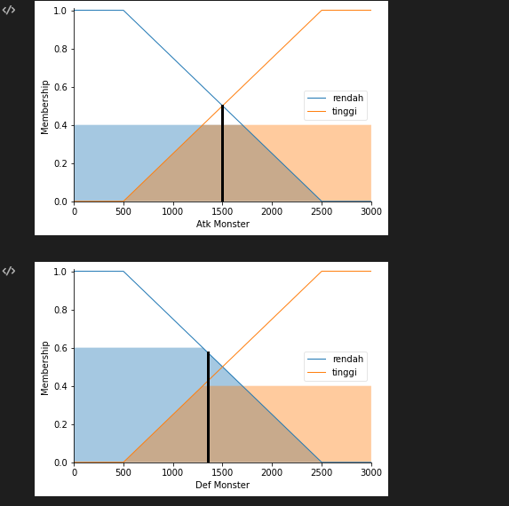

Lampiran 8: Ouput Kartu Atk Monster Sistem

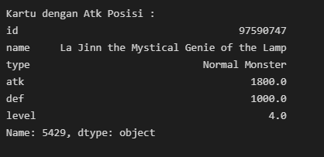

Lampiran 9: Output Kartu Def Monster Sistem

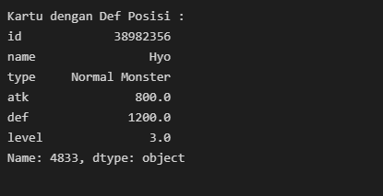

Lampiran 10: Code Python Pembuatan Sistem Fuzzy

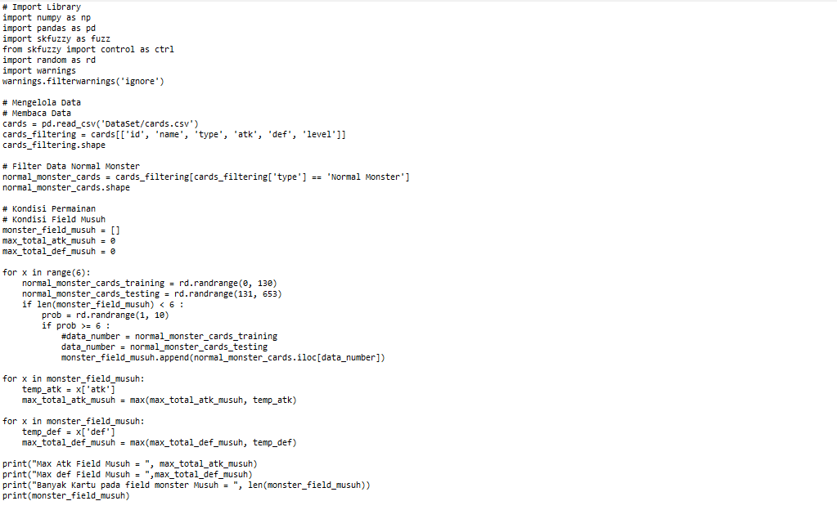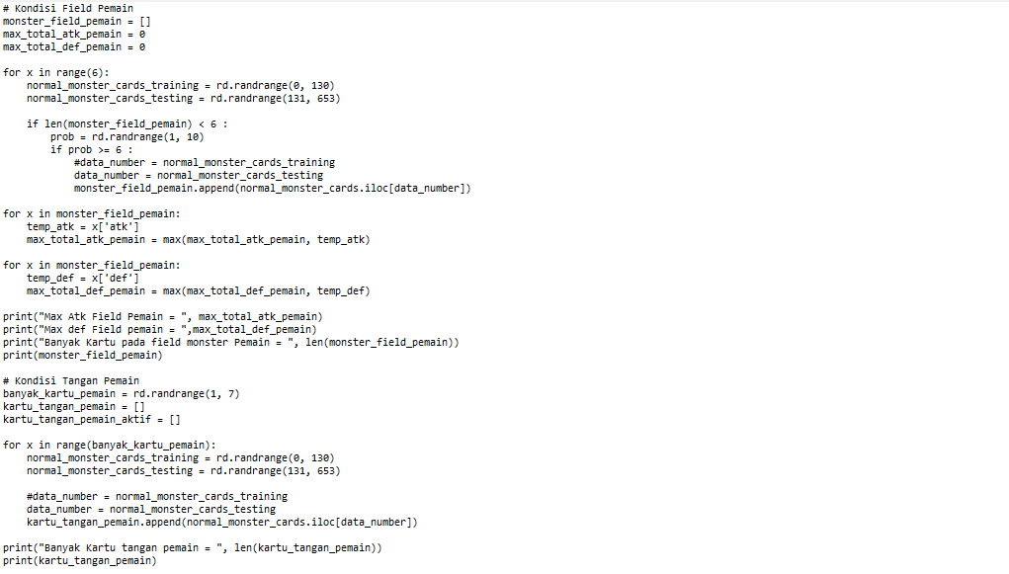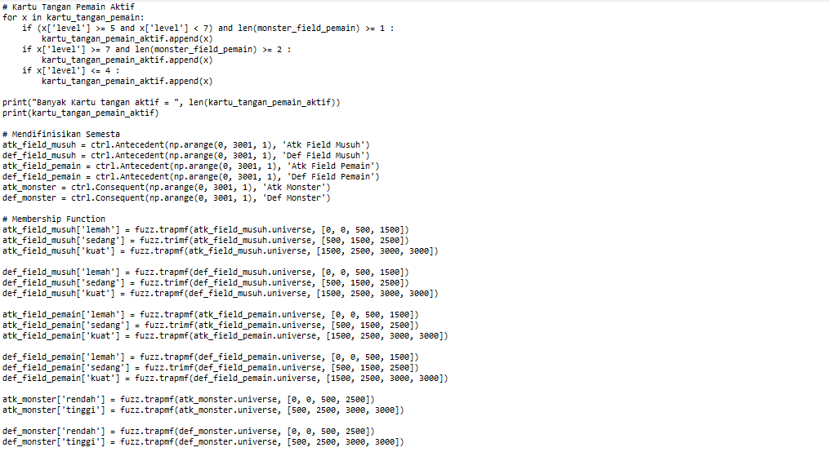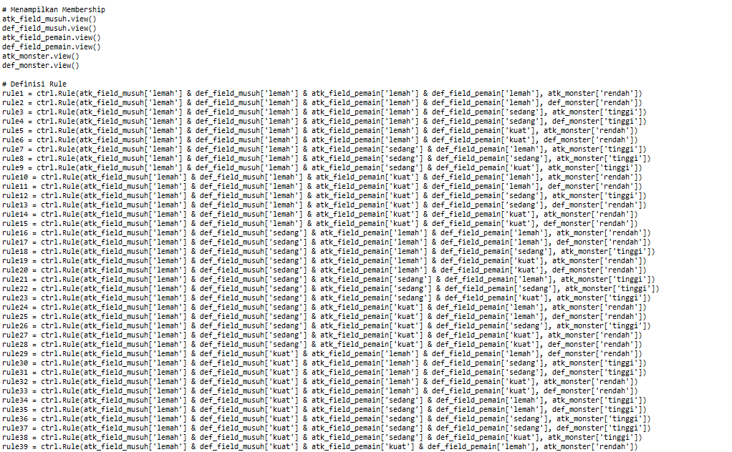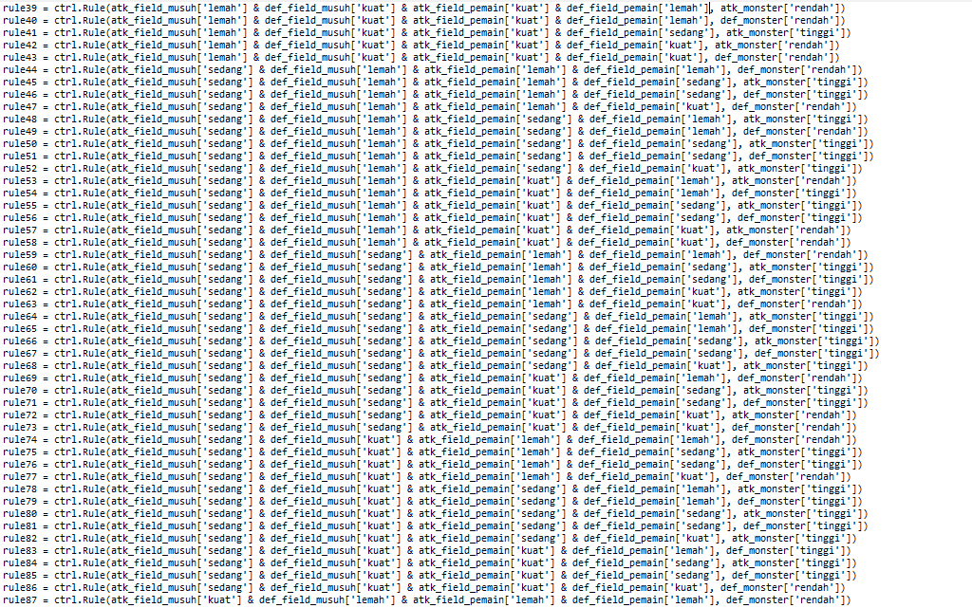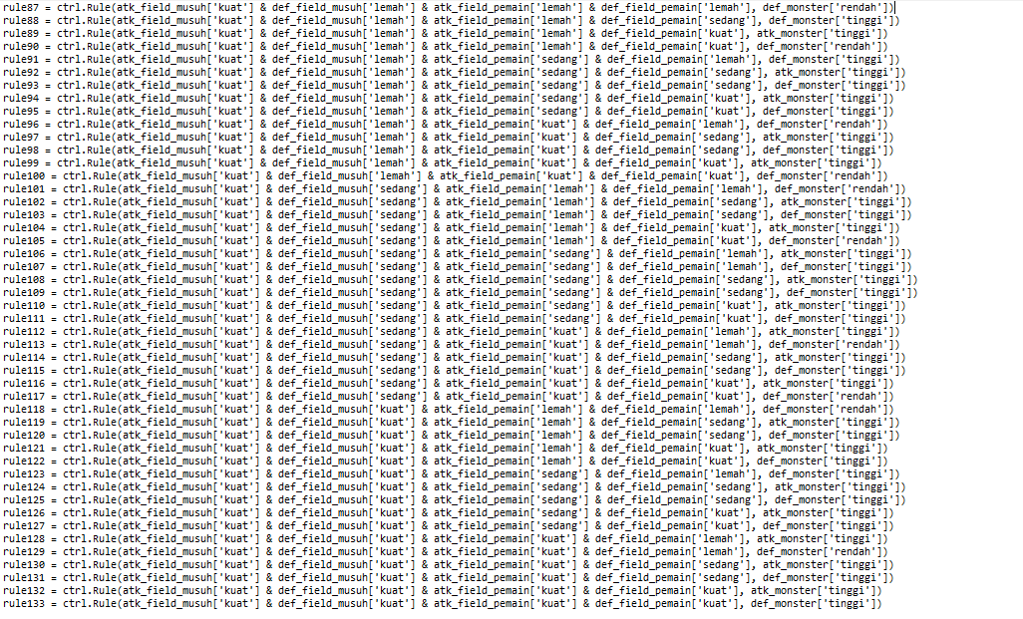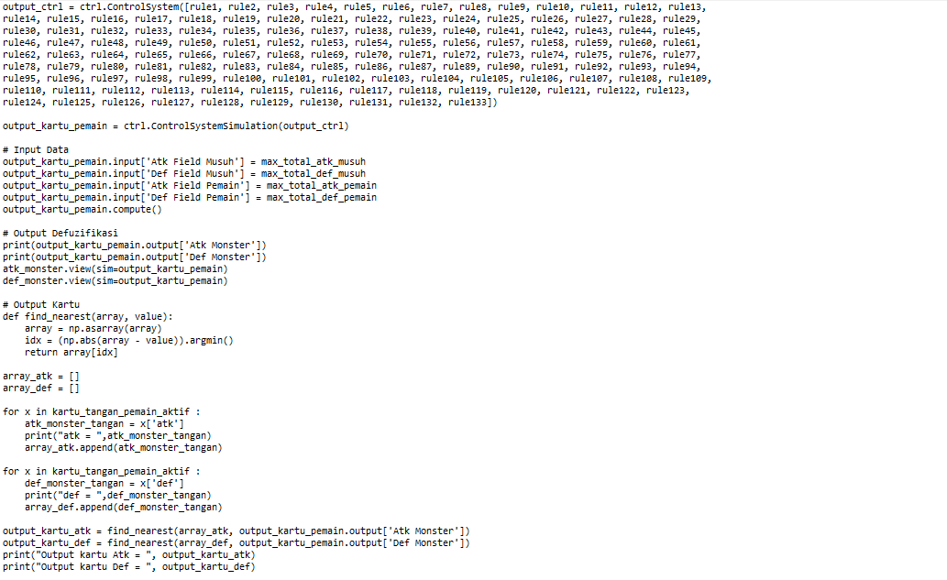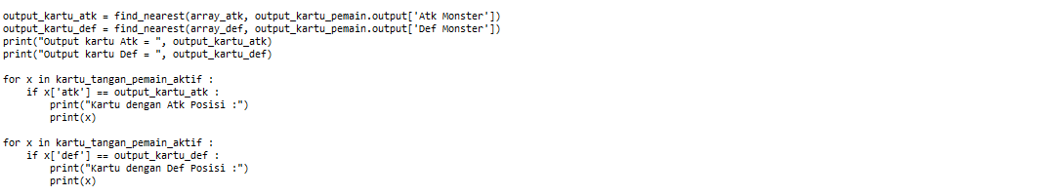

Lampiran 11: Kartu Bimbingan Skripsi

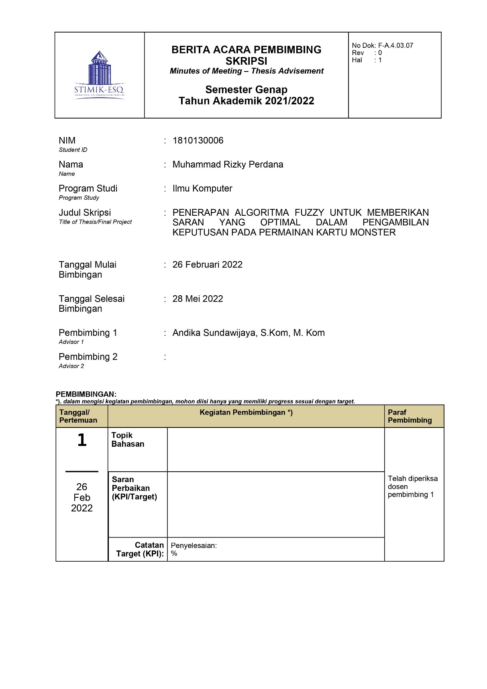

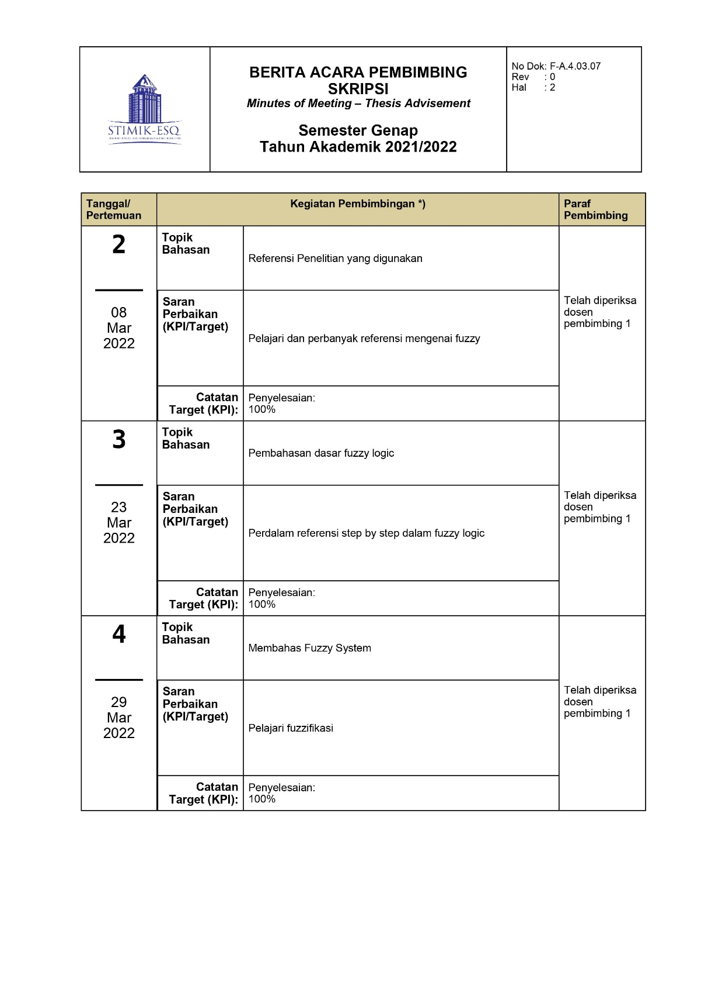

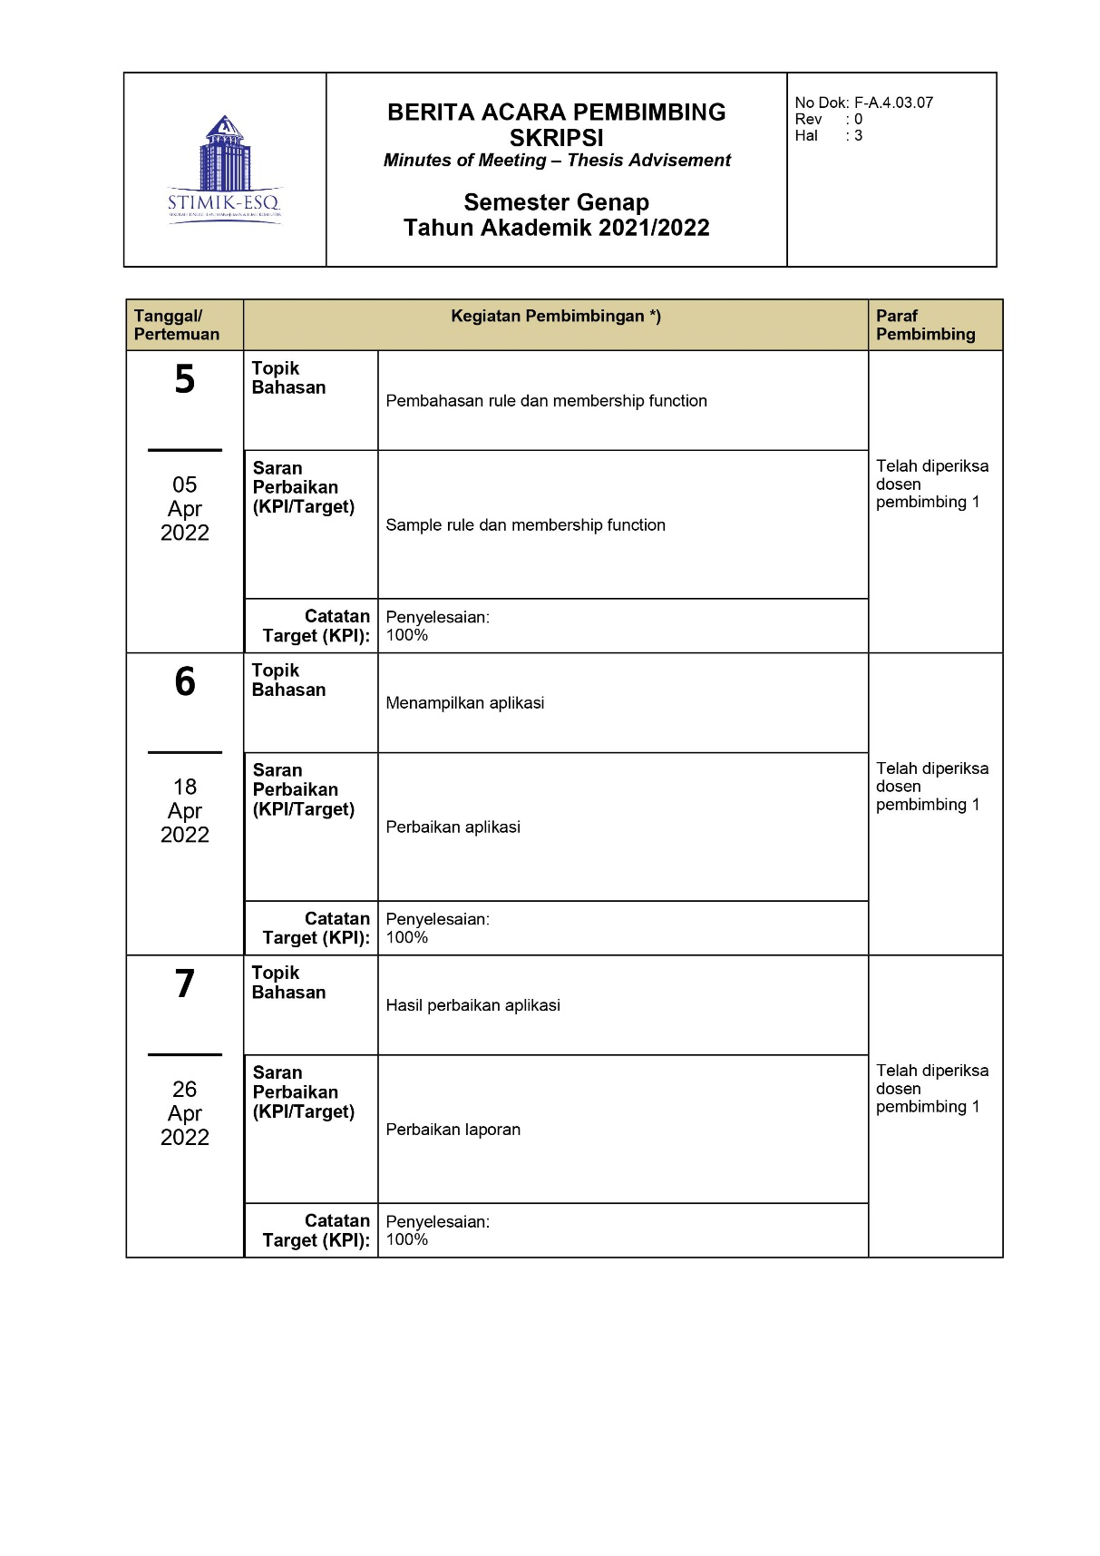

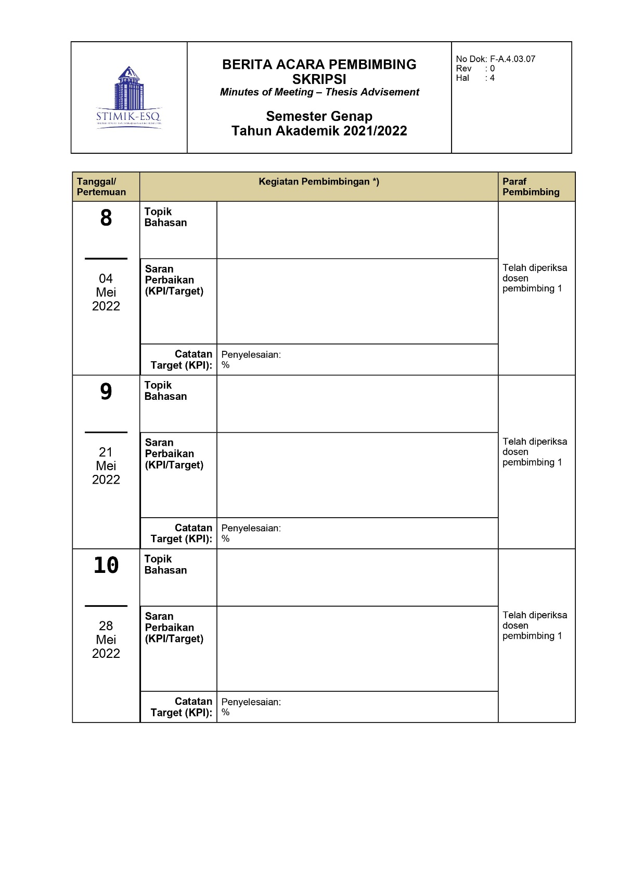

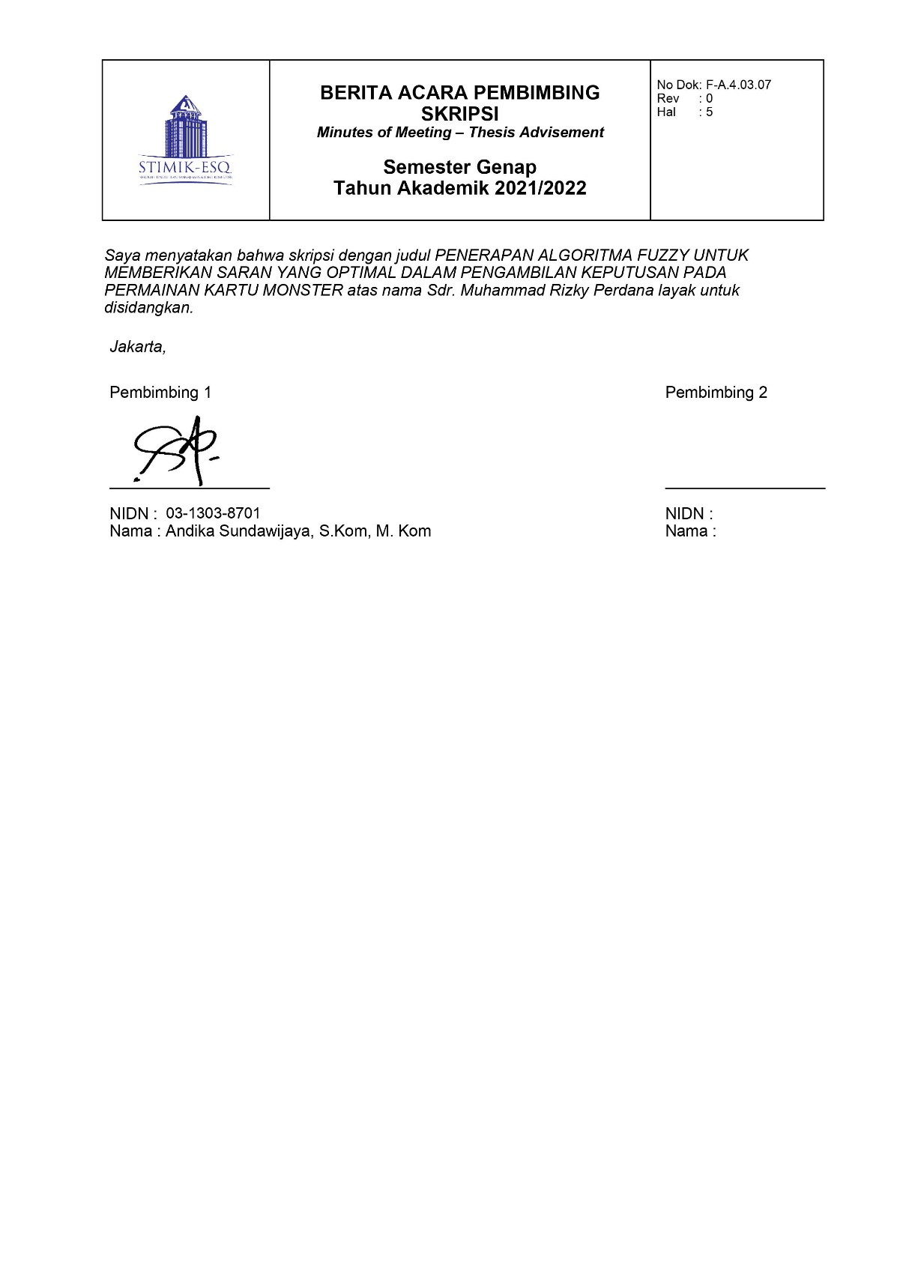

Lampiran 12: Lembar Pernyataan Perbaikan Hasil Sidang

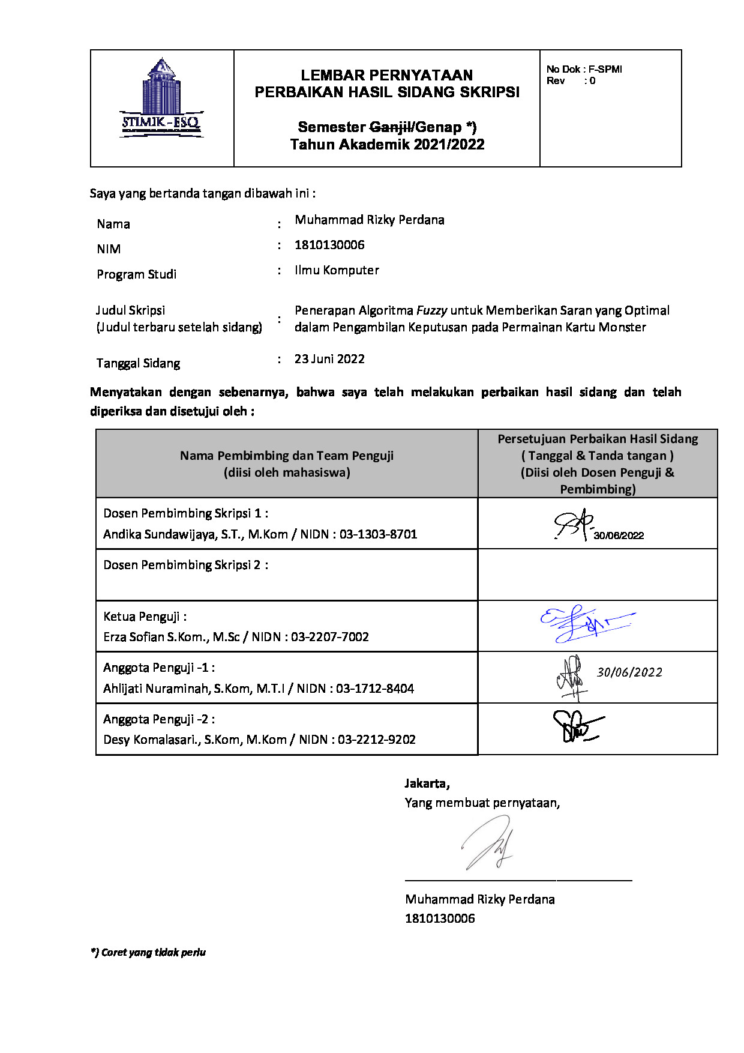

Lampiran 13: Lembar Penilaian Penguji Sidang

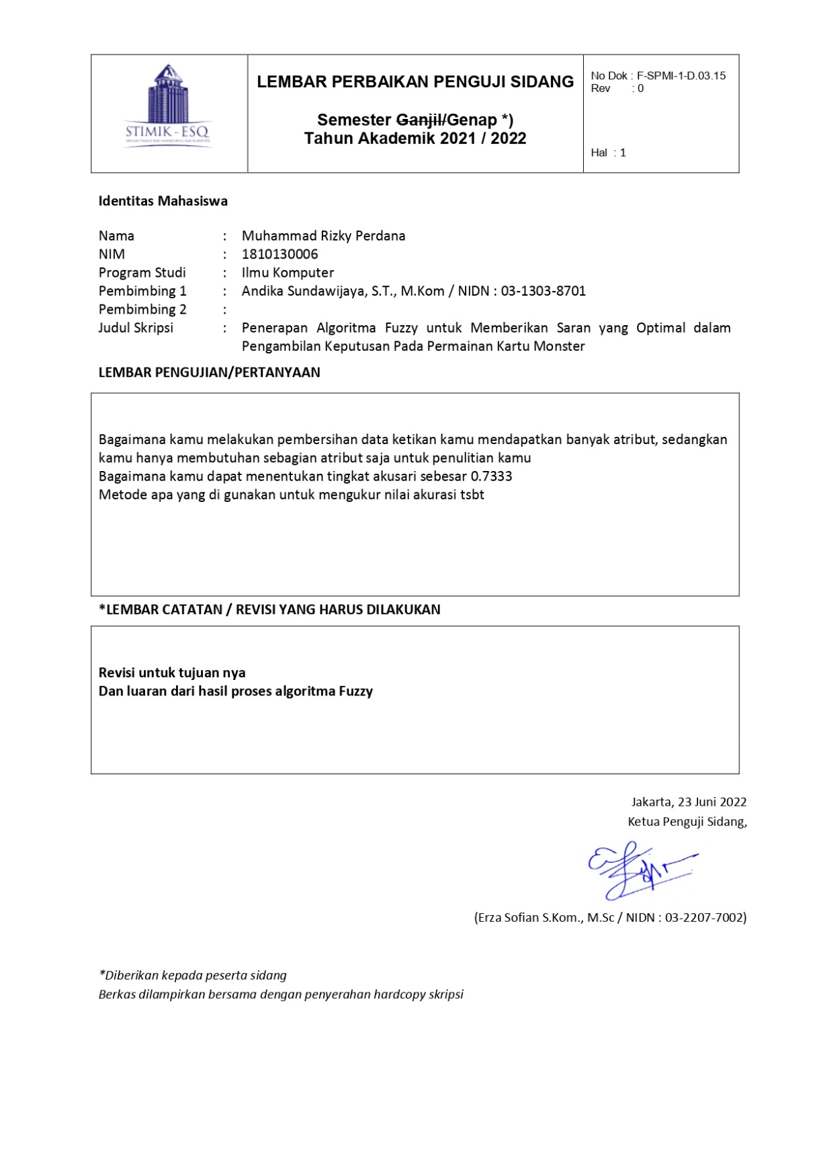

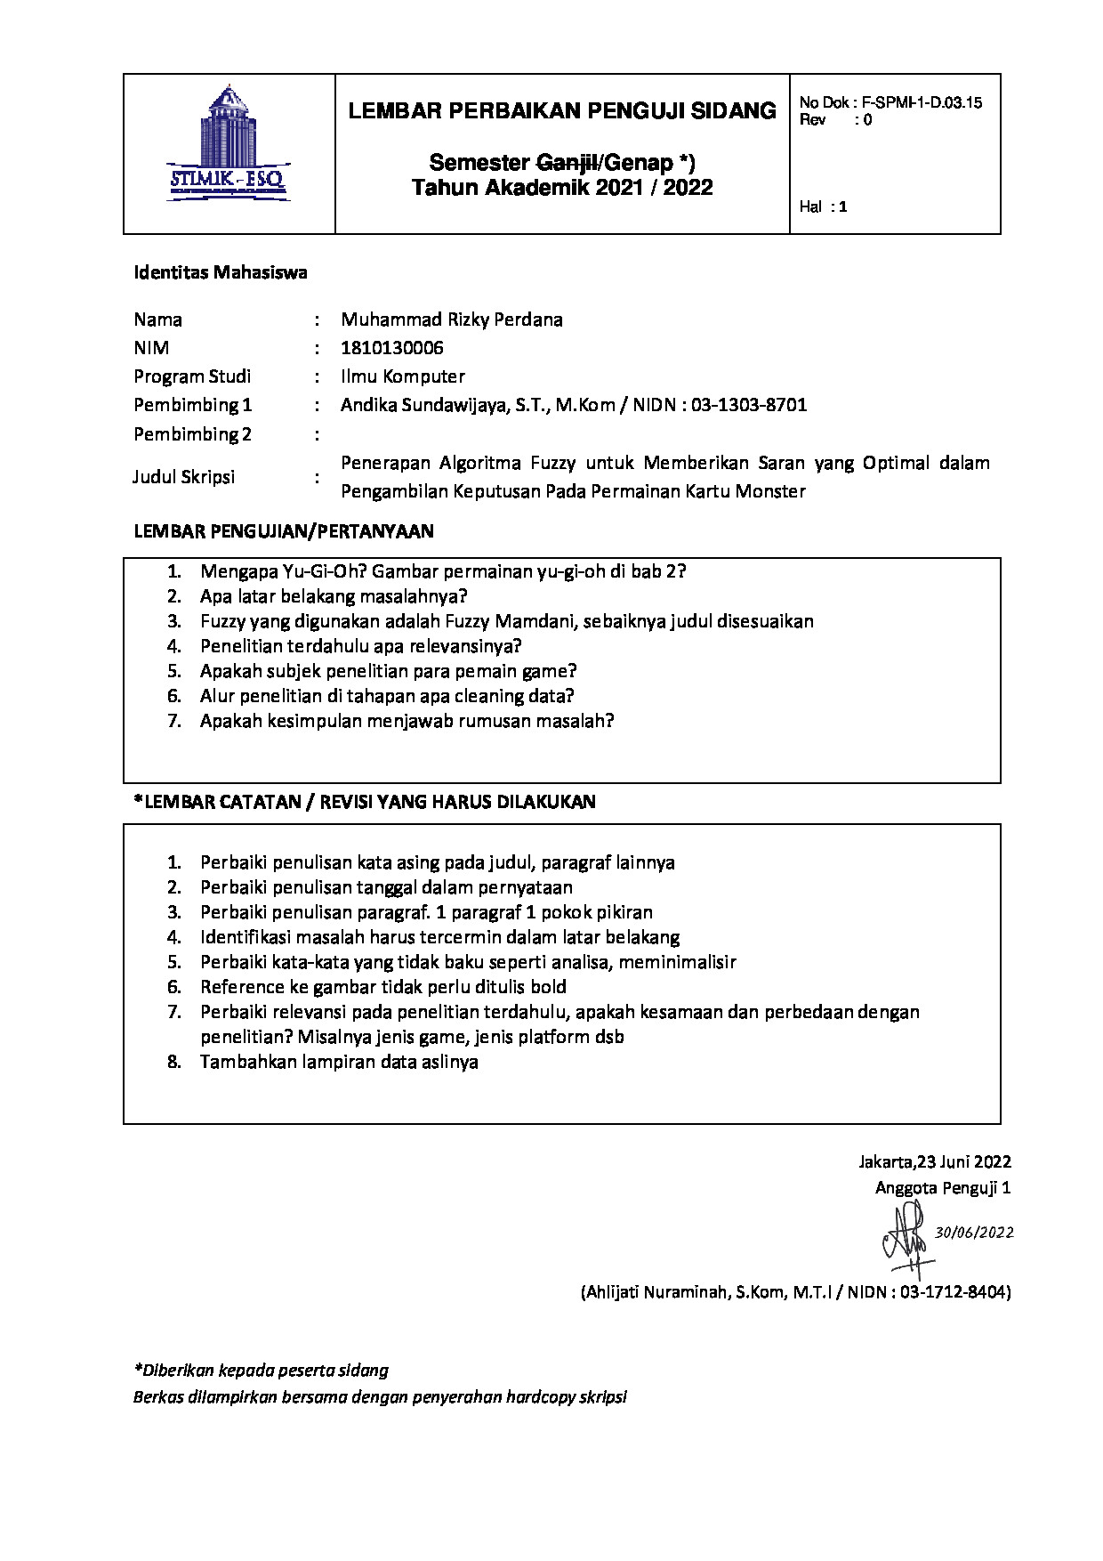

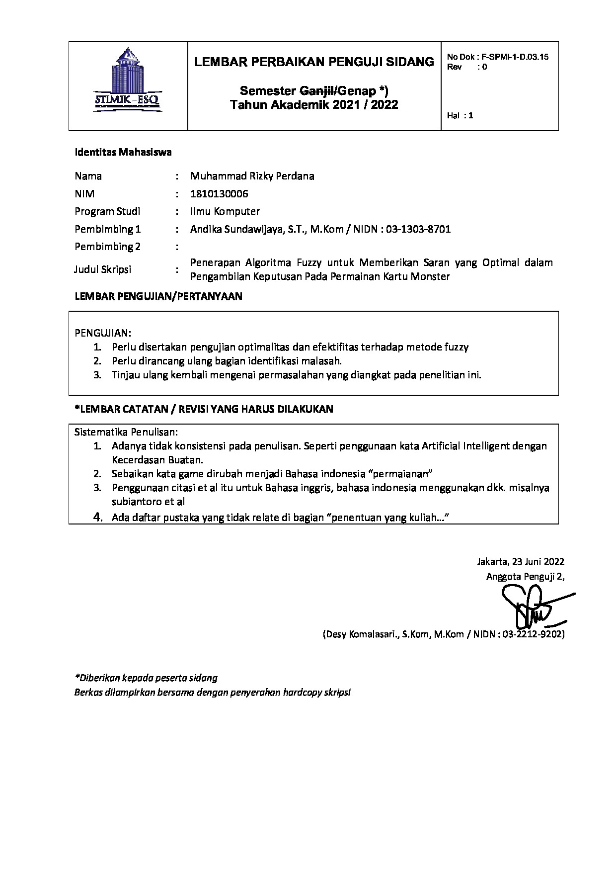

Lampiran 14: Riwayat Hidup







